Koszalińska Spółdzielnia Mieszkaniowa „Nasz Dom”
w Koszalinie ul. Szymanowskiego 14
75-950 Koszalin

WALNE ZGROMADZENIE
KSM „Nasz Dom” w Koszalinie

Koszalin – 18, 19 i 20 maj 2026 r.

S P I S T R E Ś C I

- Zawiadomienie o czasie, miejscu i porządku obrad Walnego Zgromadzenia 2
- Projekt uchwał nr 1/I,II,III/2026 w sprawie wyboru Komisji Mandatowo-Skrutacyjnej 7
- Projekt uchwały nr 2/I,II,III/2026 w sprawie wyboru Komisji Wnioskowej 8
- Projekt uchwały nr 3/2026 w sprawie zatwierdzenia sprawozdania Zarządu z działalności
KSM „Nasz Dom” w Koszalinie w 2025 r. oraz sprawozdania finansowego KSM „Nasz Dom”
w Koszalinie za 2025 r. 9
  - Sprawozdanie Zarządu z działalności KSM „Nasz Dom” w Koszalinie za 2025 r. 10
    - Informacja z realizacji Planu gospodarczego KSM „Nasz Dom” za 2025 r. 19
  - Sprawozdanie finansowe Spółdzielni za 2025 r. 40
    - Wprowadzenie do sprawozdania finansowego za 2025 r. 41
    - Bilans na dzień 31 grudnia 2025 r. 43
    - Rachunek zysków i strat za 2025 r. 50
    - Dodatkowe informacje i objaśnienia za 2025 r. 53
  - Sprawozdanie niezależnego biegłego rewidenta z badania rocznego spr. finansowego 71
- Projekt uchwały nr 4/2026 w sprawie rozpatrzenia wniosków z lustracji za lata 2022-2024 77
- Projekt uchwały nr 5/2026 w sprawie podziału nadwyżki bilansowej KSM „Nasz Dom” 88
w Koszalinie za 2025 r.
- Projekty uchwał nr 6,7,8,9 i 10/2026 w sprawie udzielenia absolutorium członkom Zarządu
KSM „Nasz Dom” w Koszalinie. 90
- Projekt uchwały nr 11/2026 w sprawie stosowania uproszczeń w sprawozdawczości finansowej
dla jednostki małej zgodnie z przepisami Ustawy o rachunkowości. 95
- Projekt uchwały nr 12/2026 w sprawie oznaczenia najwyższej sumy zobowiązań,
jaką może corocznie zaciągnąć Spółdzielnia z tytułu bieżącej działalności. 96
- Projekt uchwały nr 13/2026 w sprawie rozpatrzenia sprawozdania z działalności Rady
Nadzorczej w 2025 r. 97
  - Sprawozdanie z działalności Rady Nadzorczej w 2025 r. 98
- Projekt uchwały nr 14/2026 w sprawie wyboru Rady Nadzorczej. 104
- Projekt uchwały nr 15/2026 w sprawie zmiany Statutu KSM „Nasz Dom” 105

Z A W I A D O M I E N I E

Zarząd KSM „Nasz Dom” w Koszalinie zaprasza członków KSM „Nasz Dom” na Walne Zgromadzenie, które odbędzie się w trzech częściach, w dniach 18, 19 i 20 maja 2026 r. każdego dnia od godziny 17⁰⁰, w Klubie Spółdzielni przy ul. Zwycięstwa 148.
Każdy członek Spółdzielni ma prawo udziału tylko w części, do której przyporządkowany został budynek, w którym posiada lokal lub jeden z jego lokali.
Członek Spółdzielni ma prawo uczestniczyć w Walnym Zgromadzeniu osobiście lub przez pełnomocnika, zgodnie z Ustawą o spółdzielniach mieszkaniowych (Dz.U.2026 poz.39).
Pełnomocnikiem członka (osoba fizyczna) może być: osoba bliska: małżonek, wstępny np. rodzice, dziadkowie,
zstępny np. dzieci, wnuki, rodzeństwo, powinowaty; adwokat lub radca prawny; inny członek tej samej spółdzielni.
Do pełnomocnictwa dla osoby bliskiej dołącza się oświadczenie pełnomocnika (z klauzulą: „Jestem świadomy odpowiedzialności karnej za złożenie fałszywego oświadczenia”).
Pełnomocnictwa i oświadczenia należy złożyć w siedzibie Spółdzielni nie później niż 3 dni przed terminem Walnego Zgromadzenia - pierwszej części.
Wzór pełnomocnictwa dostępny jest w siedzibie Spółdzielni przy ul. Szymanowskiego 14 w pokoju nr 1 oraz na stronie internetowej Spółdzielni.
Mandaty będą wydawane członkom Spółdzielni od godziny 16³⁰.

PORZĄDEK OBRAD WALNEGO ZGROMADZENIA KSM „NASZ DOM” W KOSZALINIE
- Otwarcie obrad i wybór prezydium Walnego Zgromadzenia.
- Wybór komisji mandatowo – skrutacyjnej – podjęcie uchwały nr 1/2026.
- Wybór komisji wnioskowej – podjęcie uchwały nr 2/2026.
- Sprawozdanie Zarządu z działalności Spółdzielni i sprawozdanie finansowe za 2025 r. – podjęcie uchwały nr 3/2026 zatwierdzającej złożone sprawozdania.
- Złożenie informacji w sprawie wniosków z przeprowadzonej lustracji pełnej KSM „Nasz Dom” w Koszalinie za okres od dnia 1 stycznia 2022 r. do dnia 31 grudnia 2024 r. oraz podjęcie uchwały nr 4/2026 w sprawie rozpatrzenia wniosków z tej lustracji.
- Podział nadwyżki bilansowej za 2025 r. - podjęcie uchwały nr 5/2026.
- Udzielenie absolutorium członkom Zarządu Spółdzielni za 2025 r. - podjęcie uchwał nr 6,7,8,9 i 10/2026.
- Podjęcie uchwały w sprawie stosowania uproszczeń w sprawozdawczości finansowej dla jednostki małej zgodnie z przepisami Ustawy o rachunkowości –uchwała nr 11/2026.
- Ustalenie kwoty najwyższej sumy zobowiązań jaką KSM „Nasz Dom” w Koszalinie może zaciągać corocznie z tytułu bieżącej działalności – podjęcie uchwały nr 12/2026.
- Sprawozdanie Rady Nadzorczej z działalności w 2025 r. - podjęcie uchwały nr 13/2026 zatwierdzającej złożone Sprawozdanie.
- Prezentacja kandydatów i wybór Rady Nadzorczej Spółdzielni - podjęcie uchwał nr 14/od 1 do 9/2026.
- Uchwalenie zmian statutu KSM „Nasz Dom” w Koszalinie – podjęcie uchwały nr 15/2026.
- Uchwały wniesione przez członków spółdzielni KSM „Nasz Dom” w Koszalinie – podjęcie uchwał.
- Przedstawienie i przyjęcie zgłoszonych wniosków.
- Zamknięcie obrad.

Komplet materiałów wyłożony będzie w siedzibie Spółdzielni w pokoju nr 1 od dnia 4 maja 2026 r. godz.12⁰⁰ oraz w tym samym terminie na stronie internetowej www.naszdom-koszalin.pl.
Warunkiem uczestnictwa w Walnym Zgromadzeniu jest członkostwo w Spółdzielni i okazanie dowodu tożsamości przed wejściem na salę obrad.

ZASADY ZGŁASZANIA KANDYDATÓW I WYBORU RADY NADZORCZEJ SPÓŁDZIELNI

- Spółdzielnia podzielona została na 9 (dziewięć) okręgów wyborczych, w sposób określony niżej. Spośród zgłoszonych kandydatów wybrani zostaną - po jednej osobie z każdego okręgu wyborczego.
- Prawo zgłoszenia kandydata do Rady mają tylko członkowie Spółdzielni. Aby zgłoszenie było ważne, musi być złożone w pok. nr 1 przy ul. Szymanowskiego 14 do dnia 15 maja 2026r. włącznie i spełniać wymogi określone w § 44 ust. 7 Statutu Spółdzielni, w szczególności - kandydat musi być członkiem naszej Spółdzielni i wyrazić pisemną zgodę na kandydowanie, oraz uzyskać poparcie co najmniej dziesięciu członków Spółdzielni posiadających tytuł prawny do lokalu w okręgu zgłaszanego kandydata.
- Wzór zgłoszenia stanowi integralną część materiałów na Walne Zgromadzenie i będzie można
go uzyskać w Spółdzielni przy ul. Szymanowskiego 14 w pokoju nr 1.
- Każdy członek Spółdzielni obecny na Walnym Zgromadzeniu ma prawo dokonywania wyboru
we wszystkich okręgach wyborczych. Otrzyma kartę do głosowania, na której będą umieszczeni
w porządku alfabetycznym wszyscy prawidłowo zgłoszeni kandydaci. Kandydaci będą przypisani
do okręgów wyborczych właściwych do adresu ich lokali.
- Głos oddany w obrębie danego okręgu wyborczego będzie ważny, jeżeli na liście kandydatów
z tego okręgu wyborczego zostanie postawiony jeden znak „X” w kratce obok imienia i nazwiska wybieranego kandydata lub w miejscu wskazującym wstrzymanie się od głosu.
- Zasady wyboru Rady Nadzorczej określone zostały w § 44 ust. 7 oraz § 50 Statutu Spółdzielni.

Podział na okręgi wyborcze (w opisie okręgów, np. N 101 oznacza Nieruchomość nr 101):
- N 101 - Zwycięstwa 153, Waryńskiego 9-11-13, Szymanowskiego 2-4-6 i 8-10-12, H. Pruskiego 11-11a-11b-11c, N 102 - Szymanowskiego 18-18a-18b-18c, Moniuszki 6-6a-6b-6c-6d-6e i 8-8a-8b-8c-8d-8e oraz członkowie Spółdzielni nieposiadający w Spółdzielni lokalu mieszkalnego a posiadający garaże
w N 201 (ul. Szymanowskiego),.
- N 103 - Zwycięstwa 187a-187b, N 111 Zwycięstwa 186, oraz członkowie Spółdzielni posiadający
w Spółdzielni lokale użytkowe poza nieruchomościami mieszkaniowymi (ul. Zwycięstwa 148 i 190, Szymanowskiego 14) i członkowie Spółdzielni nieposiadający w Spółdzielni lokalu mieszkalnego a posiadający garaże N 202 (Hołdu Pruskiego) lub N 203 (Zwycięstwa 187 – Moniuszki 8),
N 211 (ul. Zamenhofa).
- N 104 - Broniewskiego 14-16, 17-19 i 21-23, N 106 - Chopina 21-21a i 23-23a, Szymanowskiego 29-31, 30 i 30a-30b, N 107 - Wieniawskiego 1-3-5-7 i 9-11-13-15.
- N -105 - Moniuszki 17-19-21-23-25 i 27-29-29a, Chopina 2-4-6-8-10, 12 i 14, Zgoda 1 i 3-5-7-9-11 oraz członkowie Spółdzielni nieposiadający w Spółdzielni lokalu mieszkalnego a posiadający garaże
w N 204 (ul. Traugutta) lub N 209 (ul. Reymonta).
- N 108 - Ogińskiego 5-5a-5b-5c, Nowowiejskiego 10a-10b-10c-10d, N 112 - Tetmajera 4-6-8-10, 12-14-16-18, 20-22-24-26, 28-30-32-34.
- N 110 - Wyspiańskiego 1-3, 5a-5b-5c, 9a-9b-9c, 11a-11b-11c, W. Polskiego 5-7-9, 5a i 11,
N 118 - Orla 47 i 49 oraz członkowie Spółdzielni nieposiadający w Spółdzielni lokalu mieszkalnego
a posiadający garaże w N 205 (ul. W. Polskiego).
- N 113 - Tetmajera 36-38-40-42-44-46-48-50-52-54-56-58, Staffa 1-3-5-7-9-11, 4-go Marca 2-2a-2b-2c oraz członkowie Spółdzielni nieposiadający w Spółdzielni lokalu mieszkalnego, a posiadający garaże w N 207 (ul. Tetmajera) lub N 208 (ul. Tetmajera).
- N 114 - Żeromskiego 22-24-26-28-30-32-34-36, 38-40-42-44 i 46-48-50-52-54-56-58-60, Reymonta 32-32a-32b-32c-34-34a-34b-34c.
- N 109 - Karłowicza 5-5a-5b-5c-5d-5e-5f-5g, N 115 - Reymonta 2-4, Wojska Polskiego 55-57, 59-61
i 63-65, 4-go Marca 12-12a, 14-14a, 16-16a i 18-18a, oraz członkowie Spółdzielni nieposiadający
w Spółdzielni lokalu mieszkalnego a posiadający garaże w lub N 210 (ul. 4 Marca-Kasprowicza).

Podział Walnego Zgromadzenia na części (w dalszym opisie np. N 101 oznacza Nieruchomość nr 101):
Część I - dnia 18 maja 2026 r. obejmującą nieruchomości;
- N 101 - Zwycięstwa 153, Waryńskiego 9-13, Szymanowskiego 2-6 i 8-12, H. Pruskiego 11-11c,
- N 102 - Szymanowskiego 18-18c, Moniuszki 6-6e i 8-8e,
- N 103 - Zwycięstwa 187a-187b,
- N 106 - Chopina 21-21a i 23-23a, Szymanowskiego 29-31, 30 i 30a-30b
- N 107 - Wieniawskiego 1-7 i 9-15,
- N 111 - Zwycięstwa 186,
- oraz członkowie Spółdzielni nieposiadający w Spółdzielni lokali mieszkalnych a posiadający garaże w N 201 (obok Szymanowskiego 2-6), N 202 (obok Moniuszki 6-8), N 203 (obok Zwycięstwa 187 ab), N 204 (Traugutta-Zgoda), N 205 (obok Wojska Polskiego 5a), N 207 (obok Tetmajera 2-34), N 208 (obok Tetmajera 36-58) N 209 (obok Reymonta 6), N 210 (obok ul. Kasprowicza – 4 Marca) i N 211 (ul. Zamenhofa) albo lokale użytkowe poza nieruchomościami mieszkaniowymi (ul. Zwycięstwa 148 i 190 oraz ul. Szymanowskiego 14);
Część II – dnia 19 maja 2026 r. obejmującą nieruchomości;
- N 104 - Broniewskiego 14-16, 17-19 i 21-23,
- N 105 - Moniuszki 17-25 i 27-29a, Chopina 2-10, 12 i 14, Zgoda 1 i 3-11,
- N 108 - Ogińskiego 5-5c, Nowowiejskiego 10a-10d,
- N 112 - Tetmajera 4-10, 12-18, 20-26 i 28-34,
- N 115 - Reymonta 2-4, W. Polskiego 55-57, 59-61, 63-65, 4-go Marca 12-12a, 14-14a, 16-16a
i 18-18a,
- N 118 - Orla 47 i 49,
Część III - dnia 20 maja 2026 r. obejmującą nieruchomości;
- N 109 - Karłowicza 5-5g,
- N 110 - Wyspiańskiego 1-3, 5a-5c, 9a-9c, 11a-11c, W. Polskiego 5-7-9, 5a i 11,
- N 113 - Tetmajera 36-58, Staffa 1-11, 4-go Marca 2-2c,
- N 114 - Żeromskiego 22-36, 38-44, 46-60, Reymonta 32-34c,

ZGŁOSZENIE
kandydata do Rady Nadzorczej KSM „Nasz Dom” w Koszalinie, na wybory Rady Nadzorczej na Walnym Zgromadzeniu KSM „Nasz Dom” w Koszalinie, które odbędzie się w dniach 18, 19 i 20 maja 2026 r.

My niżej podpisani członkowie KSM „Nasz Dom” w Koszalinie, posiadający tytuł prawny do lokalu w okręgu wyborczym nr ……., niniejszym zgłaszamy kandydatkę/kandydata do Rady Nadzorczej Panią/Pana ……………………………………………………… , która/który jest członkiem naszej Spółdzielni i posiada tytuł prawny do lokalu w naszym okręgu wyborczym.
Zgodnie z wymogiem § 44 ust. 7 statutu Spółdzielni, powyższe zgłoszenie uzasadniamy następującymi przesłankami (krótka charakterystyka kandydatki/-ta do prezentacji na WZ:
…………………………………………………………………………………………………………………………………………………………………………………………………………………………………………………………………………………………………………………………………………………………………………………………………………………………………………………………………………………………………………………………………………………………………………………………………………………………………………………………………………………………………………………………………………………………………………………………………………………………………………………………………………………………………………………………………………………………………………………………………………………………………………………………………………………………………………………………………………………………………………………………………………………………………………………………………………………………………………………………………………………………………………………………………………………………………………………………………………

Lp. | Imię i nazwisko osoby popierającej kandydata | Adres lokalu należącego do osoby popierającej kandydata | Podpis osoby popierającej kandydata
1
2
3
4
5
6
7
8
9
10

Uwaga: zgłoszenie kandydata będzie ważne, jeżeli zostanie złożone w pok. nr 1 przy ul. Szymanowskiego 14 za pisemnym poświadczeniem odbioru, najpóźniej w dniu 15 maja 2026 r. (w piątek) do godz. 13⁰⁰; będzie zawierało poparcie uprawnionych osób a kandydat podpisze poniższe oświadczenie.

OŚWIADCZENIE

Ja niżej podpisana/-y wyrażam zgodę na kandydowanie do Rady Nadzorczej KSM „Nasz Dom”
w Koszalinie, która ma być wybrana na Walnym Zgromadzeniu w 2026 r.
Jednocześnie oświadczam, że nie naruszam zakazu konkurencji, tj. nie zajmuję się interesami konkurencyjnymi wobec Spółdzielni a w szczególności nie uczestniczę, jako wspólnik lub członek władz, w podmiotach gospodarczych prowadzących działalność konkurencyjną wobec KSM „Nasz Dom” w Koszalinie.

…………………………………………………….
(data i czytelny podpis kandydata)
Dane zawarte w powyższym zgłoszeniu będą służyć wyłącznie wyborowi Rady Nadzorczej w 2026 r.

PEŁNOMOCNICTWO
do udziału w Walnym Zgromadzeniu Spółdzielni Mieszkaniowej
Spółdzielnia | KOSZALIŃSKA SPÓŁDZIELNIA MIESZKANIOWA „NASZ DOM” W KOSZALINIE
Siedziba / adres | 75-950 KOSZALIN, UL. SZYMANOWSKIEGO 14
Termin WZ / …………… części | W dniu………….
I. Dane Mocodawcy (członka spółdzielni)
Imię
Nazwisko
Adres zamieszkania
Nr członkowski / identyfikator
Lokal (adres / nr)
2. Dane Pełnomocnika
Imię
Nazwisko
Adres
Status (zaznacz) | osoba bliska adwokat/radca prawny członek tej samej spółdzielni
Nr wpisu / izba (jeżeli dotyczy)
Nr członkowski (jeżeli dotyczy)
Udzielam pełnomocnictwa do reprezentowania mnie na Walnym Zgromadzeniu, w tym do udziału w obradach, zabierania głosu, składania wniosków formalnych oraz oddawania głosów w sprawach objętych porządkiem obrad — z zastrzeżeniem ograniczeń ustawowych i pouczeń wskazanych na odwrocie (strona 2).

Miejscowość:

Data:

Czytelny podpis Mocodawcy:

POUCZENIA ORAZ ZAŁĄCZNIK
Pouczenia (skrót):
- Pełnomocnictwo wyłącznie pisemne (do protokołu).
- Jeżeli pełnomocnik jest osobą bliską — dołączyć oświadczenie poniżej; brak oświadczenia = nieważność pełnomocnictwa.
- Dokumenty doręczyć spółdzielni najpóźniej 3 dni przed WZ / pierwszą częścią.
- Pełnomocnik nie głosuje w sprawach wyboru i odwołania członków rady nadzorczej lub zarządu.
Przed złożeniem:
Pełnomocnictwo podpisane przez Mocodawcę.
Wypełnione dane Mocodawcy i Pełnomocnika.
Jeżeli dotyczy: dołączono oświadczenie osoby bliskiej.
Dokumenty złożone w terminie (co najmniej 3 dni przed WZ / pierwszą częścią).

OŚWIADCZENIE PEŁNOMOCNIKA - OSOBY BLISKIEJ
(wypełnić i dołączyć wyłącznie wtedy, gdy pełnomocnikiem jest osoba bliska)
Imię i nazwisko Pełnomocnika
Adres
Imię i nazwisko Mocodawcy
Relacja (zaznacz): wstępny/zstępny rodzeństwo powinowaty przysposobienie inne:

Oświadczam, że nie pozostaję z Mocodawcą faktycznie we wspólnym pożyciu. Jestem świadomy/a odpowiedzialności karnej za złożenie fałszywego oświadczenia.

Miejscowość:

Data:

Czytelny podpis Pełnomocnika:

UCHWAŁA NR 1/I-III/2026
I/II/III CZĘŚCI WALNEGO ZGROMADZENIA KSM „NASZ DOM” W KOSZALINIE
która odbyła się dnia 18,19 i 20 maja 2026 r.
w sprawie wyboru komisji mandatowo-skrutacyjnej

§ 1
Na podstawie § 48 ust. 1 pkt 4 Statutu Spółdzielni, członkowie Spółdzielni zgromadzeni
na I części Walnego Zgromadzenia wybierają komisję mandatowo-skrutacyjną w składzie:

- ……………………………………. - przewodniczący

- ……………………………………..- sekretarz

- ……………………………………..- członek komisji

§ 2
Uchwała obowiązuje z dniem podjęcia.

Liczba głosów za uchwałą: …………
Liczba głosów przeciw: ………….
Liczba głosów wstrzymujących się: ………….

SEKRETARZ I/II/III CZĘŚCI WALNEGO ZGROMADZENIA PRZEWODNICZĄCY I/II/III CZĘŚCI WALNEGO ZGROMADZENIA

……………………………………………………. ……………………………………………………….
(data i czytelny podpis) (data i czytelny podpis)

UCHWAŁA NR 2/I-III/2026
I CZĘŚCI WALNEGO ZGROMADZENIA KSM „NASZ DOM” W KOSZALINIE
która odbyła się dnia 18,19 i 20 maja 2026 r.
w sprawie wyboru komisji wnioskowej

§ 1
Na podstawie § 48 ust. 1 pkt 5 Statutu Spółdzielni, członkowie Spółdzielni zgromadzeni
na I/II/III części Walnego Zgromadzenia wybierają komisję wnioskową w składzie:

- …………………………………..- Przewodniczący komisji

- ………………………………….- Sekretarz komisji

- …………………………………..- członek komisji

§ 2
Uchwała obowiązuje z dniem podjęcia.

Liczba głosów za uchwałą: ……….
Liczba głosów przeciw: ……….
Liczba głosów wstrzymujących się: ……….

SEKRETARZ I/II/III CZĘŚCI WALNEGO ZGROMADZENIA PRZEWODNICZĄCY I/II/III CZĘŚCI WALNEGO ZGROMADZENIA

……………………………………………………. ……………………………………………………….
(data i czytelny podpis) (data i czytelny podpis)

UCHWAŁA NR 3/2026
WALNEGO ZGROMADZENIA KSM „NASZ DOM” W KOSZALINIE
które odbyło się w dniach 18, 19 i 20 maja 2026 r.
w sprawie zatwierdzenia sprawozdania Zarządu z działalności KSM „Nasz Dom” w Koszalinie
w 2025 r. oraz sprawozdania finansowego KSM „Nasz Dom” w Koszalinie za 2025 r.

Na podstawie § 43 pkt 2 Statutu Spółdzielni, Walne Zgromadzenie uchwala co następuje:
§ 1
Zatwierdza Sprawozdanie Zarządu Spółdzielni z działalności KSM „Nasz Dom” w Koszalinie
w 2025 r. wraz z Informacją z realizacji Planu gospodarczego KSM „Nasz Dom” w Koszalinie
na 2025 r. stanowiące załącznik nr 1 do niniejszej uchwały.
§ 2
Zatwierdza Sprawozdanie finansowe KSM „Nasz Dom” w Koszalinie za okres od dnia 1 stycznia 2025 r. do dnia 31 grudnia 2025 r. stanowiące załącznik nr 2 do niniejszej uchwały, na które składają się:
- wprowadzenie do sprawozdania finansowego,
- bilans, który po stronie aktywów i pasywów zamyka się sumą 41.744.739,30 zł,
- rachunek zysków i strat, wykazujący nadwyżkę bilansową w kwocie 858.527,74 zł,
- dodatkowe informacje i objaśnienia.

§ 3
Uchwała wchodzi w życie z dniem podjęcia.
I część WZ II część WZ III część WZ Razem

Liczba głosów za uchwałą: ……… …….. ……… …………
Liczba głosów przeciw: ……… …….. ………. …………
Liczba głosów wstrzymujących się: ……… ……... ………. …………

PRZEWODNICZĄCY I CZĘŚCI WALNEGO ZGROMADZENIA PRZEWODNICZĄCY II CZĘŚCI WALNEGO ZGROMADZENIA

……………………………………………………………………… …………………………………………………………………
(data i czytelny podpis) (data i czytelny podpis)

SEKRETARZ I CZĘŚCI WALNEGO ZGROMADZENIA SEKRETARZ II CZĘŚCI WALNEGO ZGROMADZENIA

……………………………………………………………………… …………………………………………………………………..
(data i czytelny podpis) (data i czytelny podpis)

PRZEWODNICZĄCY III CZĘŚCI WALNEGO ZGROMADZENIA SEKRETARZ III CZĘŚCI WALNEGO ZGROMADZENIA

…………………………………………………………………… ……………............................................................................................
(data i czytelny podpis) (data i czytelny podpis)

Załącznik nr 1 do Uchwały Walnego Zgromadzenia Nr 3/2026 z dnia 18,19 i 20 maja 2026 r.

SPRAWOZDANIE ZARZĄDU
Z DZIAŁALNOŚCI
KOSZALIŃSKIEJ SPÓŁDZIELNI MIESZKANIOWEJ
„NASZ DOM” W KOSZALINIE
w 2025 r.

Koszalin, marzec 2026 r.

Wstęp
KSM „Nasz Dom” w Koszalinie zarejestrowana jest w KRS pod numerem 0000119694
i działa na podstawie obowiązujących przepisów ustaw spółdzielczych, statutu i regulaminów.
Działalnością Spółdzielni w 2025 roku kierował Zarząd w składzie:
- Wiesław Kozieja – prezes Zarządu – do 25 września 2025 r.,
- Barbara Zawisza – zastępca prezesa Zarządu ds. ekonomiczno-finansowych – główna księgowa- do 30 czerwca 2025 r.,
- Jacek Janczewski – zastępca prezesa Zarządu ds. techniczno-eksploatacyjnych od 1 lutego 2025 r.,
- Ewelina Kowalska – zastępca prezesa Zarządu ds. ekonomiczno-finansowych – główna księgowa- od 1 lipca 2025 r.
- Aleksandra Szarek – członek Zarządu od dnia 25 września 2025 r. do 30 października 2025 r.
Przedkładając sprawozdanie z działalności Spółdzielni wraz ze sprawozdaniem finansowym za 2025 rok obejmującym wprowadzenie do sprawozdania finansowego, bilans, rachunek zysków i strat, oraz dodatkowe informacje i objaśnienia Zarząd jest przekonany, że dokumenty te pozwolą członkom Spółdzielni ocenić aktualną sytuację Spółdzielni i jej możliwości działania w przyszłości.
Ciągły wzrost kosztów energii powodował dalszy wzrost inflacji, choć już mniejszy niż w latach poprzednich. Ceny materiałów zaczęły się już stabilizować, ale w dalszym ciągu następował wzrost kosztów robocizny. Miało to odbicie w poziomie kosztów usług remontowych oferowanych dla spółdzielni mieszkaniowych. Z tych powodów znaczna część robót remontowych została ograniczona do niezbędnego minimum.
W nieruchomościach, w których występują Rady Nieruchomości, plany remontowe zostały poddane ich opiniom, a tam gdzie nie ma powołanych tych organów, plany remontów opiniował Zarząd. Następnie projekty planów remontów były wywieszane na tablicach ogłoszeń celem ich skonsultowania z mieszkańcami.
W ramach posiadanego oprogramowania, kontynuowano obsługę systemu e-kartoteka dla właścicieli mieszkań i garaży. Użytkownicy lokali, którzy złożyli zgodę na przesyłanie korespondencji drogą elektroniczną, otrzymali osobiste dane do własnej e-kartoteki, gdzie mogą samodzielnie, korzystając ze standardowej przeglądarki internetowej, analizować stan rozliczeń z tytułu użytkowania swojego lokalu, wymiar opłat oraz dokonywać płatności on-line. Do tych właścicieli, wszelkie dokumenty związane
z użytkowaniem lokalu (np. wymiar opłat, rozliczenia wody), przesyłane są drogą elektroniczną na wskazany adres e-mail.
Jak w poprzednim roku w tradycyjnej formie, zwołano posiedzenie Walne Zgromadzenie na którym między innymi dokonano zmiany statutu spółdzielni.
W wyniku odbytego posiedzenia Walnego Zgromadzenia:
  - zatwierdzono sprawozdanie Zarządu z działalności Spółdzielni i sprawozdania finansowego
za 2024 r.
  - zatwierdzono Sprawozdanie Rady Nadzorczej z działalności w 2024 roku,
  - dokonano podziału nadwyżki bilansowej za 2024 r,
  - udzielono absolutorium dla Zarządu Spółdzielni,
  - wyrażono zgodę na zaciągnięcie kredytów na remont instalacji centralnego ogrzewania w nieruchomości 108, docieplenie ścian zewnętrznych w nieruchomości 114, remont instalacji centralnego ogrzewania i docieplenie ścian zewnętrznych w nieruchomościach 110 i 115, docieplenie ścian zewnętrznych oraz dostosowanie budynku do przepisów przeciwpożarowych w nieruchomości 111.
Wszystkie podjęte działania pozwoliły w 2025 roku na kontynuowanie eksploatacji bieżącej i remontów zasobów własnych oraz powierzonych, prowadzenie działalności gospodarczej w grupie konserwacyjnej, wynajmowanie lokali użytkowych, dzierżawienie wybranych terenów i powierzchni reklamowych a także prowadzenie działalności społecznej, oświatowej i kulturalnej.

Wynik ekonomiczny

Osiągnięte w 2025 roku dochody, koszty i wyniki ekonomiczne Spółdzielni przedstawione zostały szczegółowo w Informacji z realizacji planu gospodarczego KSM „Nasz Dom” w Koszalinie na 2025 r. stanowiącej załącznik do niniejszego sprawozdania.
Zakres i skalę działalności Spółdzielni w 2025 r. określał uchwalony przez Radę Nadzorczą Plan gospodarczy. Działalność Spółdzielni przyniosła ogółem nadwyżkę przychodów nad kosztami w wysokości netto 858.527,74 zł, o której podziale zdecyduje Walne Zgromadzenie. Zgodnie z wcześniejszą decyzją powinno zaakceptować przeznaczenie jej części na dofinansowanie poniesionych przez członków Spółdzielni kosztów eksploatacji i utrzymanie części wspólnych nieruchomości mieszkaniowych.
Zarząd proponuje, aby przeznaczyć na ten cel kwotę 606.833 zł, wynikającą z przyjętego w Planie na 2025 rok wskaźnika dofinansowania na poziomie 0,55 zł/m²/m-c w okresie styczeń – czerwiec i odpowiednio 0,35 zł/m²/m-c w pozostałych miesiącach. Pozostałą część nadwyżki proponuje się przeznaczyć na zwiększenie scentralizowanego funduszu remontowego.

Informacja o stanach funduszy remontowych i remontach nieruchomości mieszkaniowych

Nieruchomość 101 – Zwycięstwa 153, Waryńskiego 9-11-13, Szymanowskiego 2-4-6 i 8-19-12 oraz Hołdu Pruskiego 11-11c
- Opłata na fundusz remontowy w 2025 roku wynosiła 3,50 zł/m²/m-c.
- W ramach remontów w 2025 roku rozpoczęto realizację prac termomodernizacyjnych; planowane rozpoczęcie modernizacji c.o. od marca 2026 roku.

Nieruchomość 102 – Szymanowskiego 18-18c, Moniuszki 6-6e i 8-8e
- Opłata na fundusz remontowy w 2025 roku wynosiła 3,00 zł/m²/m-c.
- W 2025 roku zakończono rewitalizacje placu zabaw i czyszczenie elewacji szczytowych, zlecono projekty węzłów.

Nieruchomość 103 – Zwycięstwa 187 ab
- Opłata na fundusz remontowy w 2025 roku wynosiła 3,80 zł/m²/m-c zaś na przyszłe remonty dźwigów osobowych 0,10 zł/m²/m-c.
- W 2025 roku wykonano drobne roboty budowlane.
Nieruchomość 104 – Broniewskiego 14-16, 17-19 i 21-23
- Opłata na fundusz remontowy do maja 2025 r. wynosiła 5,00 zł/m²/m-c.
- W 2025 roku wykonano przebudowę nawierzchni przy Broniewskiego 17-19.

Nieruchomość 105 – Moniuszki 17-25 i 27-29-29a, Chopina 2-10, 12 i 14, Zgoda 1 i 3-11
- Opłata na fundusz remontowy w 2025 roku wynosiła od maja 5,00 zł/m²/m-c.
- W 2025 roku wykonano remont wiaty śmietnikowej oraz przebudowa nawierzchni przy Moniuszki 27-29a, naprawę schodów przy Moniuszki 17-25 oraz poręcz na Zgoda 3.
- Na 2026 rok – zaplanowano montaż stojaków na rowery.

Nieruchomość 106 – Chopina 21-21a i 23-23a, Szymanowskiego 29-31, 30 i 30ab
- Opłata na fundusz remontowy w 2025 roku wynosiła – 3,80 zł/m²/m-c.
- W 2025 roku wykonano projekty instalacji elektrycznych klatek schodowych.

Nieruchomość 107 – Wieniawskiego 1-7 i 9-15
- Opłata na fundusz remontowy w 2025 roku wynosiła– 4,00 zł/m²/m-c.
- W 2025 roku wykonano drobne roboty budowlane.

Nieruchomość 108 – Ogińskiego 5-5c i Nowowiejskiego 10a-10d
- Opłata na fundusz remontowy w 2025 roku wynosiła - 3,20 zł/m²/m-c.
- W 2025 roku wykonano drobne roboty budowlane, zlecono projekty węzłów.
- Na 2026 rok zaplanowano zakup i montaż węzłów cieplnych.

Nieruchomość 109 – Karłowicza 5-5g
- Opłata na fundusz remontowy w 2025 roku wynosiła 3,00zł/m²/m-c.
- W 2025 roku wykonano drobne roboty budowlane
- W 2026 roku zaplanowano mycie i malowanie elewacji i drobne roboty budowlane.

Nieruchomość 110 – Wojska Polskiego 5-7-9, 5a i 11, Wyspiańskiego 1-3, 5a-5c, 9a-9c i 11a-11c
- Opłata na fundusz remontowy w 2025 roku wynosiła 3,50 zł/m²/m-c.
- W 2025 roku zlecono wykonanie audytów energetycznych.
- Na 2026 rok wykonanie projektów termomodernizacji oraz projektów instalacji CO.

Nieruchomość 111 – Zwycięstwa 186
- Opłata na fundusz remontowy w 2025 w roku wynosiła od maja – 4,00 zł/m²/m-c.
- W 2025 roku rozpoczęto realizację dostosowania budynku do wymagań PPOŻ.
- Na 2026 rok zaplanowano kontynuację i zakończenie dostosowania budynku do wymagań PPOŻ.
Nieruchomość 112 – Tetmajera 4-10, 12-18, 20-26 i 28-32
- Opłata na fundusz remontowy w 2025 roku wynosiła - 3,80 zł/m²/m-c.
- W 2025 roku wykonano drobne roboty budowlane.
- Na 2026 rok zaplanowano wymianę poziomów i przyłączy kanalizacji sanitarnej w budynku Tetmajera 20-26 – przetarg w trakcie przygotowania.

Nieruchomość 113 – Tetmajera 36-58, Staffa 1-11 i 4 Marca 2-2c
- Opłata na fundusz remontowy w 2025 roku wynosiła– 4,00zł/m²/m-c.
- W 2025 roku, wykonano remont klatek schodowych Tetmajera 40 – 46, remont balkonów – 4 piony,
wymianę grzejników i instalacji c.o. Tetmajera 40-46.

Nieruchomość 114 – Żeromskiego 22-36, 38-44 i 46-60 oraz Reymonta 32-34
- Opłata na fundusz remontowy w 2025 roku wynosiła– 4,20 zł/m²/m-c.
- W 2025 roku wykonano drobne roboty budowlane, aktualizację audytu, projekt termomodernizacji – w realizacji.

Nieruchomość 115 – Wojska Polskiego 55-57, 59-61 i 63-65 oraz 4 Marca 12-12a, 14-14a, 16-16a i 18-18a
- Opłata na fundusz remontowy w 2025 roku wynosiła - 3,70 zł/m²/m-c.
- W 2025 wykonano jedynie drobne roboty budowlane oraz zlecono wykonanie audytu energetycznego.
- Na 2026 rok zaplanowano wykonanie projektów instalacji co.

Nieruchomość 118 – Orla 47 i 49
- Opłata na fundusz remontowy w 2025 roku wynosiła– 5,25 zł/m²/m-c.
- W 2025 roku wykonano remont instalacji elektrycznej i domofonowej Orla 47, remont instalacji elektrycznej i domofonowej Orla 49 – w trakcie realizacji, wykonanie do 30.02.2026r.

W roku 2025 kontynuowano prace dotyczące zużytych instalacji gazowych np. na nieruchomościach 113. Przebudowy i modernizacje wewnętrznych instalacji elektrycznych realizowane były na nieruchomościach 113 i 118. Trend ten zresztą jest bardzo wyraźny i powiązany z remontem klatek schodowych i będzie kontynuowany w roku 2026 w nieruchomości 113 i 118.
W nieruchomości 111 przy ul. Zwycięstwa 186 rozpoczęto prace polegające na dostosowaniu budynku do wymagań PPOŻ wraz z przebudową WLZ.
W trakcie 2025 r. wykonywane były również drobne prace ogólnobudowlane, instalacyjne czy agrotechniczne również z wykorzystaniem Grupy Konserwacyjnej. Ich charakter ma głównie znaczenie towarzyszące i doraźne.

Zadłużenia mieszkańców
W poniższej tabeli prezentuje się dane poziomie zadłużenia mieszkańców z tytułu opłat za lokale w latach 2020-2025 w porównaniu do roku 2011 (dane w tys. zł).

Szczegółową informację o podjętych działaniach windykacyjnych zaprezentowano w Informacji
z realizacji Planu gospodarczego za 2025 rok, stanowiącą załącznik do niniejszego Sprawozdania.
Stan zadłużeń kredytowych
Podejmując procesy termomodernizacyjne lub wymianę instalacji wodno-kanalizacyjnych przed uruchomieniem na te cele rezerw finansowych Spółdzielni, nieruchomości zaciągały preferencyjne kredyty uzupełniające środki własne. W 2025 roku podpisano umowę pożyczki wspierającą zieloną transformację miast na kwotę 4.500.000,00 zł w Banku Gospodarstwa Krajowego z preferencyjnym oprocentowaniem 1% w skali roku, na zadanie „Modernizacja instalacji centralnego ogrzewania w budynkach przy ul. Hołdu Pruskiego 11-11c, Szymanowskiego 2-6, Szymanowskiego 8-12, Waryńskiego 9-13, Zwycięstwa 153 i modernizacji ocieplenia ścian zewnętrznych Szymanowskiego 2-6, Szymanowskiego 8-12, Waryńskiego 9-13) w Koszalinie”. Nieruchomości spłaciły kredyty bankowe w łącznej kwocie 989.011 tys. zł.
W poniższej tabeli przedstawiono dane o stanie zadłużeń z tego tytułu w ostatnich latach.
Spłaty kredytów przez wszystkie nieruchomości przebiegają zgodnie z zawartymi umowami kredytowymi.

Struktura występujących praw do lokali mieszkalnych i stan ich uwłaszczenia
Nowelizacja ustawy o spółdzielniach mieszkaniowych z 2000 roku stworzyła podstawy do przekształcania spółdzielczych praw do lokali we własność. W naszej Spółdzielni uchwały Zarządu w tym zakresie zapadły na początku 2005 roku. Jak wynika z poniższych danych, do 2025 roku włącznie,
z możliwości uwłaszczenia skorzystało niewiele ponad 32 % właścicieli mieszkań.
W 2025 roku uwłaszczono 9 mieszkań.

Segregacja odpadów
Pomimo prowadzonych akcji edukacyjnych, nie wszyscy mieszkańcy dostosowują się do panujących przepisów prawa, nie przestrzegają zasad segregacji, niewłaściwie gromadzą odpady oraz przyczyniają się do panujących wokół osłon warunków, niwecząc tym samym wysiłki innych mieszkańców dbających o swoje otoczenie. W szczególności dotyczy to zabudowy wielolokalowej, gdzie niektórzy mieszkańcy czują się anonimowi i nie dbają ani o odpowiednią segregację odpadów, ani o czystość w osłonach śmietnikowych.
Odpowiedzialność za to, jak wygląda dana okolica i teren przy osłonach śmietnikowych, zależy od mieszkańców, zarządców i właścicieli nieruchomości. Spółdzielnia we własnym zakresie i na własny koszt realizuje obowiązek utrzymania w odpowiednim stanie sanitarnym i porządkowym miejsc gromadzenia odpadów oraz wyposażenia nieruchomości w odpowiednią ilość pojemników na odpady zmieszane
i selektywne.
Jednak żadne działania nie zniwelują braku odpowiedzialności części mieszkańców, którzy swoim postępowaniem narażają wszystkich mieszkańców danego budynku na dodatkowe, wysokie koszty dodatkowych wywozów nieposegregowanych odpadów komunalnych –
w przypadku budynków wielorodzinnych stosuje się zasadę odpowiedzialności zbiorowej.
W przyszłości Zarząd będzie kontynuował edukację wśród mieszkańców odnośnie prawidłowej segregacji odpadów.
W 2025 roku Rada Miasta Koszalina nie zmieniła zasady naliczania opłat dla mieszkańców za odbiór odpadów. Od stycznia 2025 roku opłata ta naliczana jest w następujący sposób:
- gospodarstwo jednoosobowe – 37 zł
- gospodarstwo dwuosobowe – 67 zł
- gospodarstwo trzyosobowe i większe – 107 zł.
Ogólna sytuacja ekonomiczno-finansowa Spółdzielni w świetle analizy ryzyk
i zagrożeń
Sytuacja ekonomiczna Spółdzielni jest stabilna. Wskazują na to dane zaprezentowane
w sprawozdaniu finansowym. Na dzień sporządzenia sprawozdania finansowego nie występują zdarzenia, które mogłyby zagrażać w jakikolwiek sposób kontynuacji działalności Spółdzielni w najbliższej przyszłości. Sprawozdanie zostało poddane badaniu przez biegłego rewidenta.
Po dniu bilansowym nie zaistniały zdarzenia, które miałyby istotny wpływ na sporządzone sprawozdanie finansowe oraz działalność Spółdzielni. Spółdzielnia w 2025 roku zapłaciła terminowo wszystkie zobowiązania wobec budżetu, banków oraz pozostałych kontrahentów. Posiadała też wolne środki finansowe, które lokowała na korzystnych lokatach bankowych.
Zarządzanie ryzykiem finansowym na gruncie działalności spółdzielni mieszkaniowych ma na celu zapewnienie płynności finansowej oraz stabilizacji przepływów pieniężnych, ograniczenie zmienności wyniku finansowego, minimalizację odchyleń od wielkości założeń Planu gospodarczego, jak też wspieranie organizacji finansowania działalności.
Bezpośredni i pośredni wpływ na wyniki finansowe Spółdzielni oraz jej działalność mają czynniki zewnętrzne i wewnętrzne.
Do czynników zewnętrznych należą:
- polityka monetarna i podatkowa państwa;
- pogarszająca się sytuacja w zakresie dostępności wykonawców robót budowlanych;
- niestabilność przepisów prawa dotyczących spółdzielczości;
- wysokość dochodów gospodarstw domowych;
- warunki pogodowe (m.in. niskie temperatury, opady, nagłe zjawiska atmosferyczne).
W zakresie czynników wewnętrznych należą głównie:
- stopień poprawności szacowania kosztów planowanych remontów lub robót związanych z prawidłowym utrzymywaniem nieruchomości;
- poziom skuteczności windykacji należności.
Zarząd monitoruje możliwe ryzyka i podejmuje działania zapobiegające negatywnym ich wpływom na kondycję finansową i bieżącą działalność Spółdzielni.
Wojna na Ukrainie oraz sankcje wprowadzone na Białoruś i Rosję, szczególnie odcięcie się od dostaw węgla i energii z tych kierunków, spowodowały znaczący wzrost kosztów zakupu energii cieplnej dla celów grzewczych i podgrzania wody w Spółdzielni.
Ponadto utrzymujący się wysoki poziom stóp procentowych, wpływa na poziom ponoszonych kosztów obsługi kredytów zaciągniętych na roboty remontowe. Koszty te są jednak pokrywane z wpłat na fundusz remontowy poszczególnych nieruchomości i nie mają wpływu na wynik finansowy Spółdzielni.
W związku z wysokimi kosztami utrzymania, mogą się pojawić przejściowe problemy
z terminowym regulowaniem należności przez najemców lokali użytkowych oraz właścicieli mieszkań. Spółdzielnia będzie wówczas wszczynała postępowania windykacyjne, zgodnie z przyjętymi zasadami.
Działalność Spółdzielni finansowana jest głównie ze środków własnych jej mieszkańców, a kredyty zaciągane są jedynie na finansowanie lub współfinansowanie kosztownych robót remontowych. Spółdzielnia utrzymuje odpowiedni do prowadzonej działalności stan środków pieniężnych na rachunkach bankowych.
Windykacja należności prowadzona jest systematycznie, zgodnie z obowiązującymi w Spółdzielni szczegółowymi zasadami.
Na bieżąco analizowany jest rynek wykonawców w celu optymalnego ich wyboru do świadczenia planowanych usług remontowych i bieżącej eksploatacji nieruchomości.
Kierunki przyszłych działań remontowych w nieruchomościach mieszkaniowych
Z punktu widzenia zużycia technicznego i potrzeb w zasobach spółdzielczych należy wyróżnić trzy podstawowe kierunki działań remontowych:
- Należy kontynuować i planować wymianę wspólnych instalacji elektrycznych i remonty klatek schodowych oraz wymianę centralnego ogrzewania. Należy przyjąć, iż realizacja tych potrzeb będzie proporcjonalna do możliwości finansowych poszczególnych nieruchomości. W roku 2026 takie remonty instalacji elektrycznych z remontami klatek schodowych kontynuowane będą w nieruchomościach 113 i 118.
- Modernizacje c.o. będą powiązane z termomodernizacjami budynków i w różnej perspektywie czasu zostaną zrealizowane w nieruchomości 101, a planuje się w latach przyszłych w nieruchomościach 108, 111. Ponadto wyłącznie modernizacje c.o. planowane są w nieruchomościach 110 i 115.
- Termomodernizacje, elewacje, balkony, balustrady są wspólnym mianownikiem inwestycji poprawiających efektywność energetyczną i estetykę budynków.
Na terenie naszej Spółdzielni pozostało jeszcze kilka nieruchomości gdzie będą podejmowane działania modernizacyjne i termomodernizacyjne budynków po zakończeniu remontów instalacji gazowych i elektrycznych. Prace te były do tej pory najbardziej kosztownymi przedsięwzięciami co skutkowało bardzo dużymi obciążeniami finansowymi dla nieruchomości. Prace te ideowo najlepiej łączyć z modernizacjami c.o. dla optymalizacji uzyskiwanych efektów oszczędności energii cieplnej i finansowych. W bieżącym roku można było dostrzec pewną stabilizację jeśli chodzi o ceny materiałów budowlanych ale koszt robocizny jest w dalszym ciągu wysoki. W 2026 roku prace termomodernizacyjne planuje się w nieruchomości 114.

Koszalin, marzec 2026 r.

Zał. Do Sprawozdania z działalności za 2025 rok

Koszalińska Spółdzielnia Mieszkaniowa „Nasz Dom”
75-950 Koszalin
ul. Szymanowskiego 14

NIP: 669-050-26-90 REGON 000647121

INFORMACJA Z REALIZACJI
P L A N U G O S P O D A R C Z E G O
KOSZALIŃSKIEJ SPÓŁDZIELNI MESZKANIOWEJ
„NASZ DOM” W KOSZALINIE
ZA 2025 ROK

marzec 2026

S P I S T R E Ś C I
Wstęp 20
- Ogólne zestawienie przychodów i kosztów Spółdzielni 21
- Przychody eksploatacji i utrzymania nieruchomości wspólnych
oraz pożytków z majątku Spółdzielni 23
- Koszty eksploatacji i utrzymania nieruchomości 23
- Koszty Grupy Konserwacyjnej i źródła ich finansowania 25
- Koszty ogólne zarządu 26
- Działalność społeczno –wychowawcza 28
- Administracja zasobami pozaspółdzielczymi 31
- Osobowy funduszu płac 32
- Analiza pozostałych kosztów eksploatacji i utrzymania
nieruchomości wspólnych na tle osiągniętych przychodów 32
- Informacja o zadłużeniach z tytułu niewniesionych opłat za lokale 35
- Informacja o realizacji zadań remontowych 36
_______________________________________________________________________
WSTĘP
Plan Gospodarczy Spółdzielni na 2025 r. został zatwierdzony uchwałą nr 4/2025 Rady Nadzorczej
z dnia 27 marca 2025r. oraz uchwałą nr 4/2025 Rady Nadzorczej z dnia 26 czerwca 2025 r. w sprawie uchwalenia zmiany Planu gospodarczego Spółdzielni na 2025 rok.

- OGÓLNE ZESTAWIENIE PRZYCHODÓW I KOSZTÓW SPÓŁDZIELNI
Na dzień 31 grudnia 2025 roku, nadwyżka przychodów nad kosztami z działalności gospodarczej Spółdzielni wyniosła plus 858.527,74 zł (patrz lp. 7 w tabela 1), natomiast wynik gospodarki zasobami mieszkaniowymi nieruchomości (bez wyniku z lat ubiegłych, oraz przewidywanego dofinansowania z pożytków z majątku spółdzielni) wyniósł minus 590.765,96 zł (szczegółowe rozliczenie przychodów i kosztów eksploatacji oraz utrzymanie wszystkich nieruchomości przedstawiono w części 9 informacji).

Zbiorcze zestawienie przychodów i kosztów Spółdzielni oraz osiągnięte w poszczególnych działalnościach wyniki prezentuje się w tabeli 1, a zestawienie kosztów według ich rodzaju w tabeli 2.

Tab. 1. Zestawienie przychodów, kosztów i wyników poszczególnych działalności Spółdzielni (dane
w kol. 3-5 w zł)
Wyjaśnienia do tabeli 1:
- do lp. 1.4 – działalność społeczno-wychowawcza – szczegółową specyfikację kosztów i przychodów przedstawia się w tabeli nr 10;
- do lp. 2.3 – utrzymanie osłon na odpady – wyniki z tych działalności uwzględniono w wynikach poszczególnych nieruchomości (patrz tabela nr 13);
- do lp. 2.10 i 2.11 – dźwigi – odpis na fundusz remontowy i eksploatację – rozliczenie przychodów i kosztów z tytułu eksploatacji i remontów dźwigów w Nieruchomościach 103 i 111 wykazano w
następującej tabeli;

Tab. 2. Zestawienie kosztów w układzie rodzajowym (dane w kol. 3 w zł)

- PRZYCHODY EKSPLOATACJI I UTRZYMANIA NIERUCHOMOŚCI WSPÓLNYCH ORAZ POŻYTKÓW Z MAJĄTKU SPÓŁDZIELNI
Szczegółowe zestawienie przychodów z tytułu opłat eksploatacyjnych od użytkowników lokali mieszkalnych i garażowych, pożytków nieruchomości oraz pożytków z majątku Spółdzielni przedstawia się w tabeli 3.
Tab. 3. Przychody eksploatacji i utrzymania nieruchomości oraz pożytków z majątku Spółdzielni (dane w kol. 3-5, w zł)

- KOSZTY EKSPLOATACJI I UTRZYMANIA NIERUCHOMOŚCI
Zgodnie z § 4 ust. 2 Regulaminu rozliczania kosztów…, koszty eksploatacji i utrzymania nieruchomości rejestrowane i rozliczane są w dwóch odrębnych grupach. W tabeli 4 ujęto tzw. pozostałe koszty eksploatacji i utrzymania nieruchomości wspólnych pokrywane z opłat na eksploatację i kalkulowanych odrębnie dla każdej nieruchomości.

Tab. 4. Pozostałe koszty eksploatacji i utrzymania nieruchomości wspólnych (dane w kol. 3-5, w zł)
W tabeli 5 ujęto koszty eksploatacji i utrzymania rozliczane bezpośrednio na poszczególnych użytkowników w formie odrębnych opłat.
Tab. 5. Koszty eksploatacji bezpośrednio obciążających mieszkańców (dane w kol. 3-5 tabeli, w zł)

Wyjaśnienia do tabeli 5:
do lp. 14.1.f), 14.1.g) i 14.3.b) – pożytki nieruchomości – w pozycji tej wykazuje się kwotę odpisów na fundusz remontowy poszczególnych nieruchomości, do wysokości wpływów z pożytków pomniejszonych o przypadające na nie koszty (podatek od nieruchomości, podatek dochodowy): dzierżawy gruntów pod paczkomaty, pojemniki na odzież i inne cele, najem pomieszczeń przez TKK.
Koszty zestawione w tabeli 5 zostały wykazane w ogólnym zestawieniu przychodów i kosztów Spółdzielni - pozostała eksploatacja (patrz tabela 1. lp. 2).
- KOSZTY GRUPY KONSERWACYJNEJ I ŹRÓDŁA ICH FINANSOWANIA
W tabelach 6 i 7 prezentuje się szczegółowe zestawienie kosztów GK i źródła ich finansowania.
Tab. 6. Koszty utrzymania Grupy Konserwacyjnej (dane w kol. 3-5, w zł)

Tab. 7. Źródła finansowania kosztów utrzymania Grupy Konserwacyjnej (dane w kol. 3-5, w zł)

GRUPA KONSERWACYJNA KOSZALIŃSKIEJ SPÓŁDZIELNI MIESZKANIOWEJ „NASZ DOM” W 2025 ROKU WYKONAŁA NASTĘPUJĄCE ZADANIA:
- Przycięto 10szt drzew.
- Dwukrotnie przycinano krzewy oraz trzykrotnie formowano żywopłoty o długości 2460 m.
- Wykonano nowe trawniki w Nieruchomości 114.
- Pięciokrotnie koszono trawniki o powierzchni 11 hektarów.
- Wykonano opryski na krzewach i niskich drzewach.
- Dwukrotnie zasilano krzewy nawozem posadzone w roku poprzednim, oraz podlewano wodą krzewy, drzewka i nowe trawniki w czasie suszy.
- Przygotowano podłoże pod nowe trawniki na Nieruchomości 114.
- Naprawiano drobne uszkodzenia chodników i opasek przy budynkach.
- Wywożono gruz, gałęzi, skoszoną trawę i liście.
- Wykonano wertykulację trawników.
- Odśnieżano i posypywano mieszanką piaskowo-solną dojazdy do garaży, parkingi, drogi osiedlowe i wskazane chodniki.
- Naprawiano zamknięcia bram śmietnikowych.
- Dezynfekowano osłony śmietnikowe.
- Montowano i malowano słupki zaporowe i chodnikowe.
- Oczyszczano i naprawiano rynny na daszkach klatek schodowych, śmietnikach i garażach.
- Naprawiano skrzynki i zamknięcia skrzynek na korespondencję.
- Odnawiano znaki poziome na jezdniach i parkingach, montowano znaki drogowe i tablice informacyjne na słupkach.
- Konserwowano, naprawiano i malowano urządzenia zabawowe oraz ogrodzenia na placach zabaw.
- Naprawiano i malowano ławki.
- Wymieniono piasek w piaskownicach.
- Wykonano drobne prace remontowe stolarki okiennej i drzwiowej.
- Wykonano różne prace szklarskie dotyczące okienek piwnicznych, oraz wkładów szybowych w drzwiach klatek schodowych.
- Wymieniono uszkodzone tablice ogłoszeniowe na klatkach schodowych.
- Zamontowano nowe ławki i stojaki na rowery w Nieruchomościach 114.
- Wyznaczono, pomalowano i oznakowano miejsce parkingowe dla inwalidy w Nieruchomości 103
- Wykonano dodatkową usługę koszenie trawnika na wspólnocie mieszkaniowej Chałbińskiego 10-10b, Piłsudskiego 70-72 , Ogińskiego 3a-3d.

- KOSZTY OGÓLNE ZARZĄDU
Koszty ogólne zarządu zawierają elementy zdefiniowane w § 18 ust. 1 Regulaminu rozliczania kosztów eksploatacji i utrzymania nieruchomości oraz ustalania opłat za lokale. W tabelach 8 i 9 przedstawiono szczegółową specyfikację tych kosztów oraz źródła ich pokrycia.

Tab. 8. Koszty ogólne zarządu (dane w kol. 3-5, w zł)

Tab. 9. Źródła finansowania kosztów ogólnych zarządu (dane w kol. 3-5, w zł)

- DZIAŁALNOŚĆ SPOŁECZNO-WYCHOWAWCZA

W tabeli 10 prezentuje się zestawienie przychodów i kosztów działalności społeczno-wychowawczej.
Tab. 10. Przychody i koszty działalności społeczno-wychowawczej (dane w kol. 3-5, w zł)

W ramach swojej działalności, Klub prowadził następujące formy zajęć:
1) Zajęcia stałe
- Sekcja plastyczna „Plastyczne Opowieści” – dla dzieci od 7 do 13 lat, środy od godziny 16:00 do 18:00
- Sekcja muzyczna gitara/ukulele
- Warsztat Młodego Odkrywcy - eksperymenty, gry i zabawy i warsztaty twórcze dla dzieci w wieku od 6 do 10 lat , czwartki od godziny 16:00 do 17:45
- „Malarstwo i rysunek” - zajęcia dla dorosłych i seniorów, czwartki od godziny 10.00 do 13.00
- „Kurs komputerowy” - zajęcia indywidualne dla dorosłych i seniorów z obsługi komputera, smartfona
- Klub Seniora - zajęcia odbywają się we wtorki od godziny 12.00 do 14.00
- Zespół wokalno-estradowy „Uniwersum” - zajęcia w poniedziałki
od godziny 13:00-15:00 (do czerwca)
- Młodzieżowy zespół muzyczny - zajęcia w piątki od godziny 18:00-19:00
- Język angielski – korepetycje-lekcje indywidualne.
- Zajęcia gimnastyczne „MIX TANECZNY”- zajęcia wtorki i czwartki dla dorosłych i seniorów od godziny 9:30-10:30
- Zajęcia gimnastyczne „ZDROWY KRĘGOSŁUP”- zajęcia poniedziałki i środy dla dorosłych i seniorów od godziny 9:30-10:30
- Rękodzieło dla dorosłych - zajęcia w poniedziałki od godziny 16:00-18:00 (do czerwca)
- Lekcje śpiewu – zajęcia indywidualne we wtorki od godz. 17:00

2) Spotkania organizowane przez grupy zewnętrzne
- Krajowe Bractwo Literackie - spotkania grupy 2 i 4 poniedziałek miesiąca
- Zespół wokalno - estradowy „Uniwersum” - zajęcia raz w tygodniu
- Związek Żołnierzy Wojska Polskiego- spotkania grupy zazwyczaj raz w miesiącu
3) Pozostałe wydarzenia, imprezy i wynajmy organizowane w klubie :

styczeń 2025 r.

- 9,10,13 stycznia- Bale karnawałowe dla SP 7. Między 9-13 stycznia
odbyło się 5 bali,
- 25 stycznia- Wieczorek taneczny- impreza ogólnodostępna, wstęp płatny
- 27 stycznia- Wieczornica literacka „ W aurze karnawałowej radości” impreza ogólnodostępna, wstęp wolny.

luty 2025 r.

- 17 luty- Wieczornica literacka „ Oblicza Miłości” impreza ogólnodostępna, wstęp wolny.
- 18 luty – Wizyta przedstawicieli Banku Pocztowego: Prelekcja dla mieszkańców dot. Cyberprzestępczości, wstęp wolny,
- 18,19,20,24 luty- wynajmy sal zewnętrzne
- 22 luty- wynajem zewnętrzny sali Tetmajera 1
- 24,26,27,27 luty- bale karnawałowe dla uczniów SP 1, wstęp płatny
- 25 luty- Integracja międzypokoleniowa- wizyta dzieci z PP22 występy seniorów i dzieci

marzec 2025 r.

- 1 marca- Wieczorek taneczny- impreza ogólnodostępna, wstęp płatny,
- 5,12,l9,26 marca- wynajem sali pod zajęcia teatralne,
- - 6,11,14,17,18 marca - wynajmy sal okazjonalne,

- 11 marca- spektakl teatralny z okazji Dnia Kobiet z udziałem stowarzyszenia VivaMy,
z cyklu „Bożena Kaczmarek i jej goście”, wstęp wolny
- 18 marca- warsztaty „naturalne kosmetyki” z MiniLab dla klubowiczów, we współpracy
z Centrum Usług Społecznych , wstęp wolny
- 19 marca- warsztaty „mydełka” dla klubowiczów, wstęp wolny,
- 24 marca- Wieczornica literacka „ Światowy Dzień Poezji” impreza ogólnodostępna, wstęp wolny.
- 25 marca- Koszalińska Gala Kultury- reprezentowanie klubu na wydarzeniu
- 31 marca- Zebranie nieruchomości mieszkańców (Zientarskiego 4-26)

kwiecień 2025 r.

- 2,9,23,30 kwietnia - wynajem sali pod zajęcia teatralne,
- 5,12 kwietnia- wynajem zewnętrzny sali Tetmajera 1 (LEGO)
- 8 kwietnia- Zebranie nieruchomości z naszej spółdzielni
- 10, 24 kwietnia- Warsztaty plastyczne dla SP1
- 22 kwietnia- Koncert Saksofonowy- Łukasz Prusik, wstęp wolny,
- 26 kwietnia- Wieczorek taneczny- impreza ogólnodostępna, wstęp płatny,
- 28 kwietnia- Wieczornica literacka impreza ogólnodostępna, wstęp wolny,

maj 2025 r.

- 5 maja- Wernisaż wystawy grupy Malarstwa i Rysunku, impreza ogólnodostępna, wstęp wolny,
- 6 maja- koncert z okazji uroczystości 3 majowych, Chór Frontowe Drogi oraz seniorzy z Klubu Seniora, ogólnodostępna, wstęp wolny,
- 8, 22 maja- warsztaty plastyczne dla SP 1 Dzień Matki, wstęp płatny,
- 7,14 maja- wynajem sali pod zajęcia teatralne,
- 10,24 maja- Wieczorki taneczne- imprezy ogólnodostępne, wstęp płatny,
- 17 maja- wynajem zewnętrzny sali Tetmajera 1 (LEGO)
- 26 maja- Wieczornica literacka „ Dzień Matki” impreza ogólnodostępna, wstęp wolny,
- 27 maja- wynajem sali zewnętrzny,
- 27 maja- wycieczka seniorów do Muzeum Wsi Słowieńskiej W Klukach, wstęp płatny

czerwiec 2025 r.

- 9,10,11 czerwca- Walne Zgromadzenia
- 10,24 czerwca- Warsztaty z ceramiki dla seniorów we współpracy z CUS
- 14,26 czerwca- Wieczorki taneczne- imprezy ogólnodostępne, wstęp płatny,
- 23 czerwca- Wieczornica literacka „ Dzień Matki” impreza ogólnodostępna, wstęp wolny,

lipiec, sierpień 2025 r.

- Od 14 lipca do 25 lipca w klubie odbywały się półkolonie letnie.
W programie liczne atrakcje dla dzieci szkolnych: kino, kręgle, warsztaty plastyczne, zajęcia sportowe, taneczne, ciekawe prelekcje z zaproszonymi gośćmi, wycieczki autokarowe.
- 01.08 - 29.08- przerwa urlopowa.

wrzesień 2025 r.

- 8 września – Kameralny koncert akordeonowy, impreza dla uczestników Klubu Seniora i gości, wstęp wolny
- 25 września – Spotkanie Rad Nieruchomości
- 27 września - Wieczorek taneczny dla seniorów, impreza ogólnodostępna, wstęp płatny
- 29 września Wieczornica literacka. Impreza ogólnodostępna, wstęp wolny,
- 30 września – Ognisko Integracyjne w ramach Klubu Seniora

październik 2025 r.

- 18 października - Wieczorek taneczny dla seniorów, impreza ogólnodostępna, wstęp
płatny
- 21 października – Spektakl dla seniorów w wykonaniu Stowarzyszenia VivaMy, wstęp wolny
- 24 października – Warsztaty plastyczne dla klasy 1 z SP1 w Koszalinie, wstęp płatny
- 27 października Wieczornica literacka. Impreza ogólnodostępna, wstęp wolny,

listopad 2025 r.

- 07 listopada – Koncert z okazji Narodowego Święta Niepodległości, impreza ogólnodostępna, wstęp wolny
- 15 listopada – Wieczorek taneczny dla seniorów, impreza ogólnodostępna, wstęp płatny
- 18, 21, 24 i 25 listopada – Bale andrzejkowe dla SP7, między 18 a 25 listopada odbyło się 5 bali dla dzieci, w których uczestniczyło ponad 200 uczniów, wstęp płatny
- 24 listopada - Wieczornica literacka. Impreza ogólnodostępna, wstęp wolny,
- 25 listopada – Spotkanie z fizjoterapeutą dla seniorów, wstęp wolny
- 29 listopada – Andrzejki - Wieczorek taneczny dla seniorów, impreza ogólnodostępna, wstęp płatny

grudzień 2025 r.

- 5 grudnia – Warsztaty świąteczne dla klasy pierwszej ze SP1 w Koszalinie, wstęp płatny
- 8 grudnia - Wieczornica literacka. Impreza ogólnodostępna, wstęp wolny,
- 12 grudnia – Wigilia dla mieszkańców Osiedla Wspólny Dom oraz KSM Nasz Dom, impreza ogólnodostępna na zapisy, wstęp wolny
- 16 grudnia – Wigilia Klubu Seniora i uczestników sekcji klubowych, wstęp wolny
- 18 grudnia – Spotkanie wigilijne akordeonistów – impreza zamknięta

- ADMINISTRACJA ZASOBAMI POZASPÓŁDZIELCZYMI
Spółdzielnia w 2025 roku administrowała 28 wspólnotami mieszkaniowymi oraz jedną spółdzielnią mieszkaniową o łącznej powierzchni 48.056,96 m² (według stanu na 31 grudnia 2025 roku).
W tabeli 11 prezentuje się szczegółowe rozliczenie finansowe tej działalności.

Tab. 11. Przychody i koszty administracji zasobami pozaspółdzielczymi (dane w kol. 3 - 5, w zł)

- OSOBOWY FUNDUSZ PŁAC

W tabeli 12 prezentuje się wielkości osobowego funduszu płac w poszczególnych grupach pracowniczych oraz informację o średnim zatrudnieniu i średniej płacy.

Tab. 12. Osobowy funduszu płac, wielkości zatrudnienia i średnie płace w poszczególnych grupach pracowniczych

- ANALIZA POZOSTAŁYCH KOSZTÓW EKSPLOATACJI I UTRZYMANIA NIERUCHOMOŚCI WSPÓLNYCH NA TLE OSIĄGNIĘTYCH PRZYCHODÓW
Zgodnie z ustawą o spółdzielniach mieszkaniowych, prowadzone są odrębnie dla wszystkich nieruchomości ewidencje przychodów i kosztów w zakresie gospodarki remontowej oraz eksploatacji i utrzymania nieruchomości wspólnych. W dalszej części tego rozdziału prowadzi się szczegółową analizę pozostałych kosztów eksploatacji i utrzymania nieruchomości wspólnych oraz porównanie ich poziomu do osiągniętych przychodów w tym zakresie.
9.1. Zestawienie pozostałych kosztów eksploatacji i utrzymania nieruchomości wspólnych w nieruchomościach mieszkaniowych, na tle osiągniętych przychodów z tytułu opłaty eksploatacyjnej
Zgodnie z § 17 Regulaminu rozliczania kosztów eksploatacji i utrzymania nieruchomości oraz ustalania opłat za lokale, pozostałe koszty eksploatacji i utrzymania nieruchomości wspólnych ewidencjonuje się odrębnie dla każdej nieruchomości w dacie ich powstania.
Koszty ogółem wykazane w kolumnie 6 dla każdej nieruchomości porównywane są z osiągniętymi przychodami z opłat eksploatacyjnych (kol. 2). Po uwzględnieniu wyniku osiągniętego na dzień 31 grudnia 2024 r. (kol. 9), planowanego dofinansowania z pożytków z majątku Spółdzielni (kol. 10), wyniku nieruchomości osiągniętych z rozliczenia pozostałych przychodów i kosztów (kol. 7), w kolumnie 11 prezentuje się osiągnięte wyniki w poszczególnych nieruchomościach na dzień 31 grudnia 2025 r.
W dalszych kolumnach wykazano wysokość poszczególnych kosztów w nieruchomościach
w przeliczeniu na m²/m-c.
Tab. 13. Zestawienie pozostałych kosztów eksploatacji i utrzymania nieruchomości wspólnych w nieruchomościach mieszkaniowych, na tle osiągniętych przychodów (przychody i koszty podano
w zł)
Ciąg dalszy tabeli nr 13:

9.2. Zestawienie pozostałych kosztów eksploatacji i utrzymania nieruchomości wspólnych w nieruchomościach garażowych – sposób rozliczenia jak w pkt 9.1.
Tab. 14. Rozliczenie przychodów i kosztów w nieruchomościach garażowych (przychody i koszty podano w zł)

9.3. Zestawienie pozostałych kosztów eksploatacji i utrzymania nieruchomości wspólnych w nieruchomościach lokali użytkowych
W prezentowanym dalej rozliczeniu uwzględniono wszystkie koszty, które pokrywane są z przychodów z opłat czynszowych, tj. koszty eksploatacji podstawowej, koszty konserwacji, koszty eksploatacji wind, koszty odpisów na remonty w budynkach mieszkalnych i lokali użytkowych własnościowych oraz inne koszty (podatek od nieruchomości, ubezpieczenia, opłaty za wieczyste użytkowanie gruntu, opłatę za ścieki opadowe oraz koszty dozoru). Analizę przeprowadzono w podziale na lokale użytkowe wolnostojące i na lokale mieszczące się w budynkach mieszkalnych.
Tab. 15. Rozliczenie przychodów i kosztów w nieruchomościach lokali użytkowych

Ciąg dalszy tabeli nr 15:

- INFORMACJA O ZADŁUŻENIACH Z TYTUŁU NIEWNIESIONYCH OPŁAT ZA LOKALE

Tab. 16. Informacja o zadłużeniach z tytułu opłat i działaniach windykacyjnych (dane finansowe w zł)

Poniżej prezentuje się informację o zadłużeniach w poszczególnych nieruchomościach mieszkaniowych:

Tab. 17. Zadłużenia użytkowników lokali w nieruchomościach mieszkaniowych.

- INFORMACJA O REALIZACJI ZADAŃ REMONTOWYCH (dane liczbowe w zł)
  - Informacja ogólna o stanie funduszu remontowego
Tab. 18. Przychody i wydatki funduszu remontowego ogółem (dane w zł)

11.2 Informacje o przychodach i wydatkach funduszu remontowego poszczególnych nieruchomości
Tab. 19. Informacja o przychodach i wydatkach funduszy remontowych oraz stanie kredytów na roboty termomodernizacyjne i instalacyjne nieruchomości mieszkaniowych (dane w zł.).
Środki funduszy poszczególnych nieruchomości były wydatkowane zgodnie z uchwalonymi planami remontów:
- 101 Rozpoczęcie realizacji prac termomodernizacyjnych; planowane rozpoczęcie modernizacji c.o. od marca 2026 roku.
- 102 Plac zabaw – wykonane.
Czyszczenie elewacji – wykonane.
Projekty węzłów – zlecone.
- 103 Brak planowanych inwestycji.
- 104 Przebudowa nawierzchni – wykonane.
- 105 Remont wiaty śmietnikowej oraz przebudowa nawierzchni przy Moniuszki 27-29a – wykonane
Stojaki na rowery – do realizacji w 2026.
Naprawa schodów przy Moniuszki 17-25 – wykonane.
Poręcz Zgoda 3 – wykonane.
- 106 Projekty instalacji elektrycznych klatek schodowych – wykonane.
- 107 -Brak planowanych inwestycji.
- 108 Projekty węzłów – zlecone.
Zakup i montaż węzłów – przesunięte na 2026r.
- 109 Czyszczenie i malowanie elewacji. Przetarg przeprowadzono 24.09.2025r. Nie wyłoniono wykonawcy. Przełożono wykonanie 2026 r.
- 110 Audyty energetyczne- zlecone w trakcie wykonania.
Projekty termomodernizacji budynków – po otrzymaniu audytów.
Projekt instalacji c.o. – będą realizowane po otrzymaniu audytów energetycznych.
- 111 PPOŻ i inst. elektrycznych – rozpoczęcie realizacji – grudzień 2025
Projekt instalacji c.o. – brak realizacji z uwagi na brak środków finansowych.
Remont instalacji c.o. – brak realizacji z uwagi na brak środków finansowych.
Okienka piwniczne – brak realizacji z uwagi na brak środków finansowych.
Remont chodnika – brak realizacji z uwagi na brak środków finansowych.
Remont posadzek balkonów – brak realizacji z uwagi na brak środków finansowych.
Docieplenie wnęki – brak realizacji z uwagi na brak środków finansowych.
Prace malarskie – brak realizacji z uwagi na brak środków finansowych.
Szlaban – brak realizacji z uwagi na brak środków finansowych.
- 112 Wymiana poziomów i przyłączy kanalizacji sanitarnej w budynku Tetmajera 20-26 – przetarg w trakcie przygotowania.
Wymiana oświetlenia na klatkach schodowych w budynkach Tetmajera 4-10, 12-18, 20-26, 28- 34 wstrzymano przez Radę Nieruchomości.
- 113 Remont klatek schodowych Tetmajera 40 – 46 – wykonano.
Remont balkonów – 4 piony- wykonano.
Wymiana grzejników i instalacji c.o. Tetmajera 40-46 – wykonano.
- 114 Aktualizacja audytu.
Projekt termomodernizacji – w realizacji.
- 115 Audyty energetyczne – w trakcie realizacji.
Projekt termomodernizacji – wstrzymano, z uwagi na brak środków ograniczono do remontu CO.
Projekt instalacji c.o. – będą realizowane po otrzymaniu audytów energetycznych,
- 118 Remont instalacji elektrycznej i domofonowej Orla 47 – zrealizowano.
Remont instalacji elektrycznej i domofonowej Orla 49 – w trakcie realizacji, wykonanie do 30.02.2026r.

Tab. 20. Informacja o przychodach i wydatkach funduszy remontowych nier. garażowych (dane w zł.)
Środki funduszy poszczególnych nieruchomości były wydatkowane zgodnie z uchwalonymi planami remontów na drobne roboty remontowe.

Tab. 21. Informacja o przychodach i wydatkach funduszu scentralizowanego, w tym na remonty lokali użytkowych (dane w zł.)
Tab. 22. Informacja o realizacji planu wydatków na remonty lokali użytkowych (dane w zł.)
Koszalin, marzec 2026 r.

Załącznik nr 2 do Uchwały Walnego Zgromadzenia Nr 18/2026 z dnia 18,19 i 20 maja 2026 r. 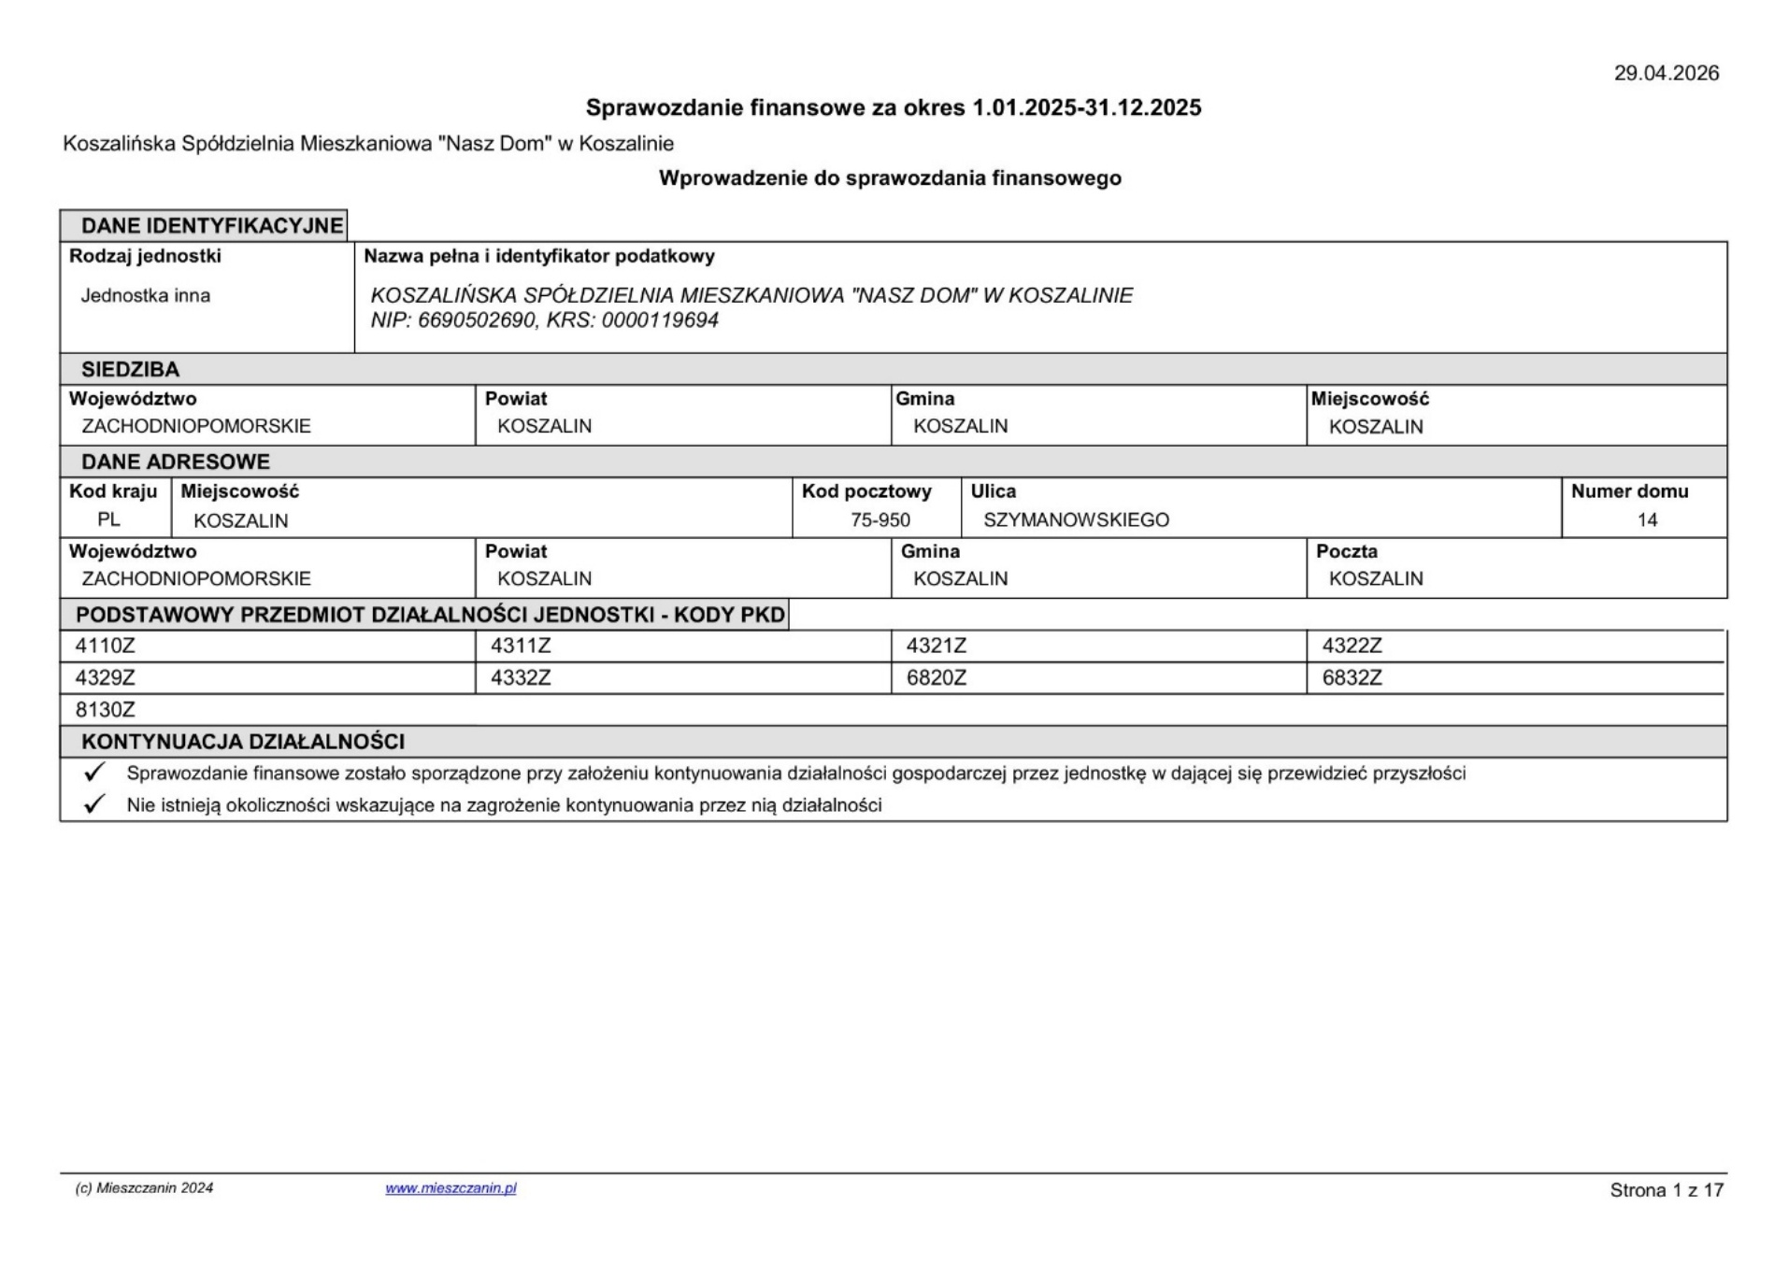
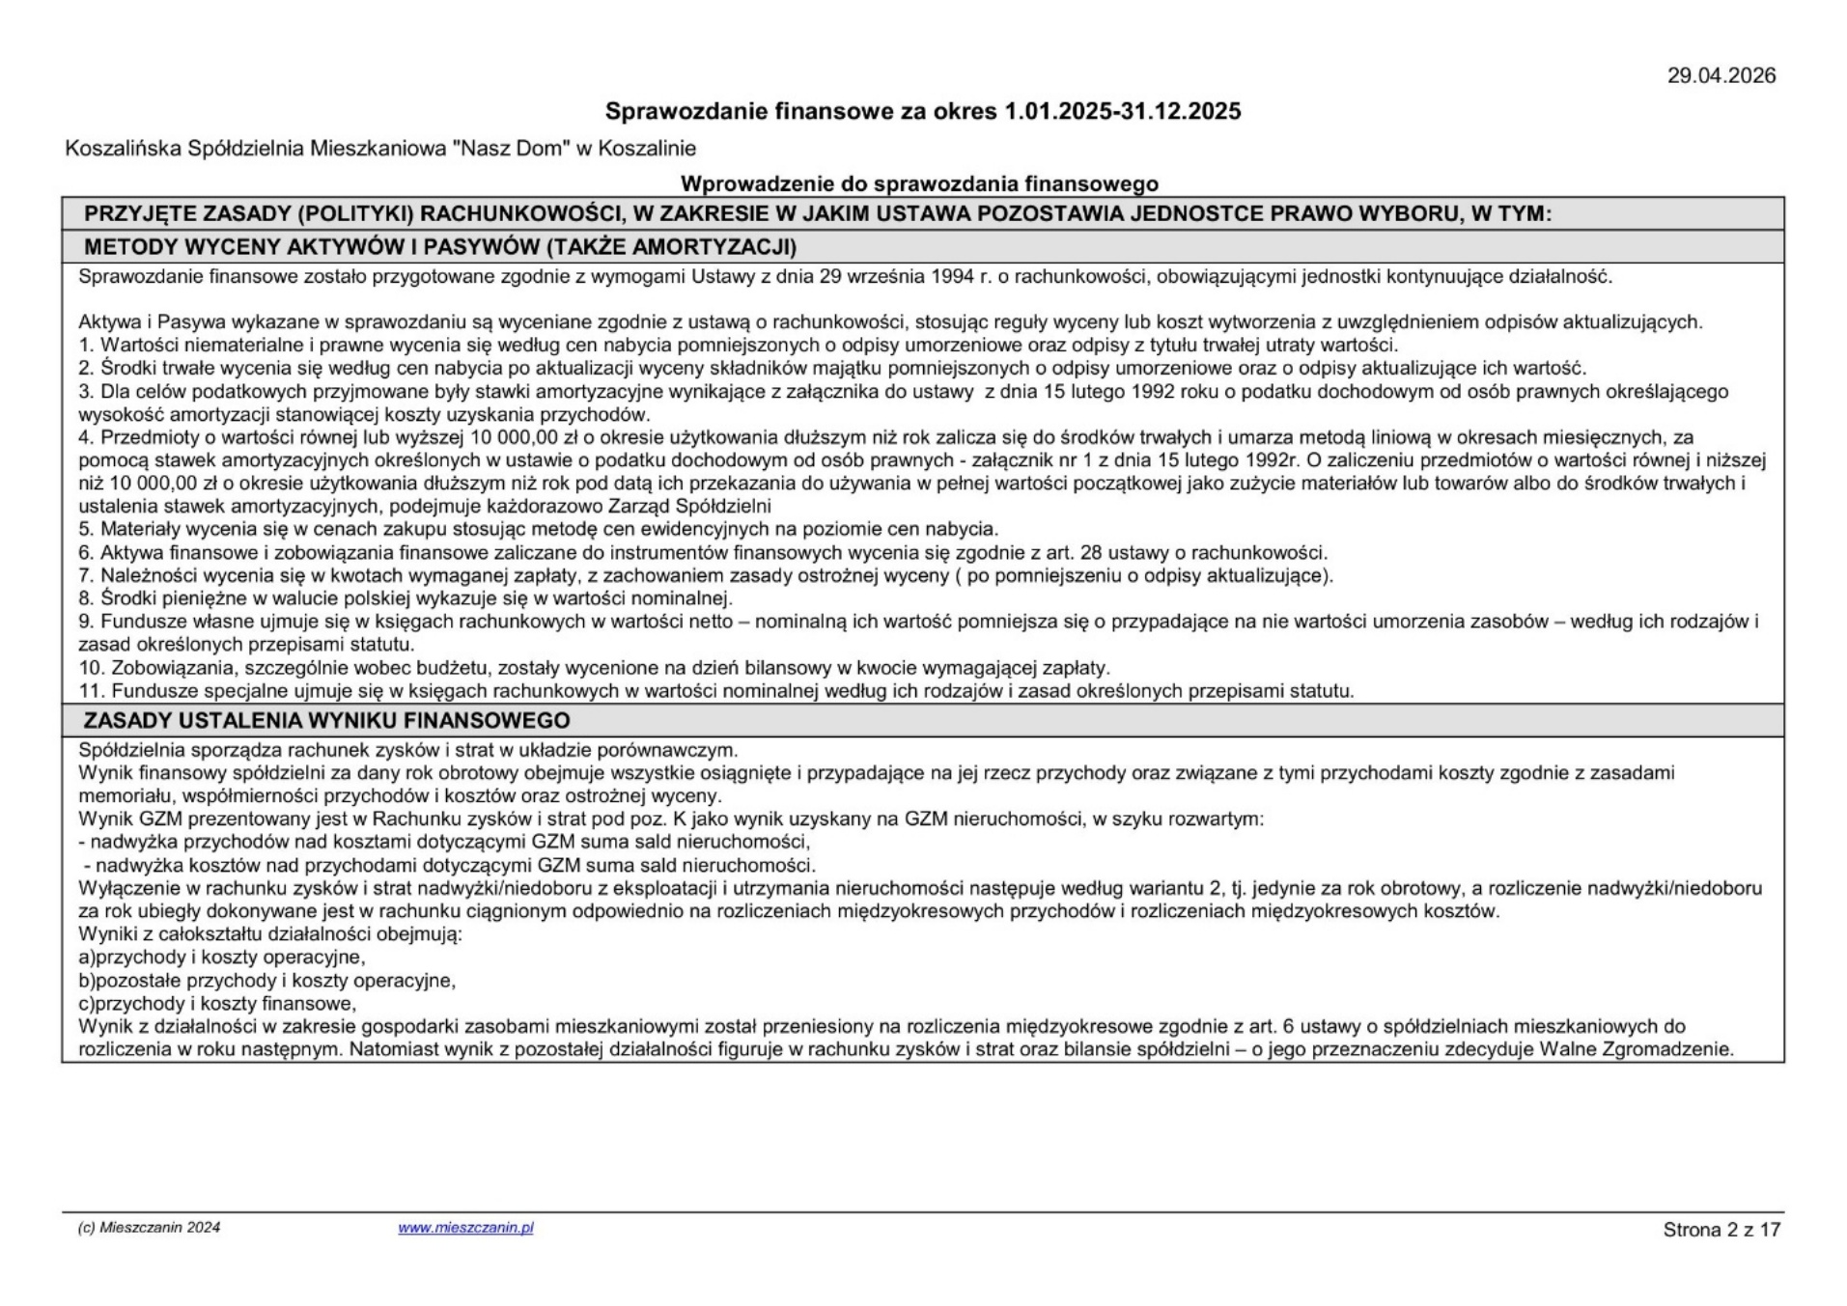
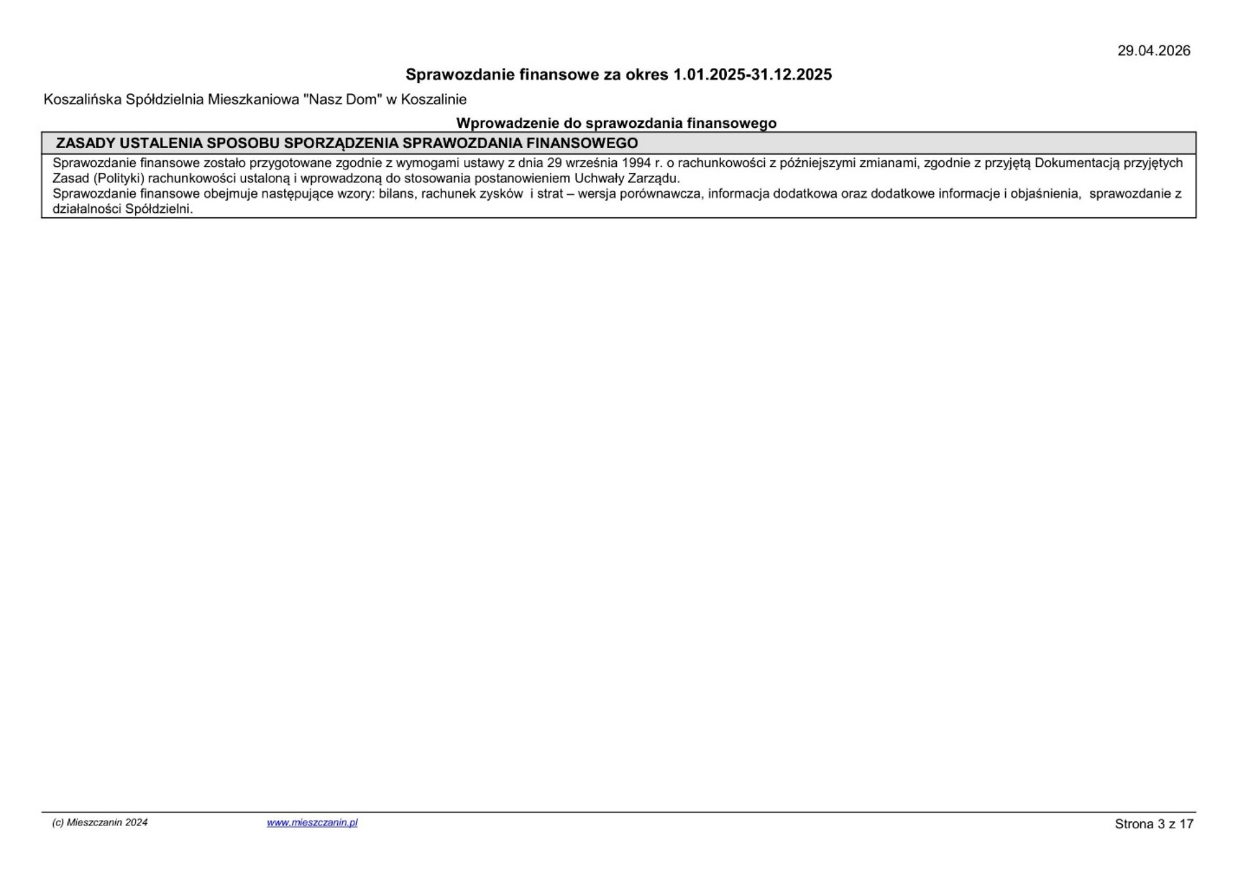

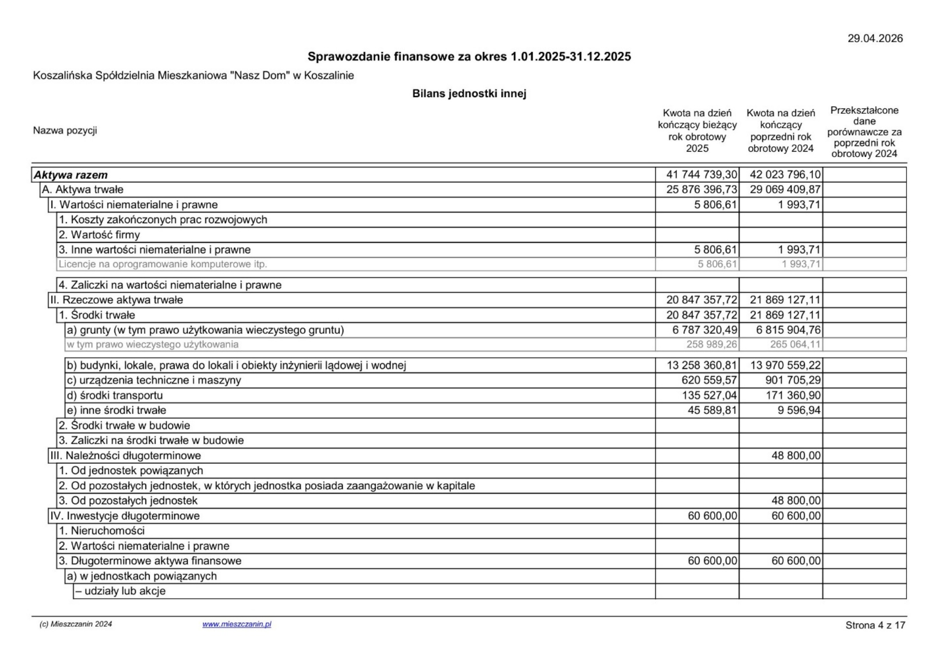

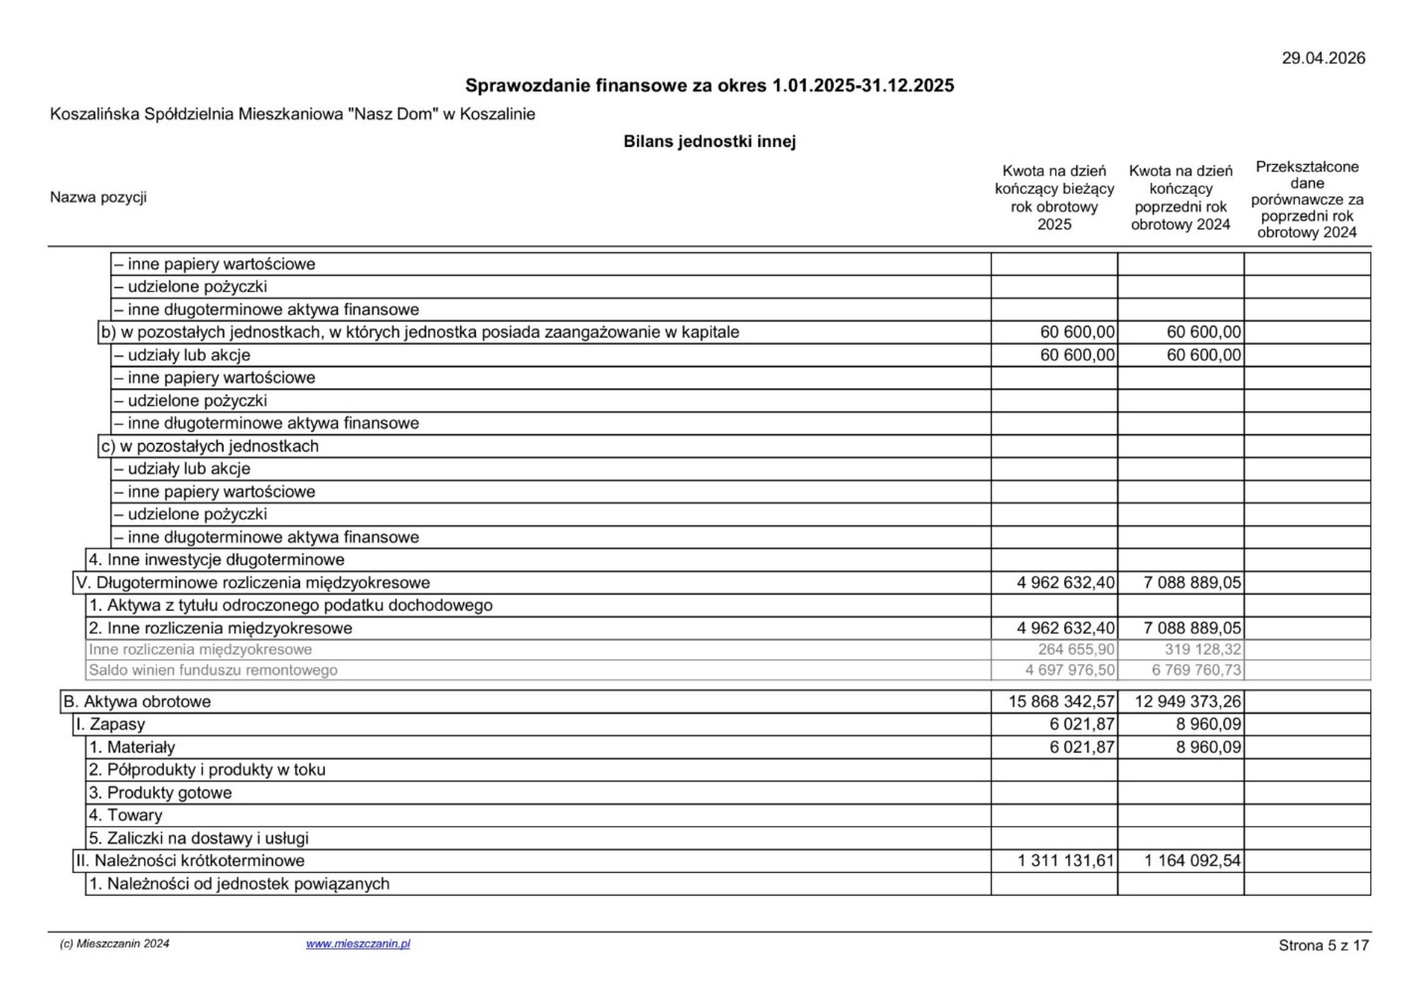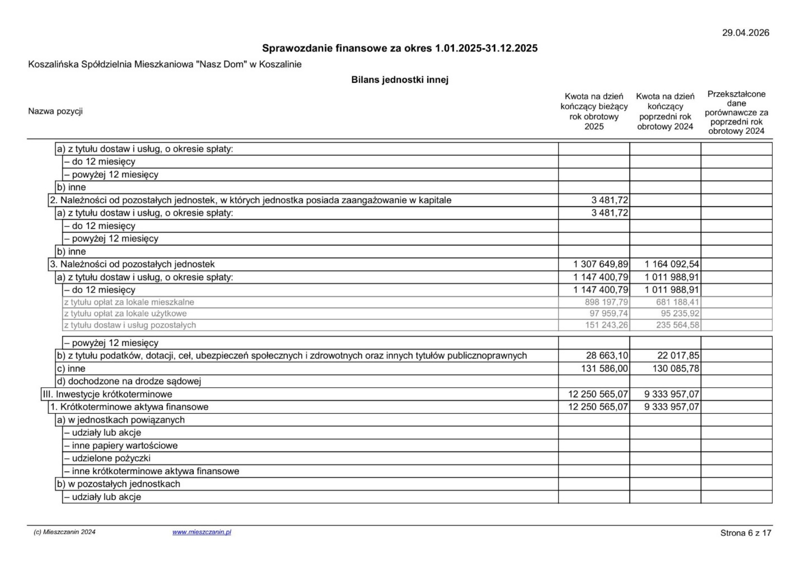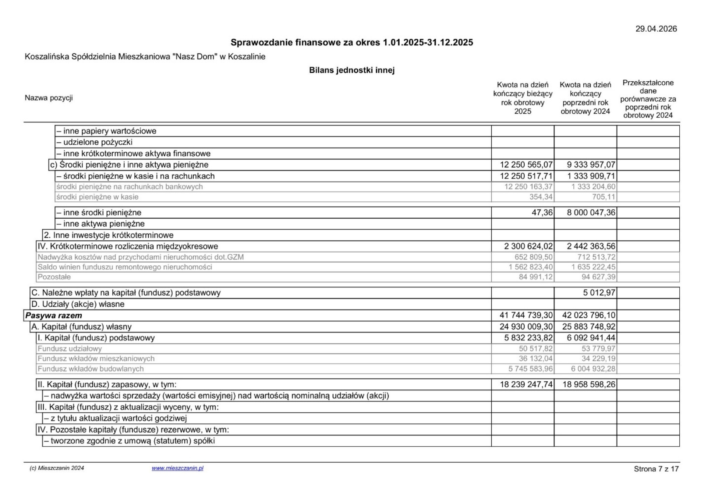
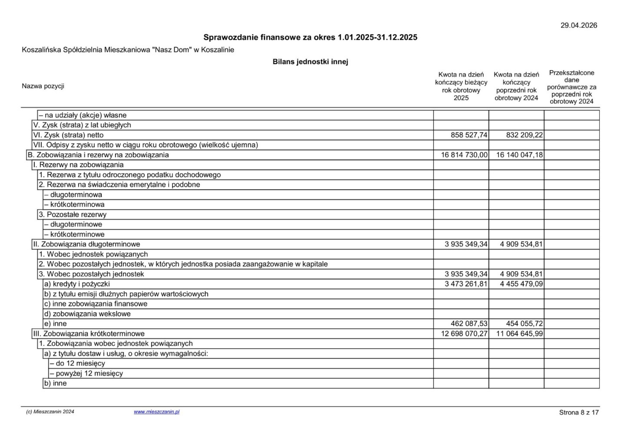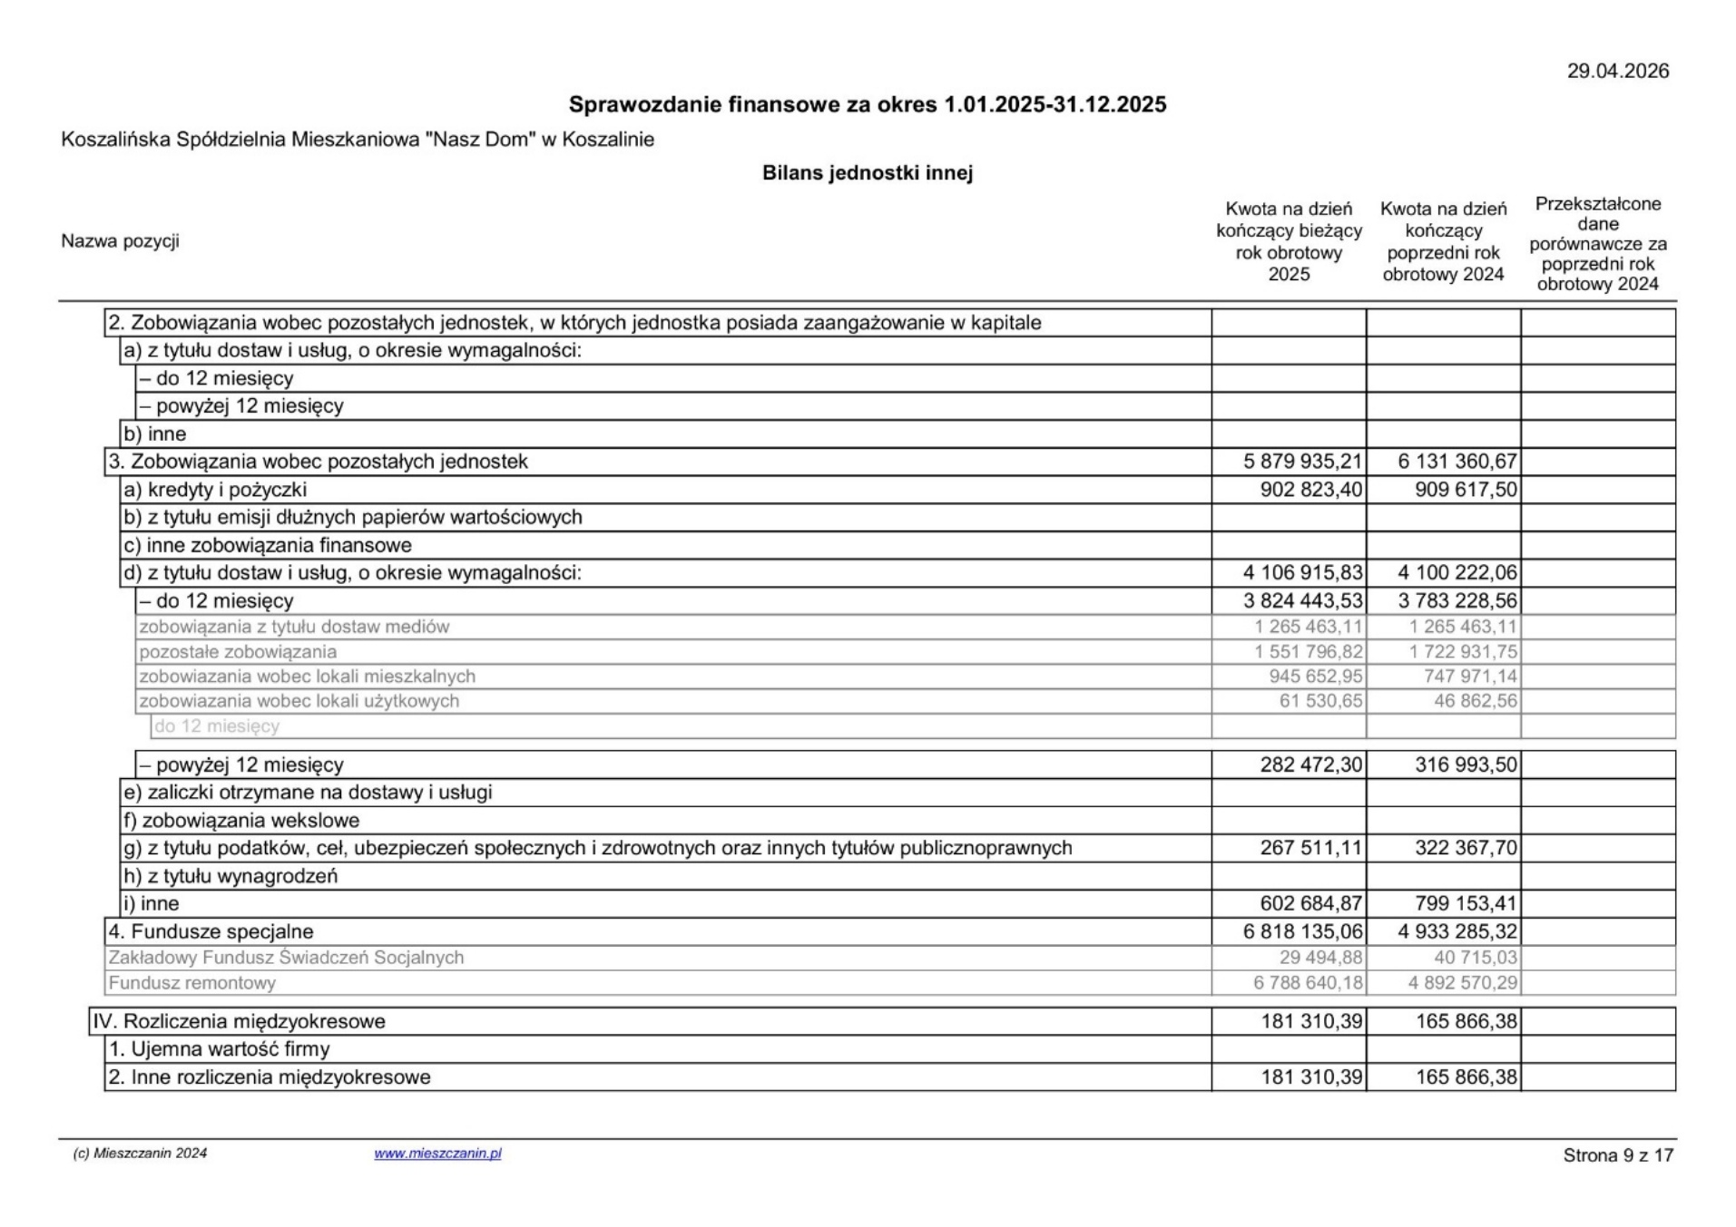

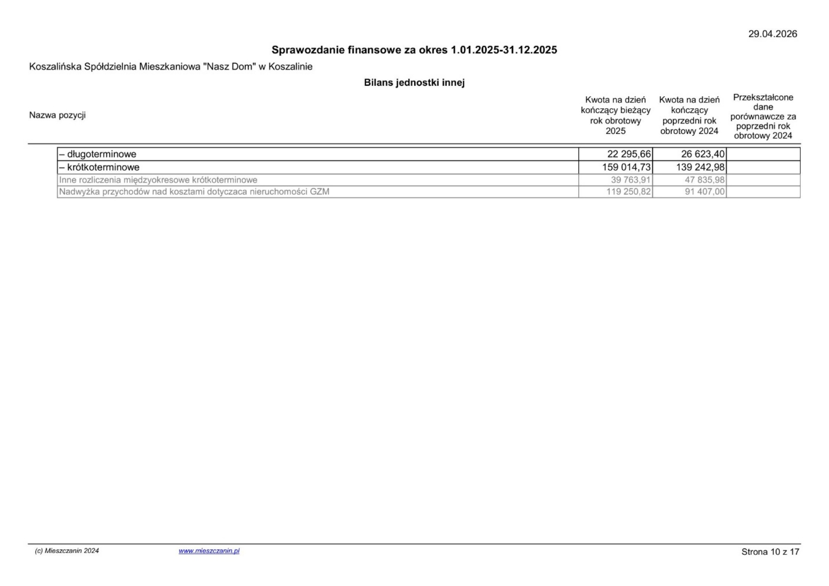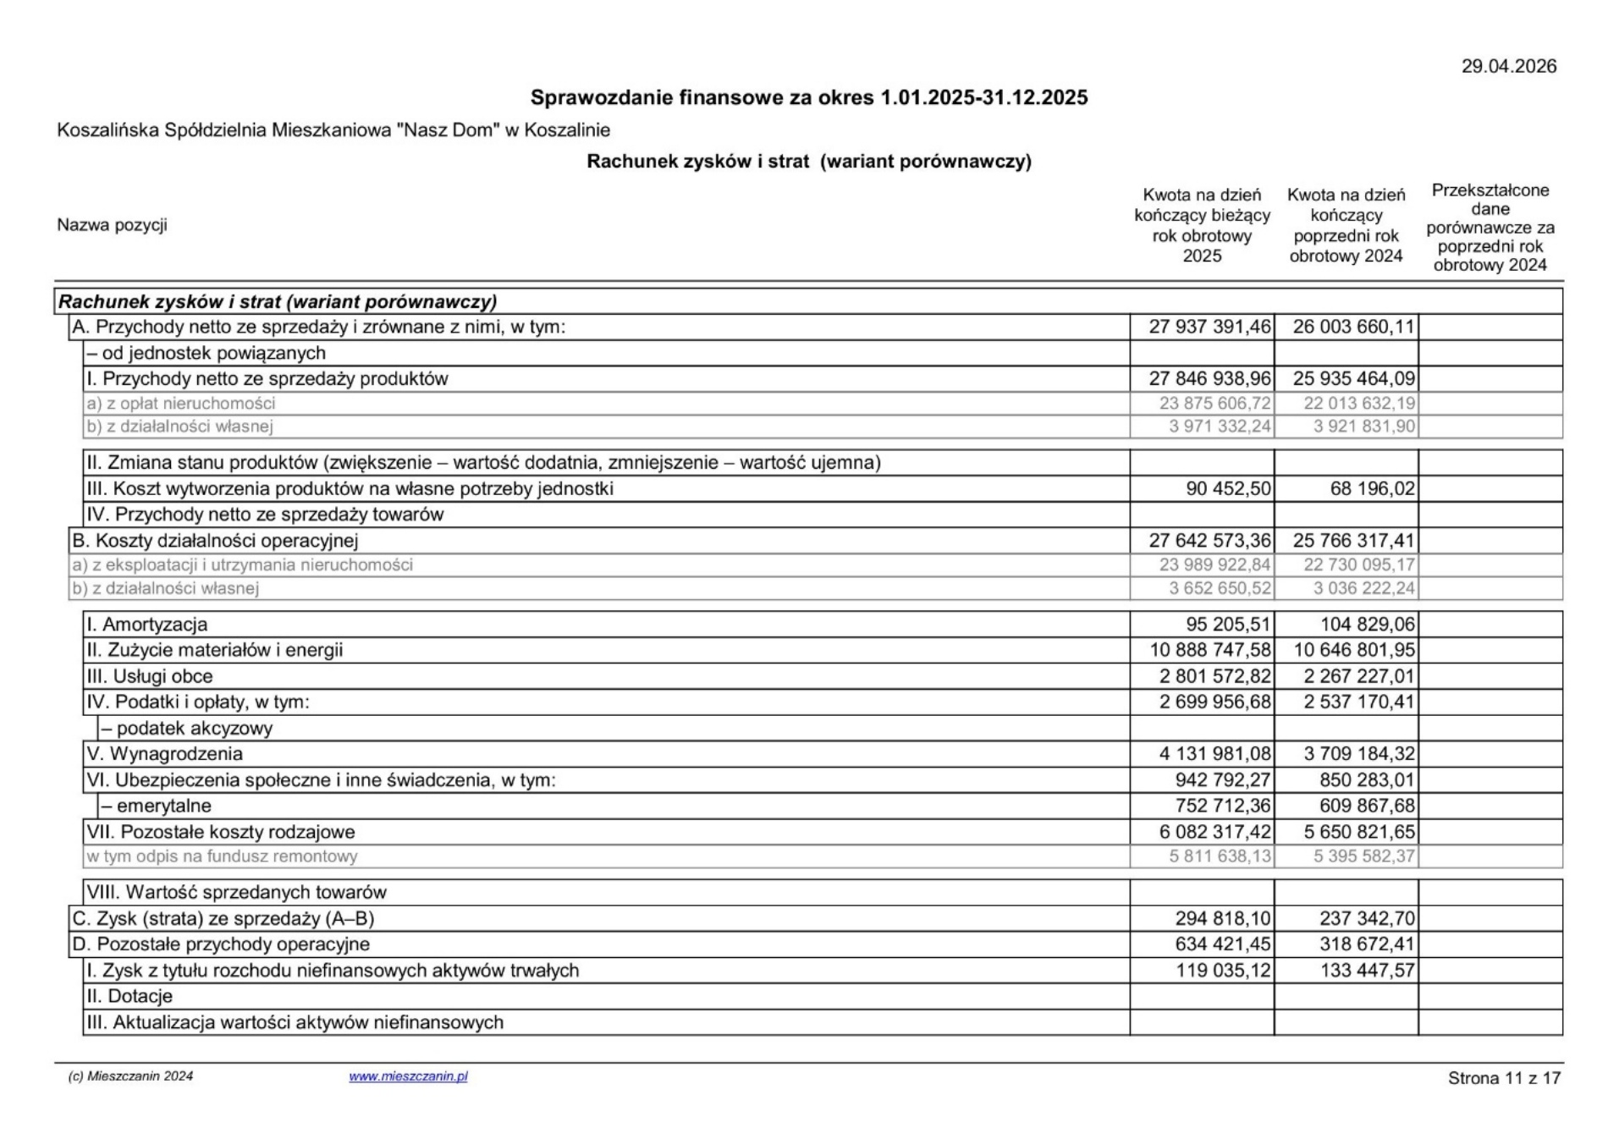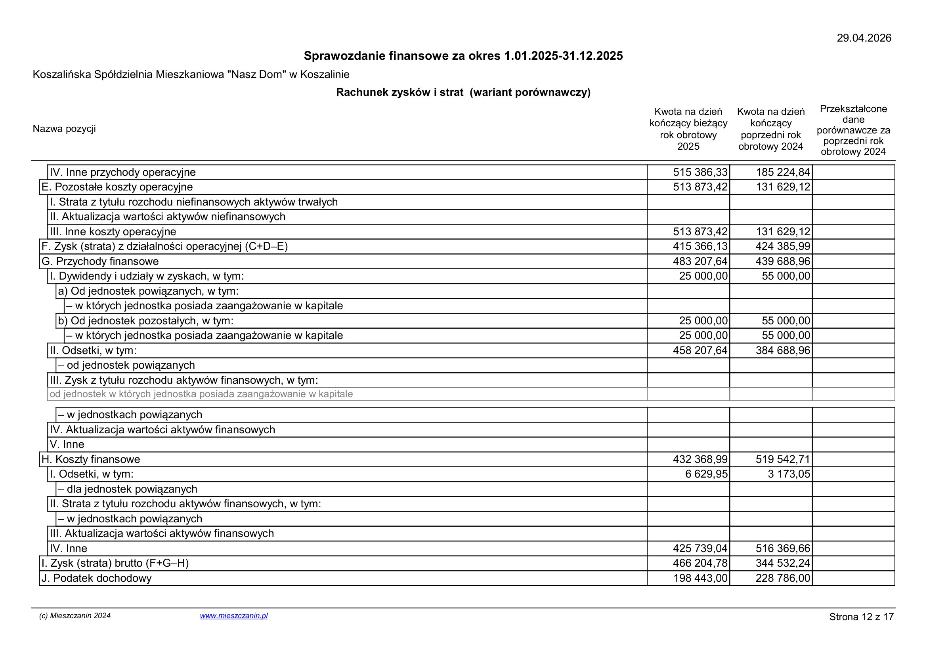

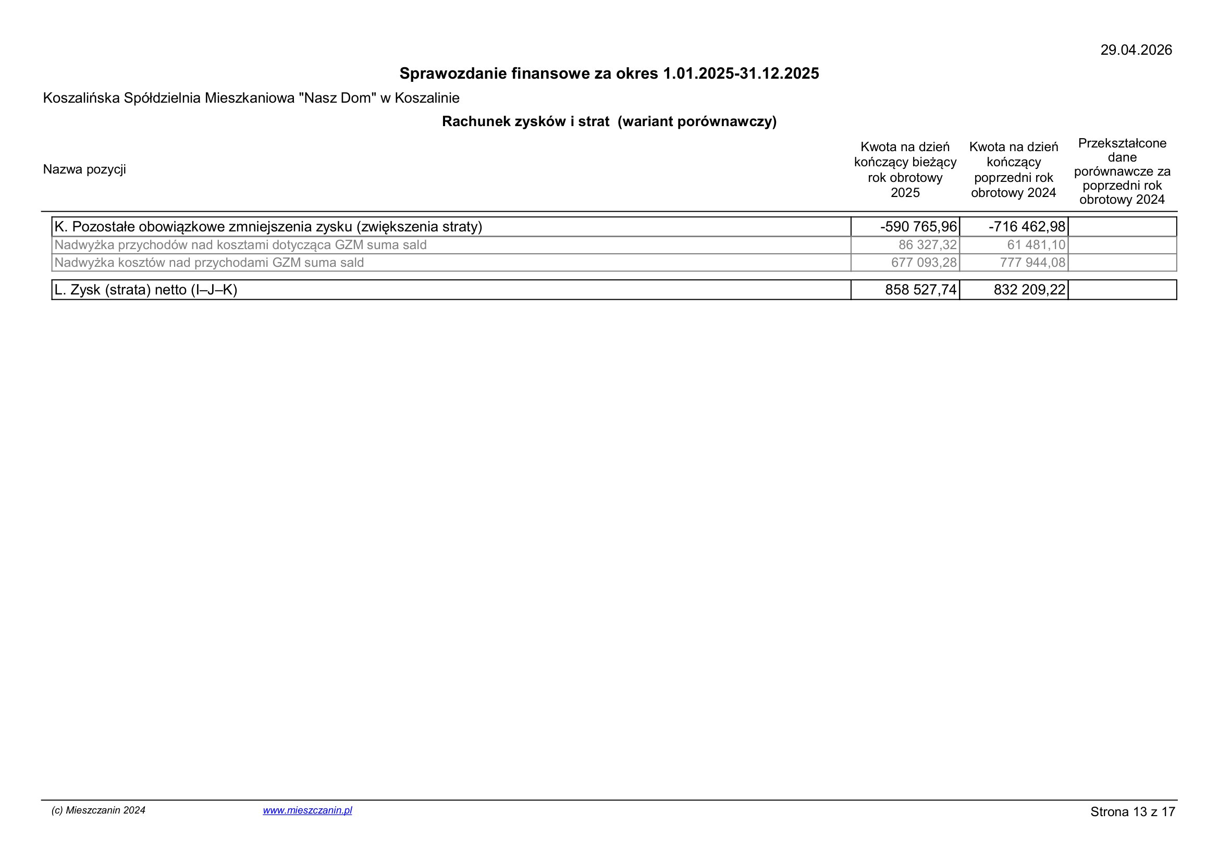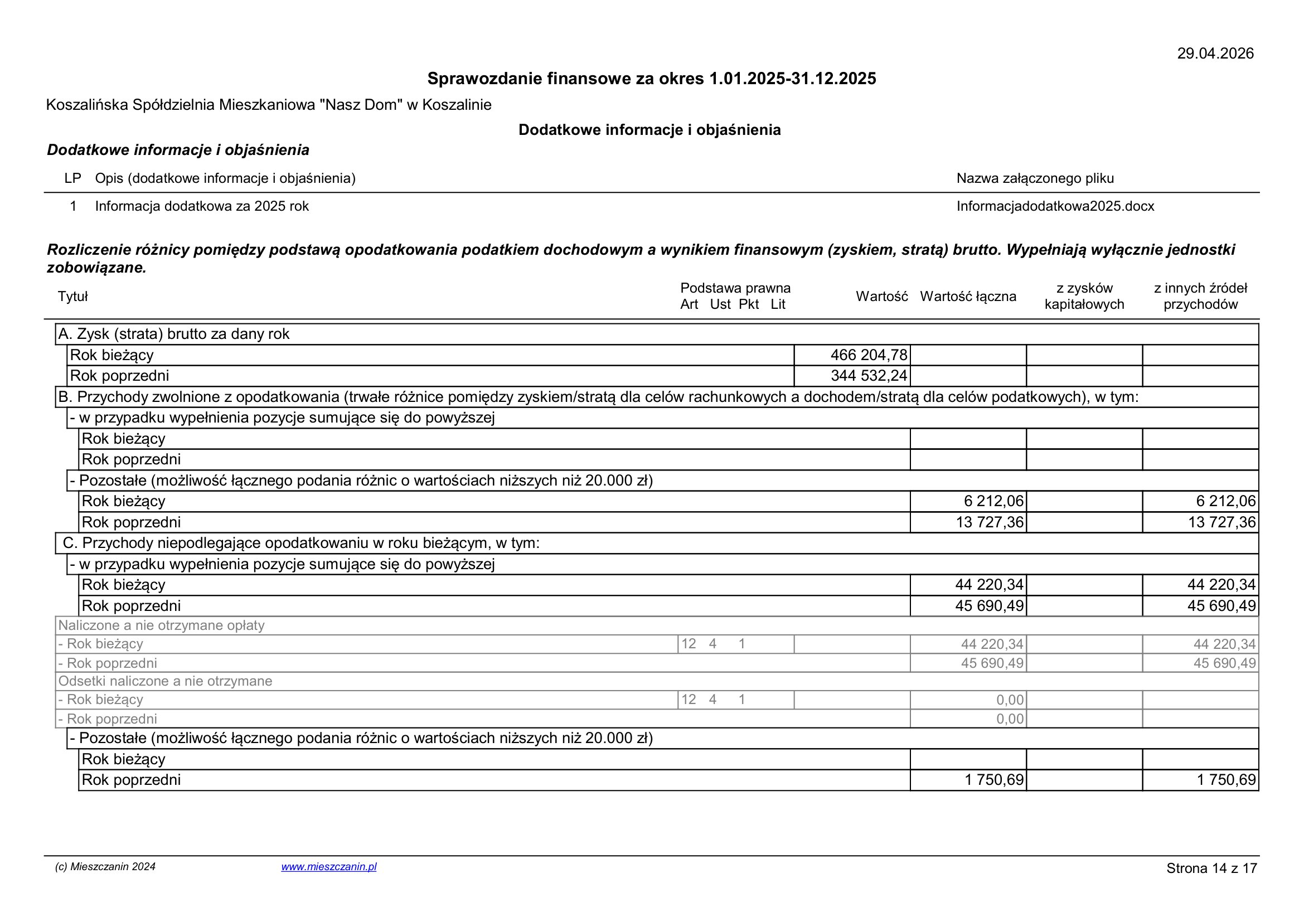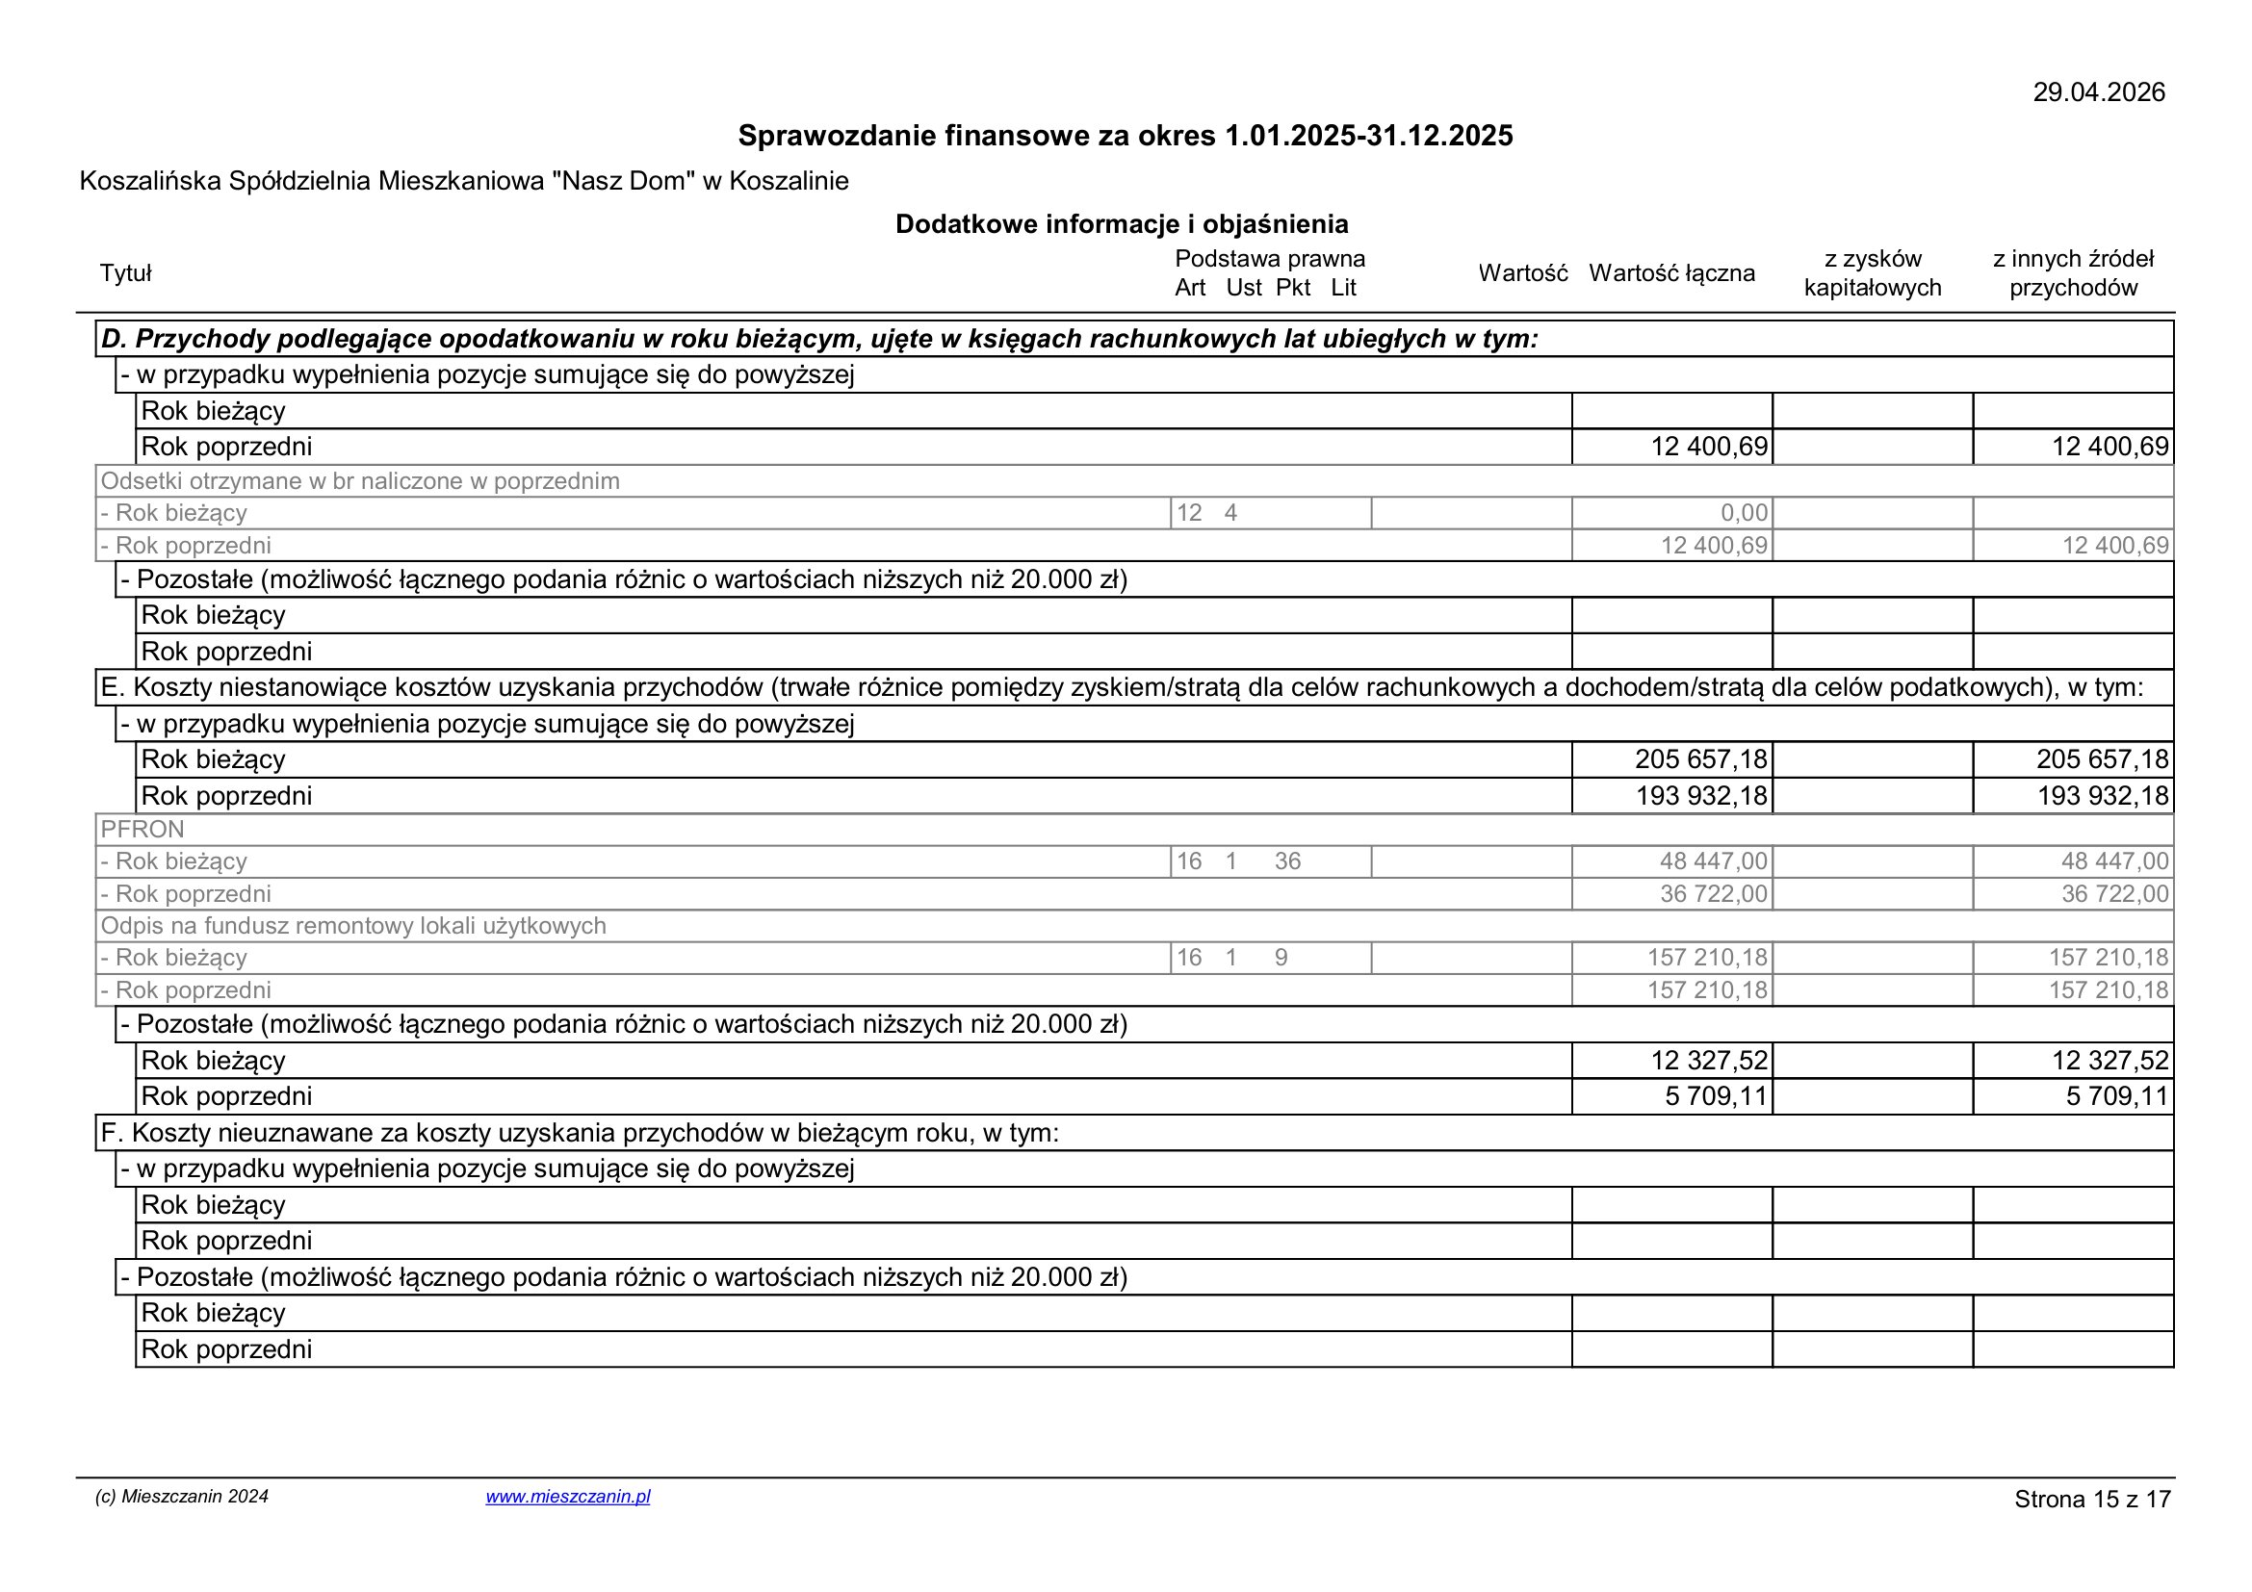
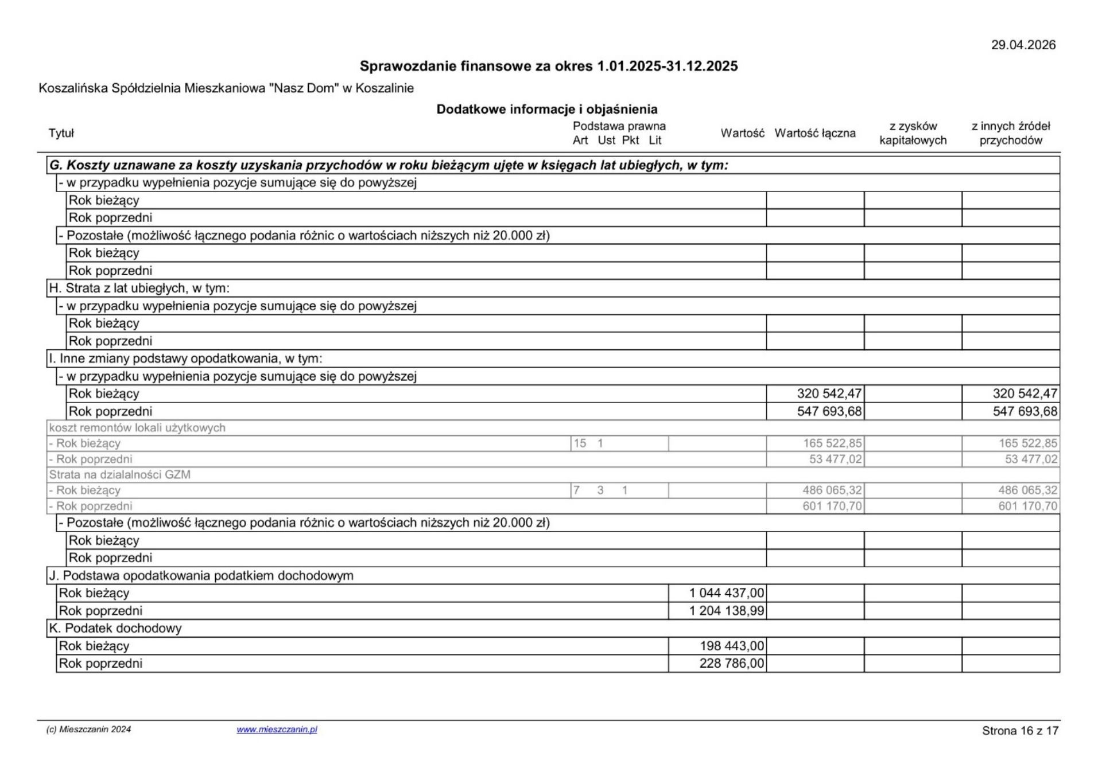
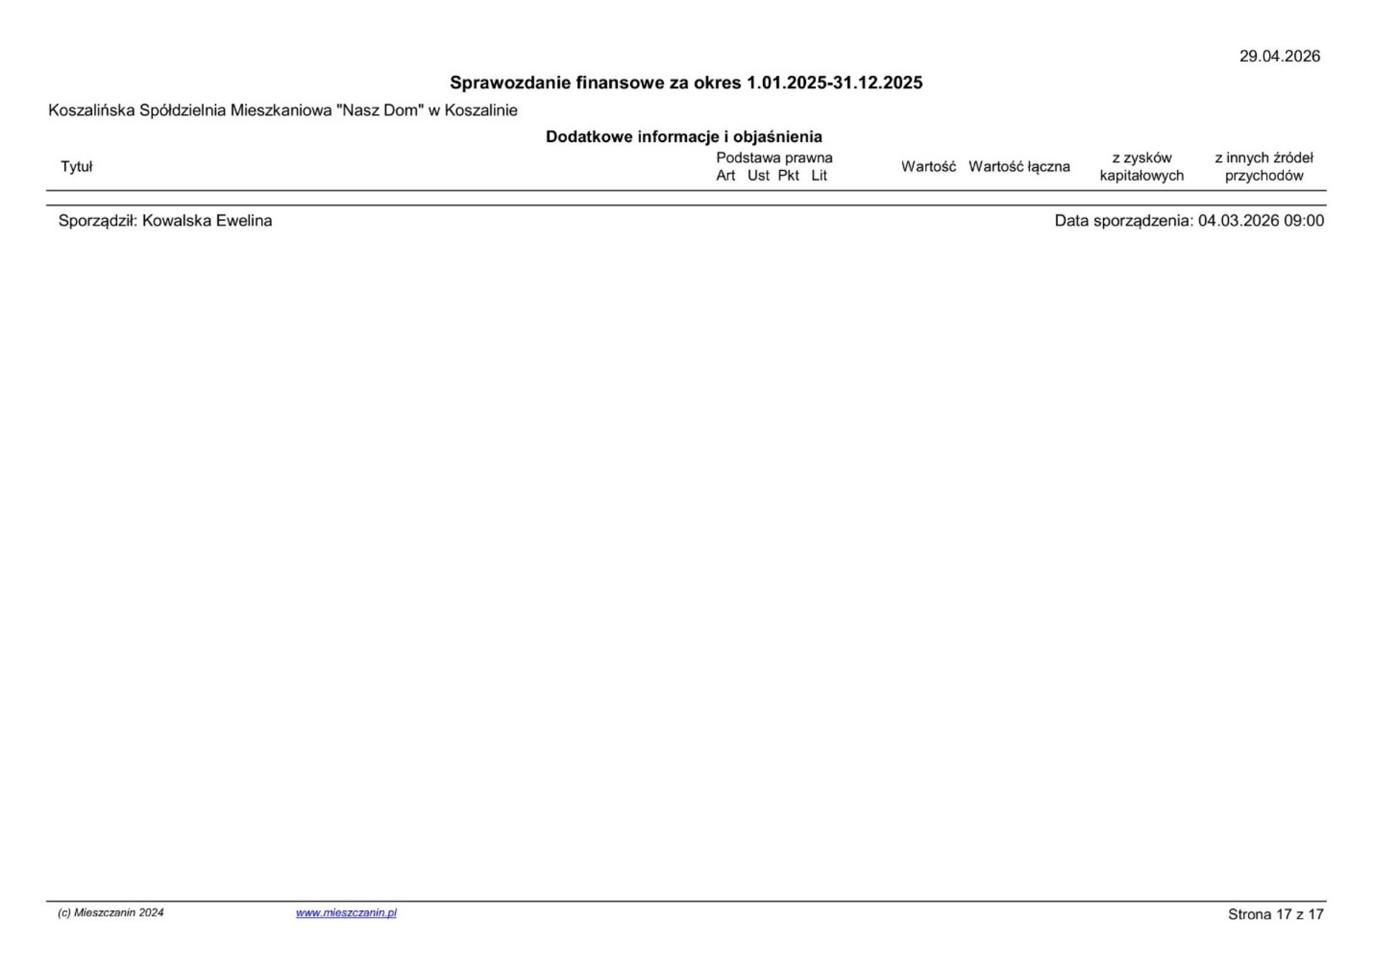
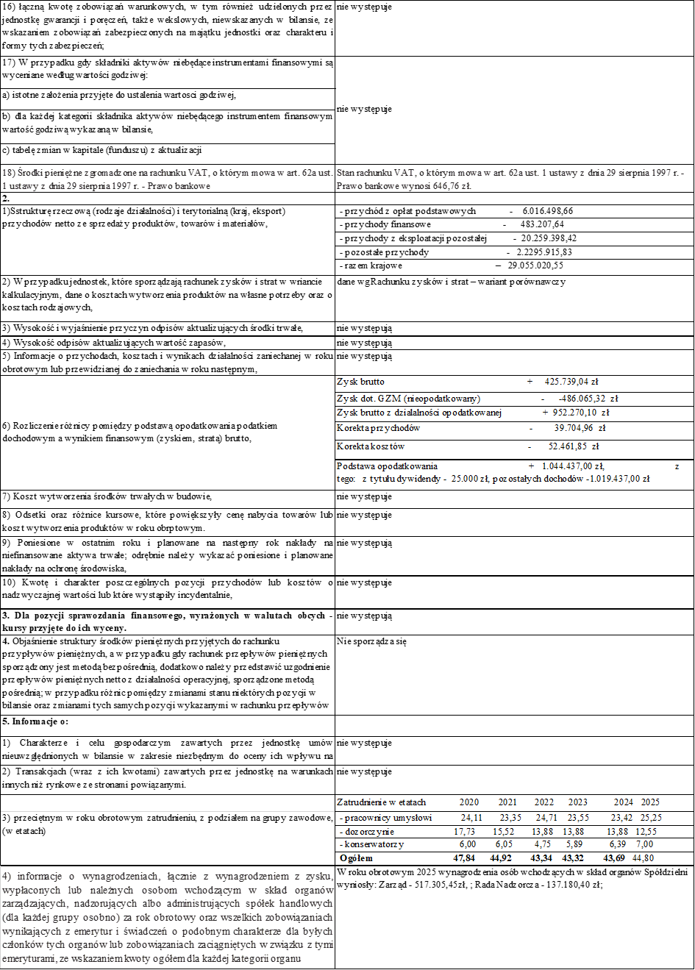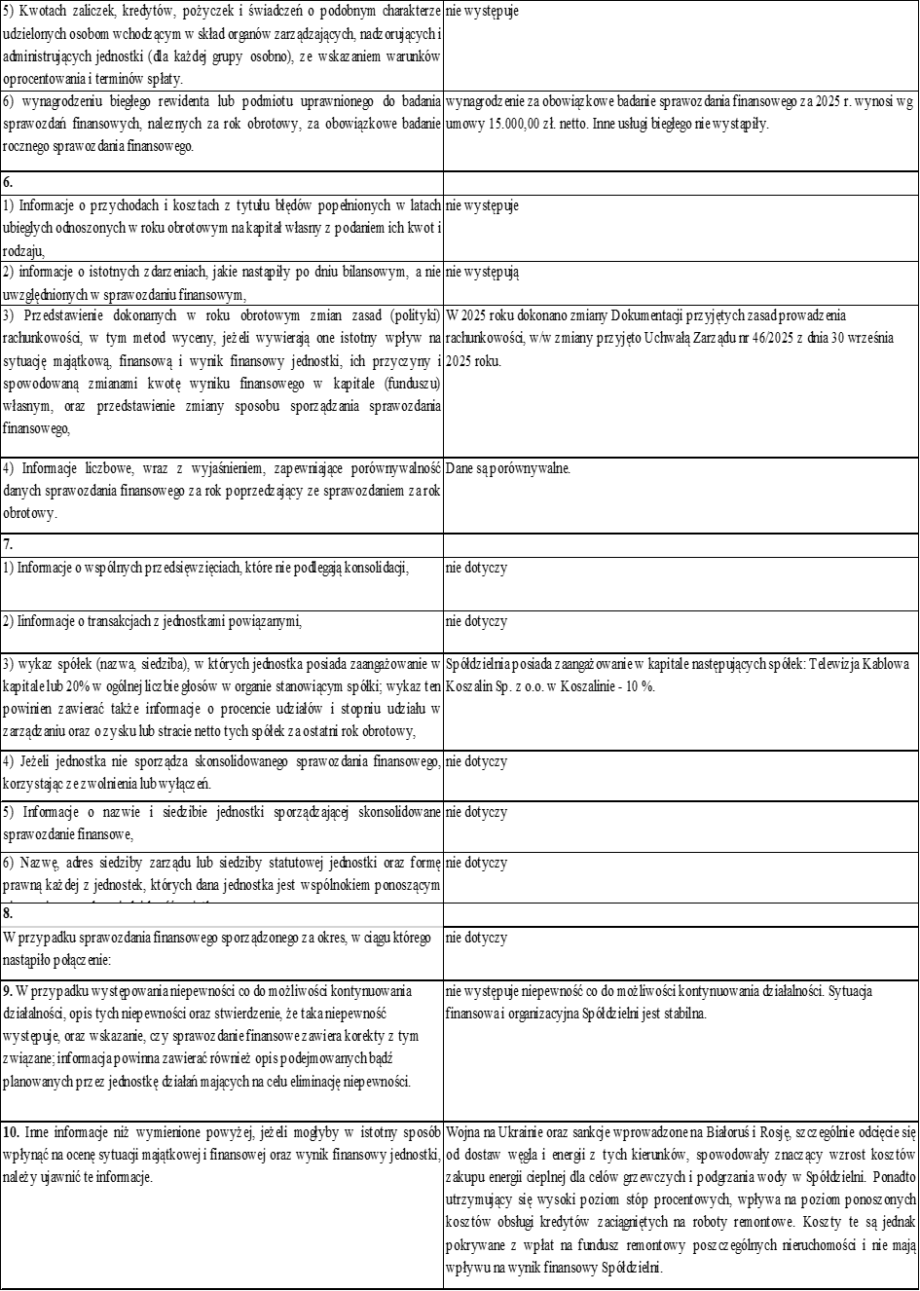
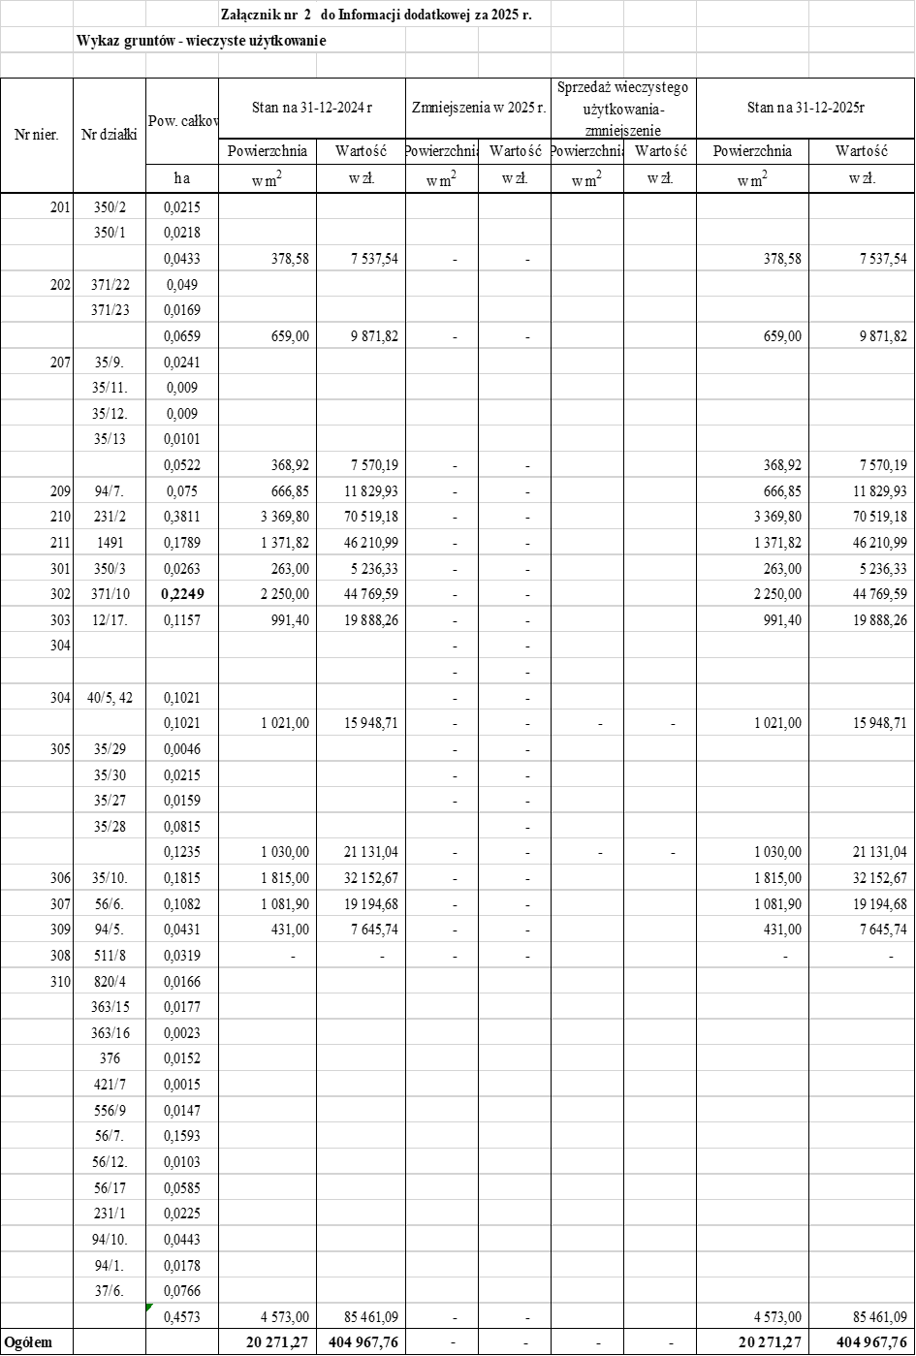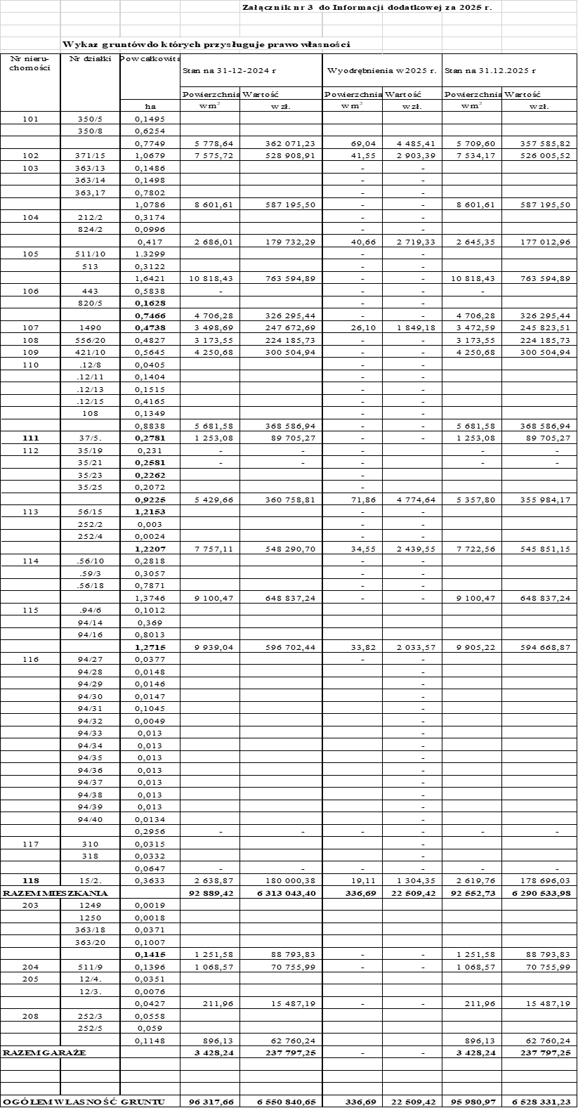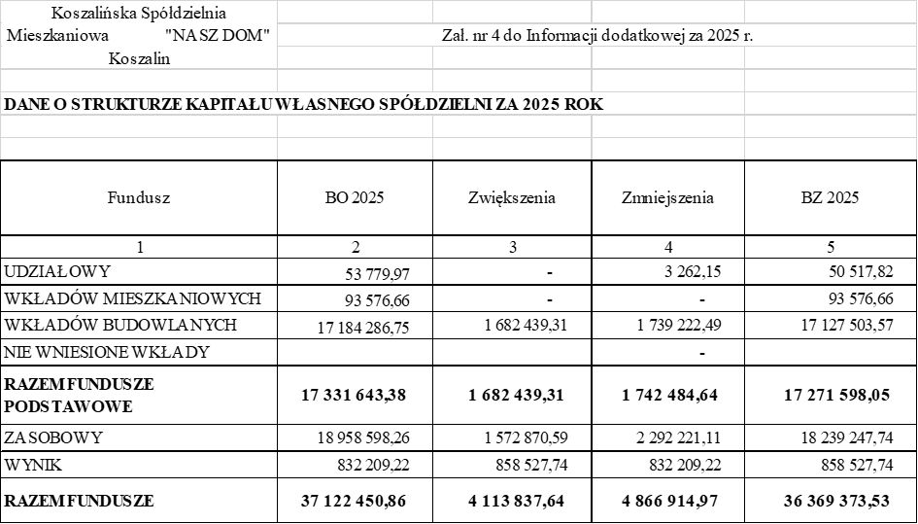
Ciąg dalszy

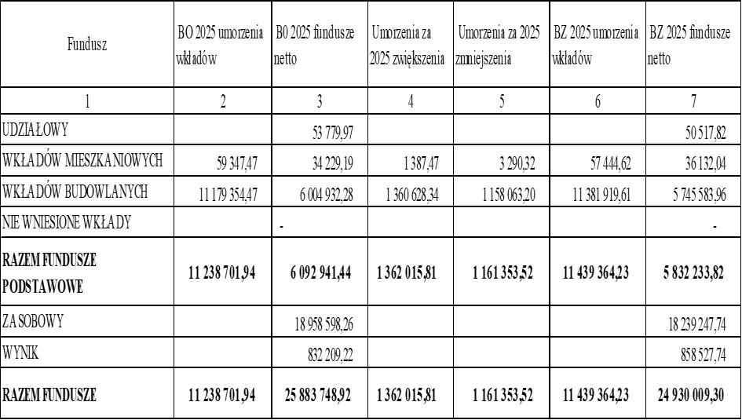
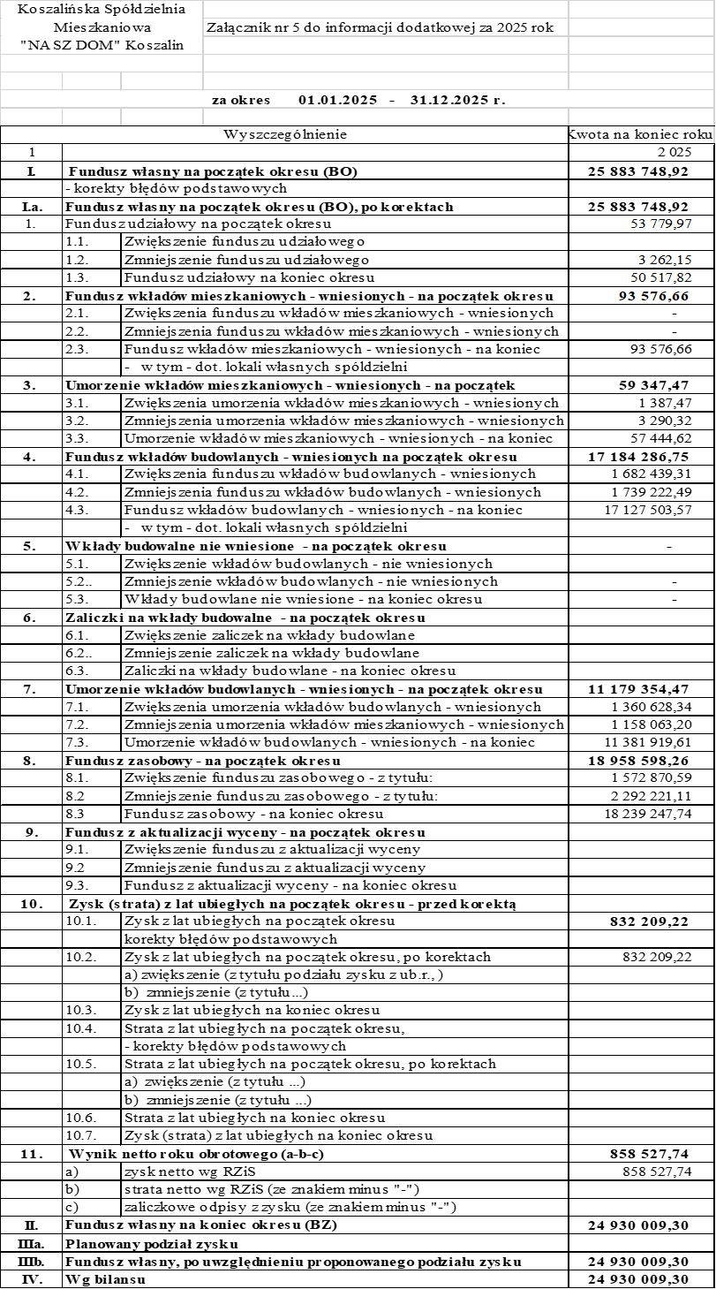

Załącznik Nr 6 do Informacji dodatkowej za 2025 rok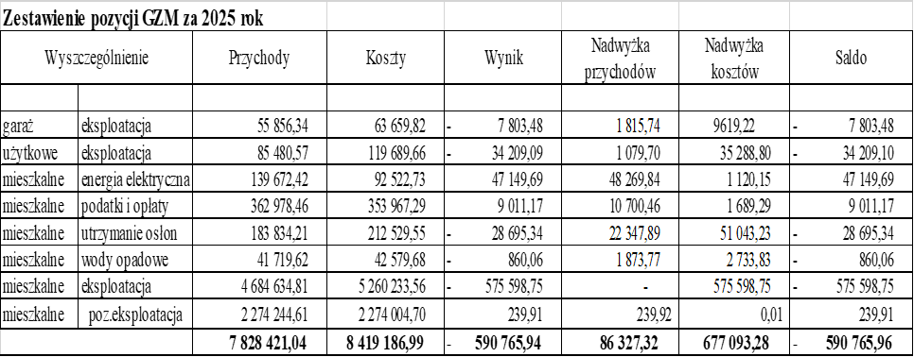

GZM nieruchomości mieszkaniowe

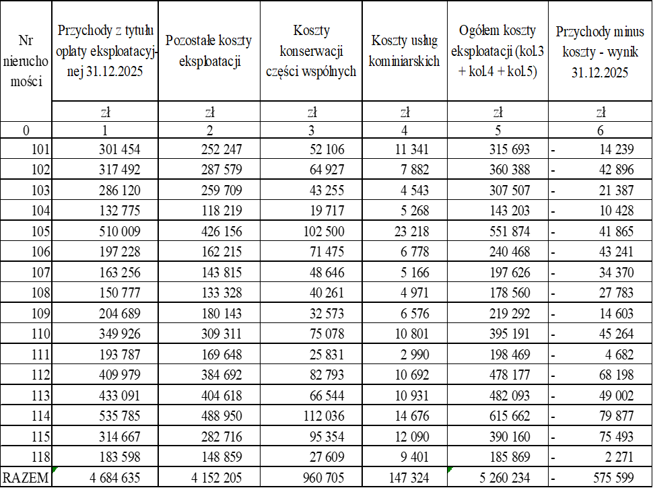

GZM nieruchomości garażowe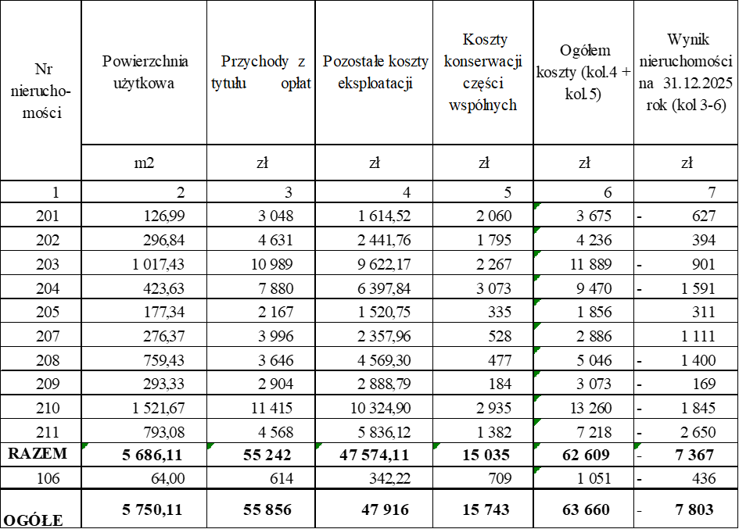

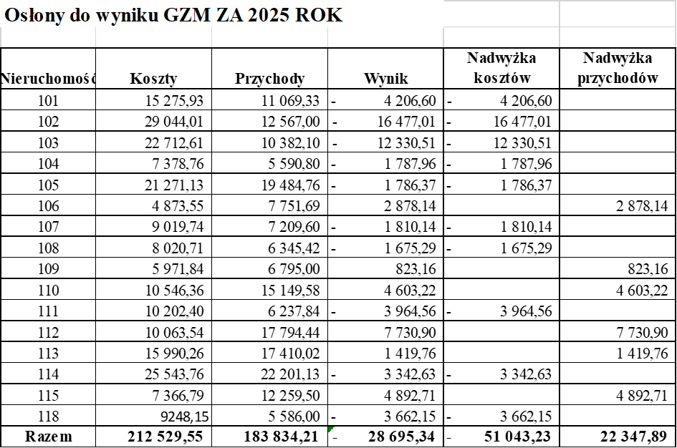
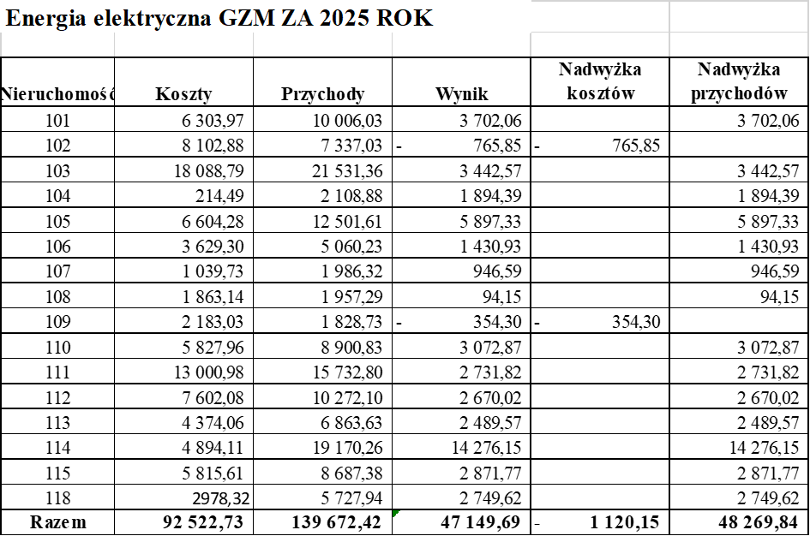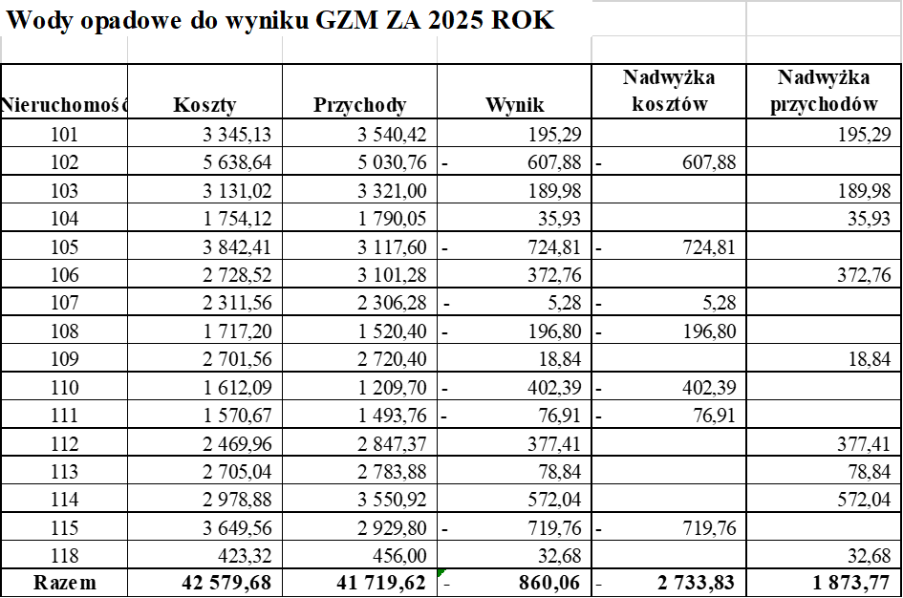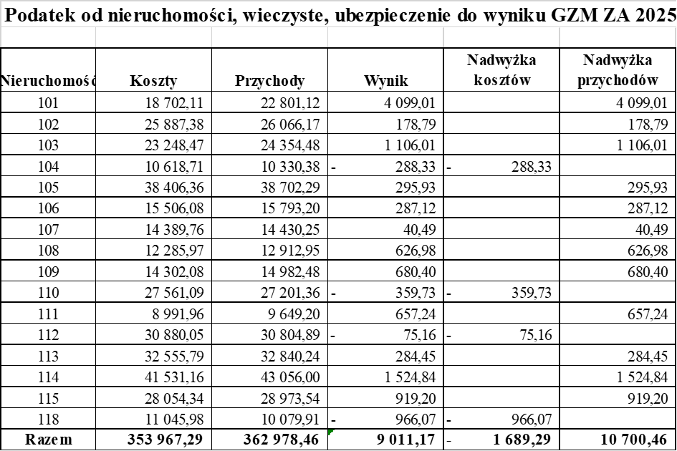

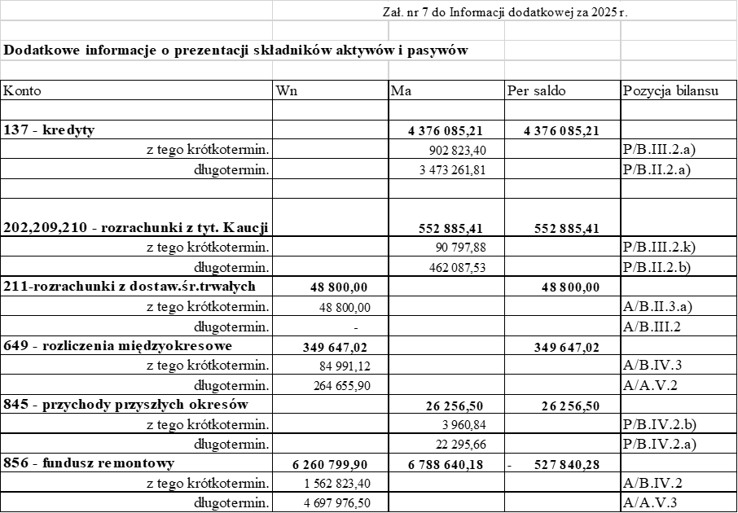

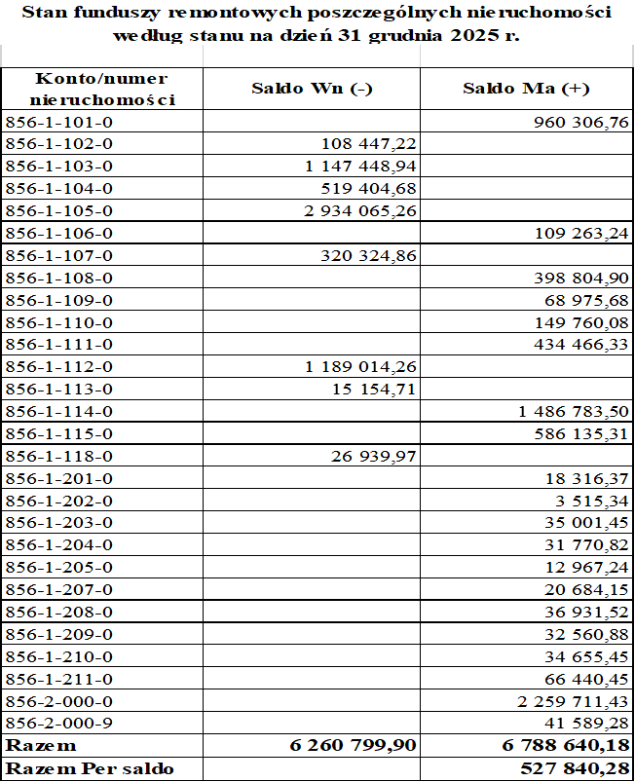
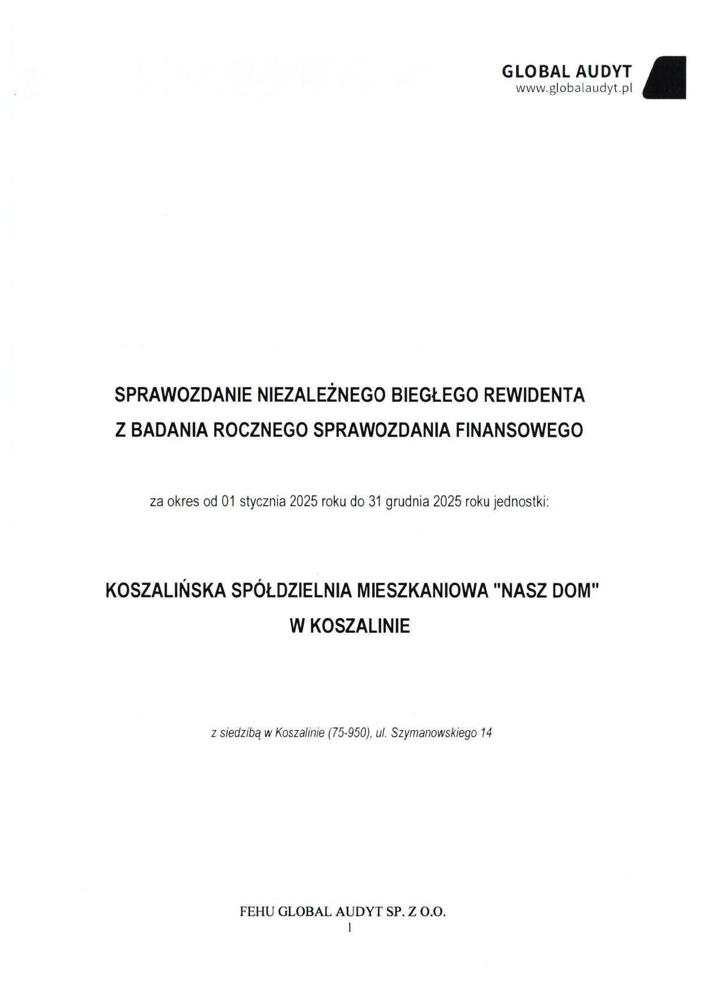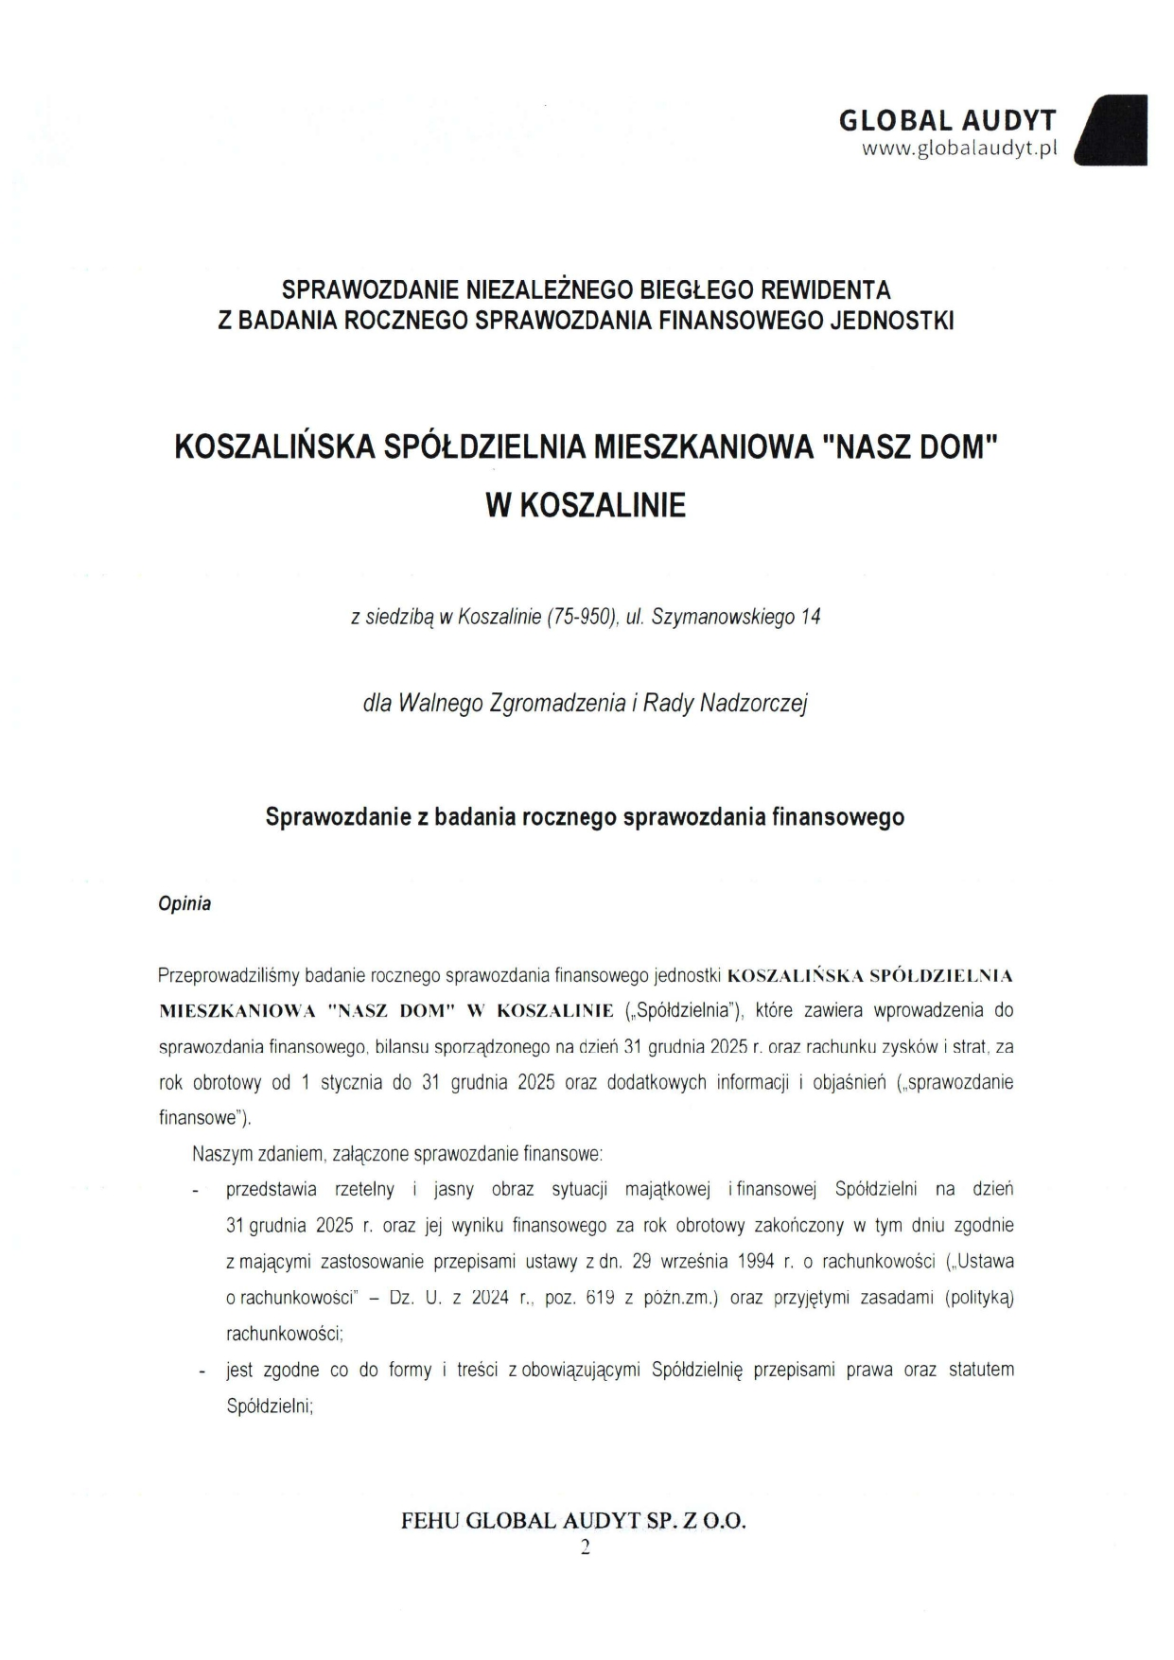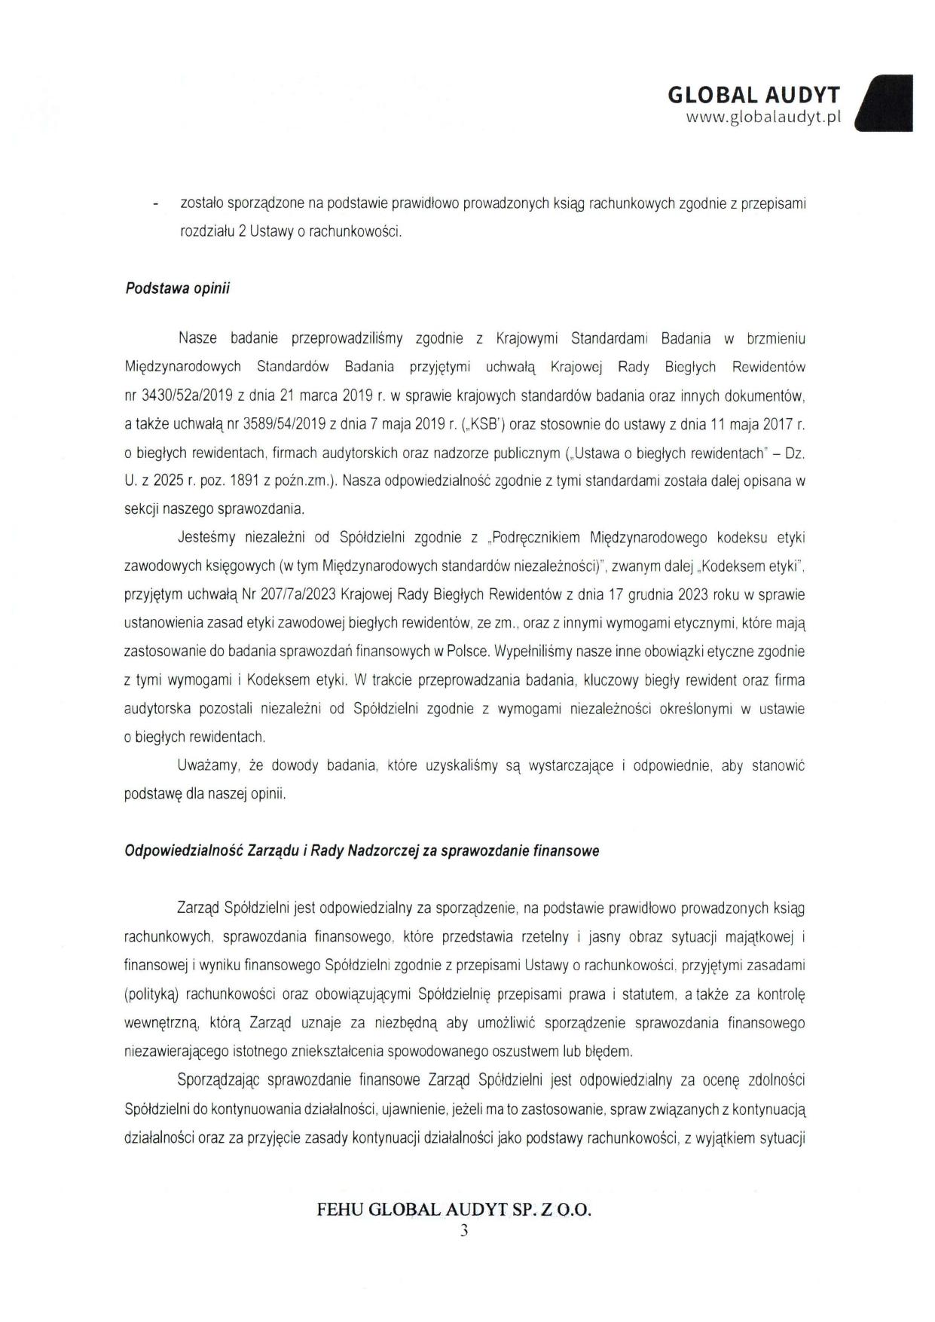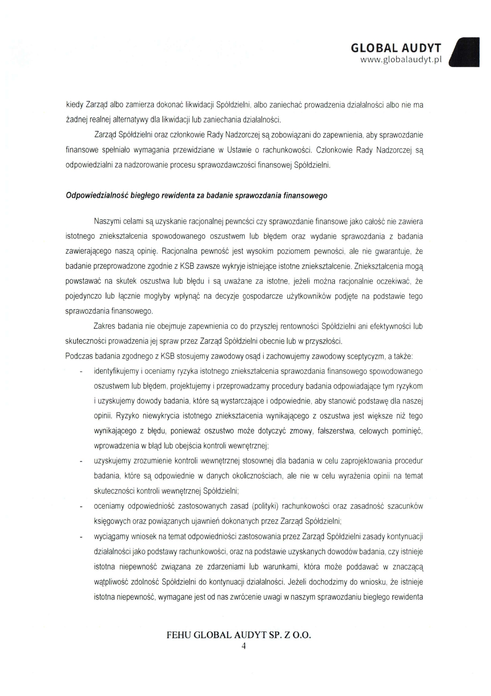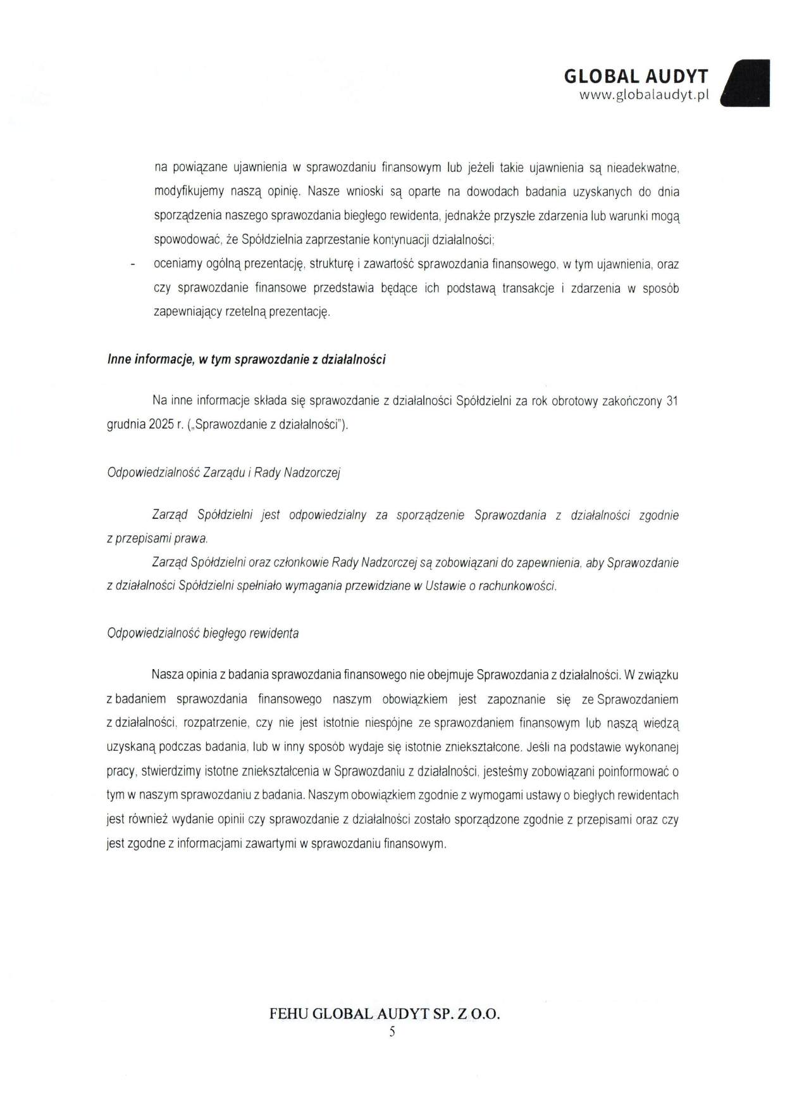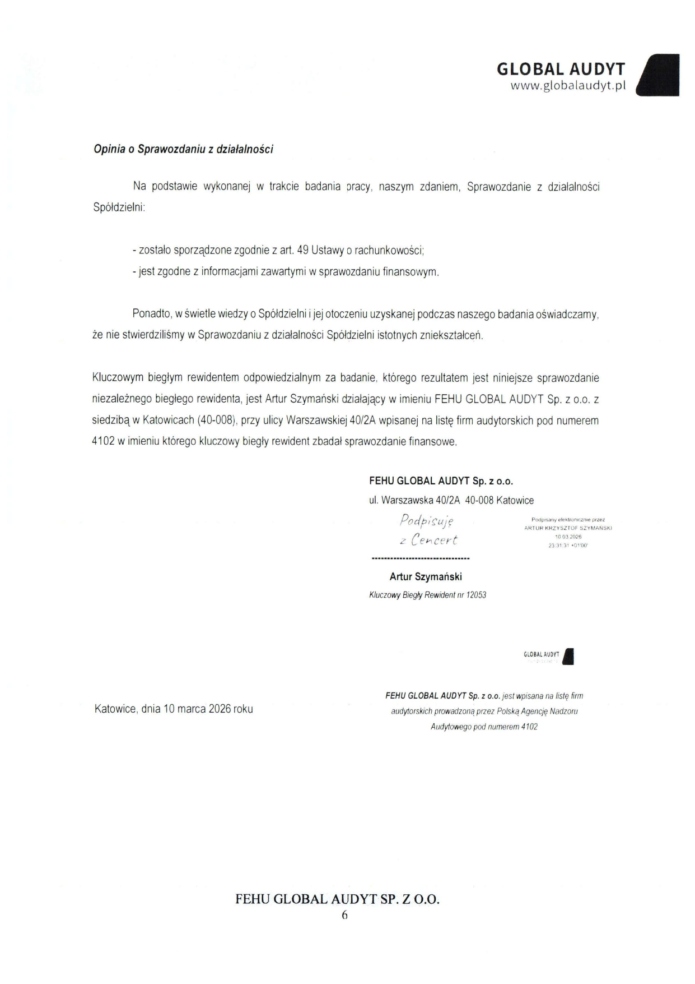

UCHWAŁA NR 4/2026
WALNEGO ZGROMADZENIA KSM „NASZ DOM” W KOSZALINIE
z dnia 18,19 i 20 maja 2026 r.
w sprawie rozpatrzenia wniosków z przeprowadzonej lustracji Spółdzielni za okres od dnia
1 stycznia 2022 r. do dnia 31 grudnia 2024 r.

§ 1
Na podstawie § 43 pkt 3) statutu Spółdzielni, Walne Zgromadzenie rozpatrzyło i przyjęło wnioski załączone do niniejszej uchwały z przeprowadzonej przez Związek Rewizyjny Spółdzielni Mieszkaniowych z siedzibą w Szczecinie lustracji pełnej KSM „Nasz Dom” w Koszalinie za okres od dnia 1 stycznia 2022 r. do dnia 31 grudnia 2024 r. oraz zobowiązało Radę Nadzorczą Spółdzielni do nadzoru nad wykonywaniem zaleceń polustracyjnych.

§ 2
Uchwała obowiązuje z dniem podjęcia.

I część WZ II część WZ III część WZ Razem
Liczba głosów za uchwałą: ………..... …………. ………… ………..
Liczba głosów przeciw: ..………… .………… ....…….... ………..
Liczba głosów wstrzymujących się: ………….. …………. .………… ………..

PRZEWODNICZĄCY I CZĘŚCI WALNEGO ZGROMADZENIA PRZEWODNICZĄCY II CZĘŚCI WALNEGO ZGROMADZENIA

……………………………………………………. ………………………………………………………..
(data i czytelny podpis) (data i czytelny podpis)

SEKRETARZ I CZĘŚCI WALNEGO ZGROMADZENIA SEKRETARZ II CZĘŚCI WALNEGO ZGROMADZENIA

…………………………………………………… .…………………………………………………………..
(data i czytelny podpis) (data i czytelny podpis)

PRZEWODNICZĄCY III CZĘŚCI WALNEGO ZGROMADZENIA

……………………………………………………………………………
(data i czytelny podpis)

SEKRETARZ III CZĘŚCI WALNEGO ZGROMADZENIA

..............................................................................................
(data i czytelny podpis)

Załącznik do uchwały nr 4/2026 Walnego Zgromadzenia KSM „Nasz Dom” w Koszalinie
Wnioski
z lustracji Spółdzielni obejmującej działalność w okresie od dnia 1 stycznia 2022 roku do dnia 31 grudnia 2024 roku

W podsumowaniu listu polustracyjnego Związku Rewizyjnego Spółdzielni Mieszkaniowych z siedzibą w Szczecinie napisano – „Na tle danych zawartych w protokole lustracji i oceny niniejszego listu polustracyjnego pożądane byłoby, aby organy samorządowe Spółdzielni rozważyły zasadność podjęcia następujących działań:
- kontynuowanie prowadzonej polityki windykacyjnej,
- dążenie do zbilansowania wyników gospodarki zasobami mieszkaniowymi w ujęciu narastającym,
- terminowe odpowiadanie na skargi i wnioski składane przez mieszkańców do Spółdzielni.

Proponowana przez Zarząd Spółdzielni realizacja zaleceń polustracyjnych:

- realizacja wniosku nr 1 - regularne monitorowanie zaległości czynszowych i innych opłat, wysyłanie przypomnień i wezwań do zapłaty w określonych terminach,
- realizacja wniosku nr 2 – analiza czynszów, kosztów utrzymania i napraw, aby zapewnić równowagę między przychodami a wydatkami,
- realizacja wniosku nr 3 – ustalenie maksymalnego czasu reakcji – np. 14 dni roboczych od daty wpływu.

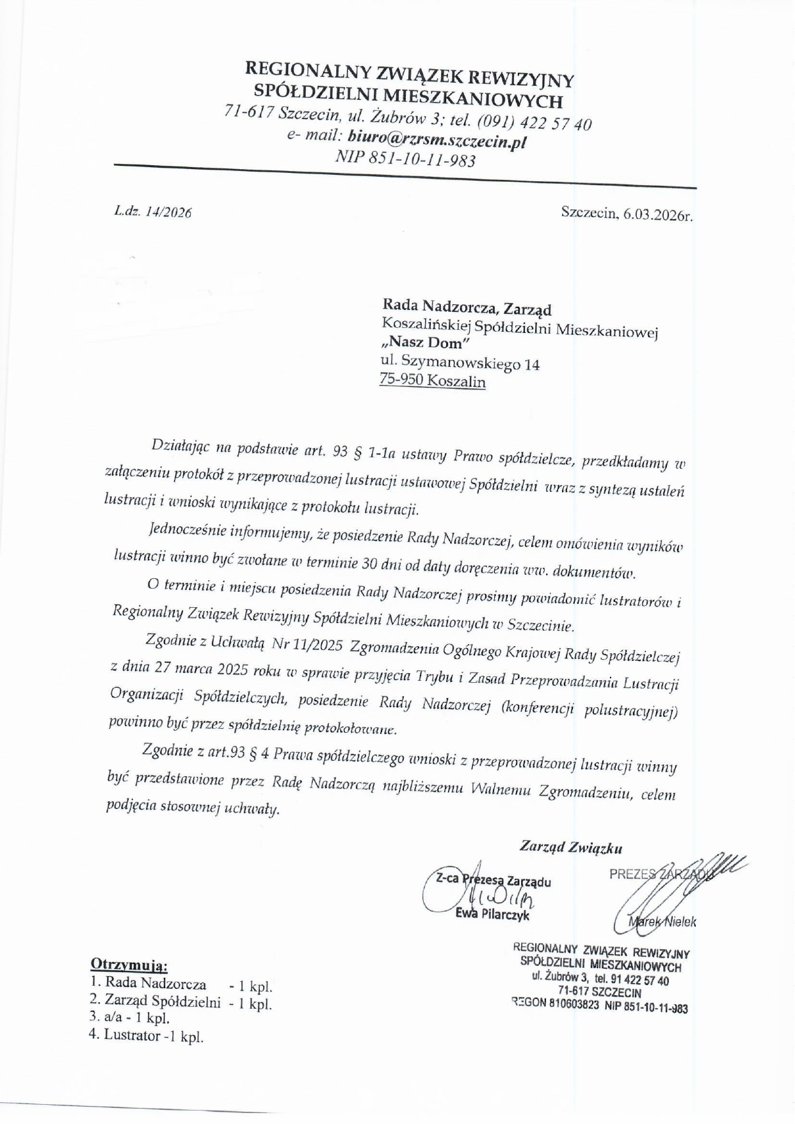
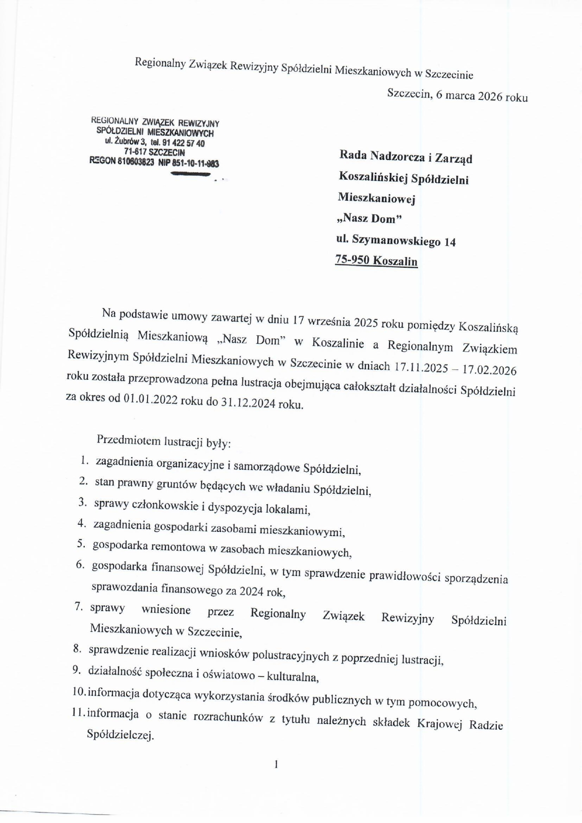

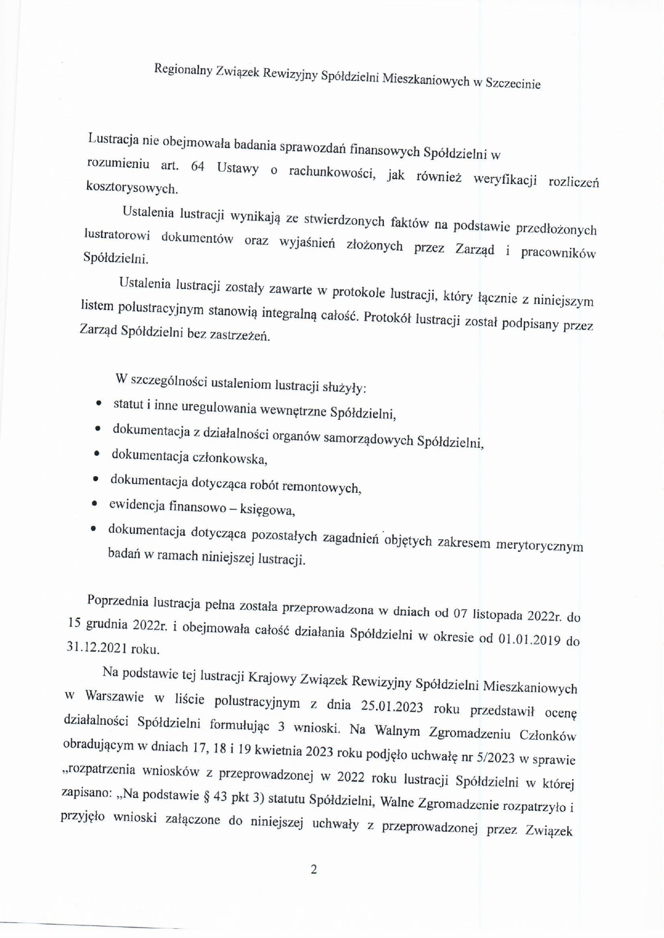

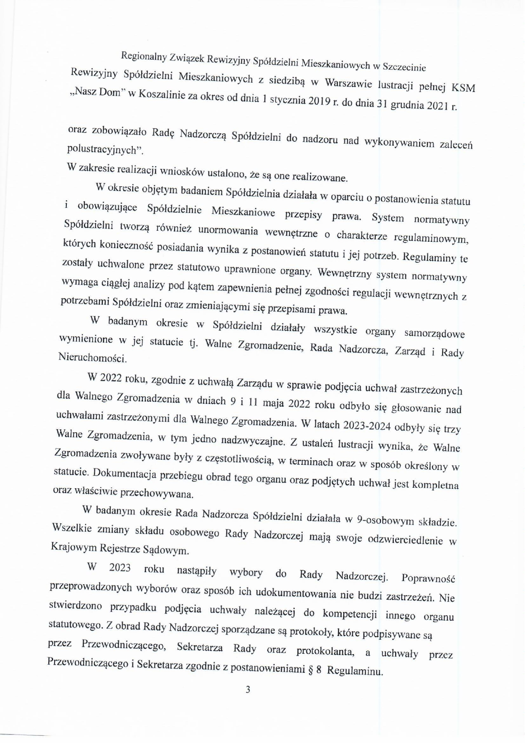
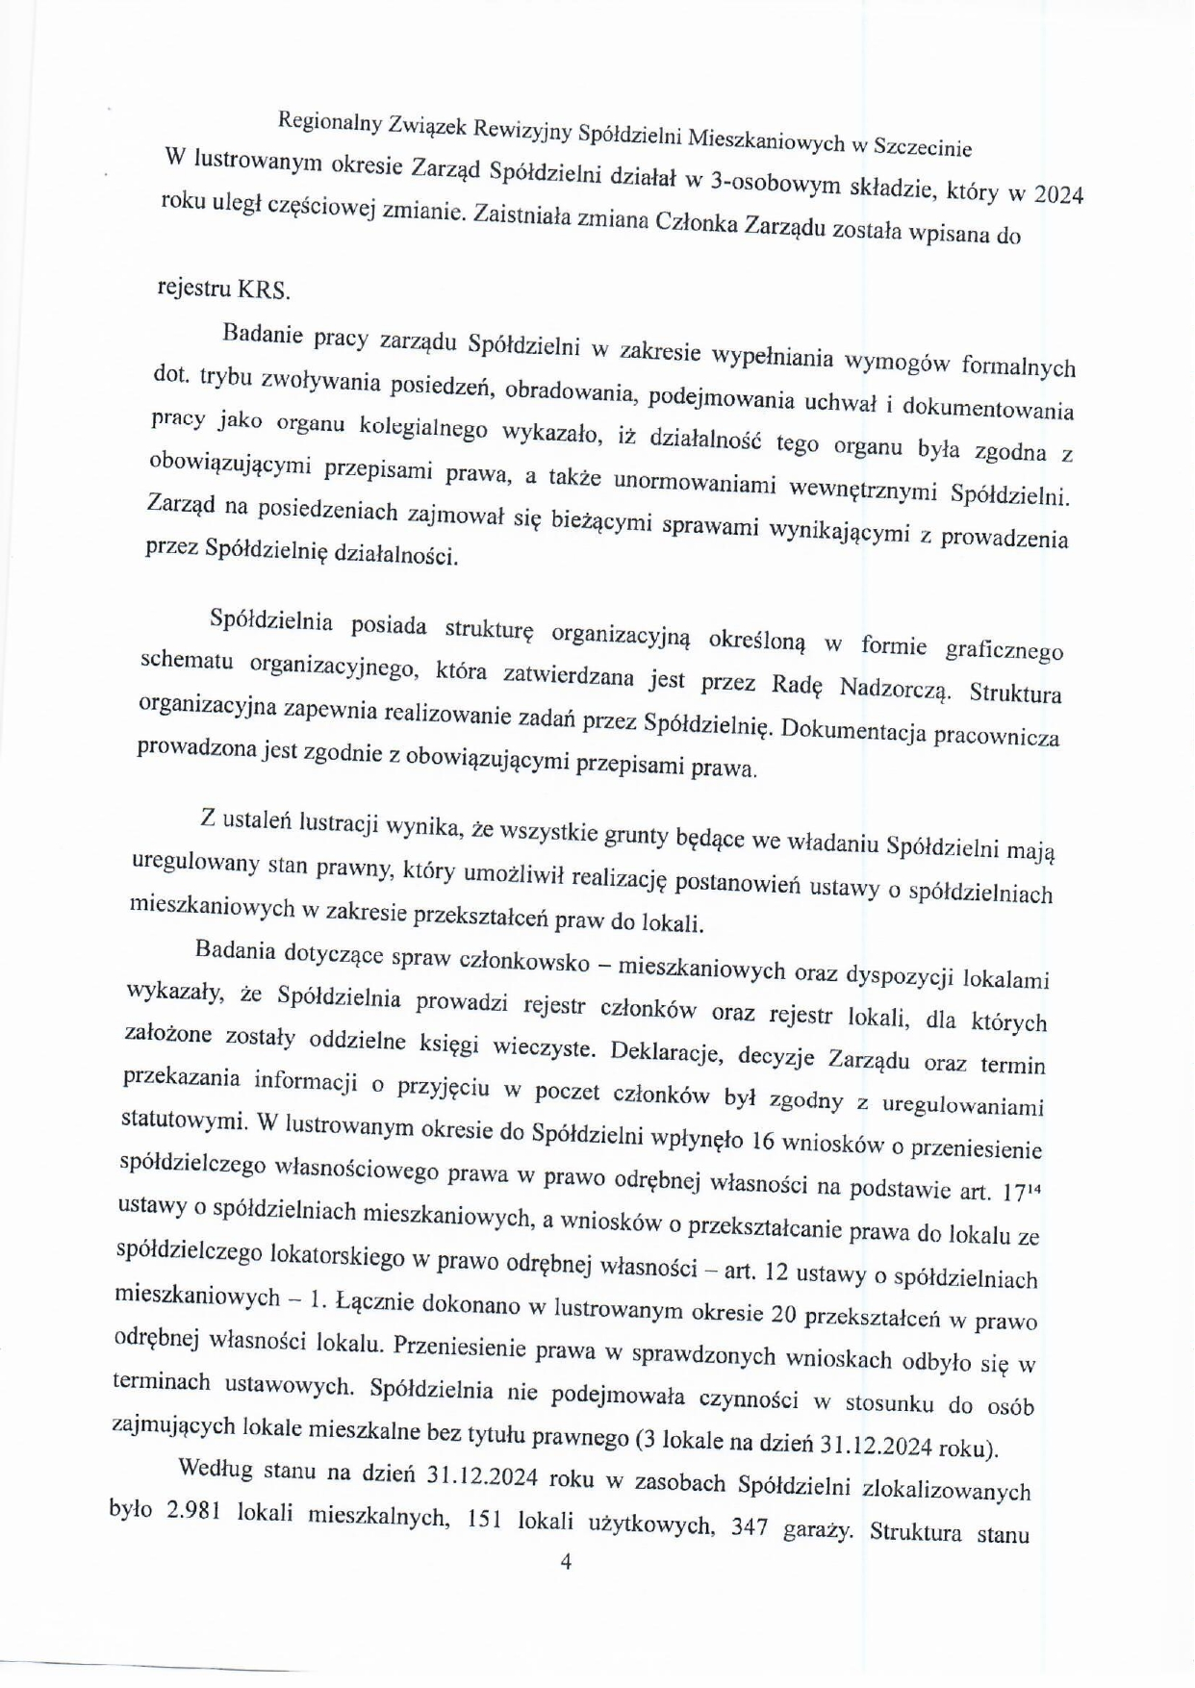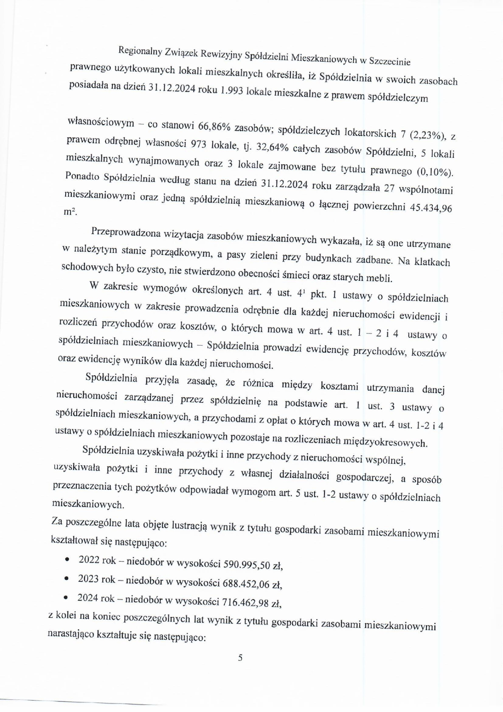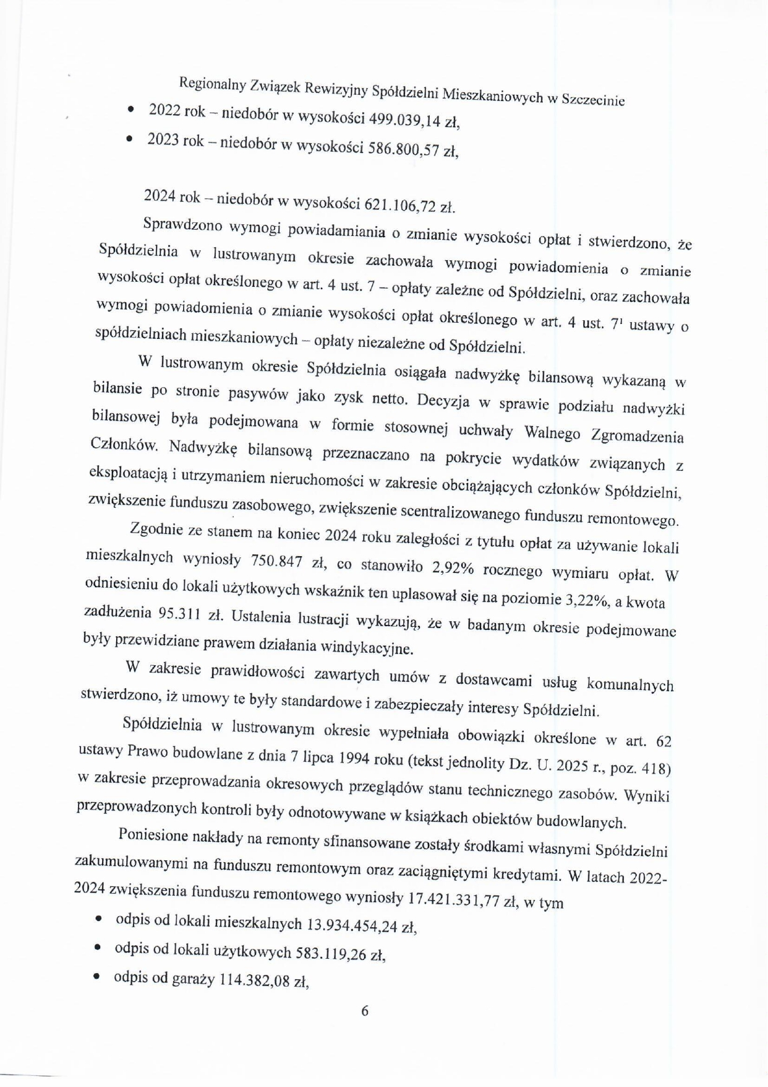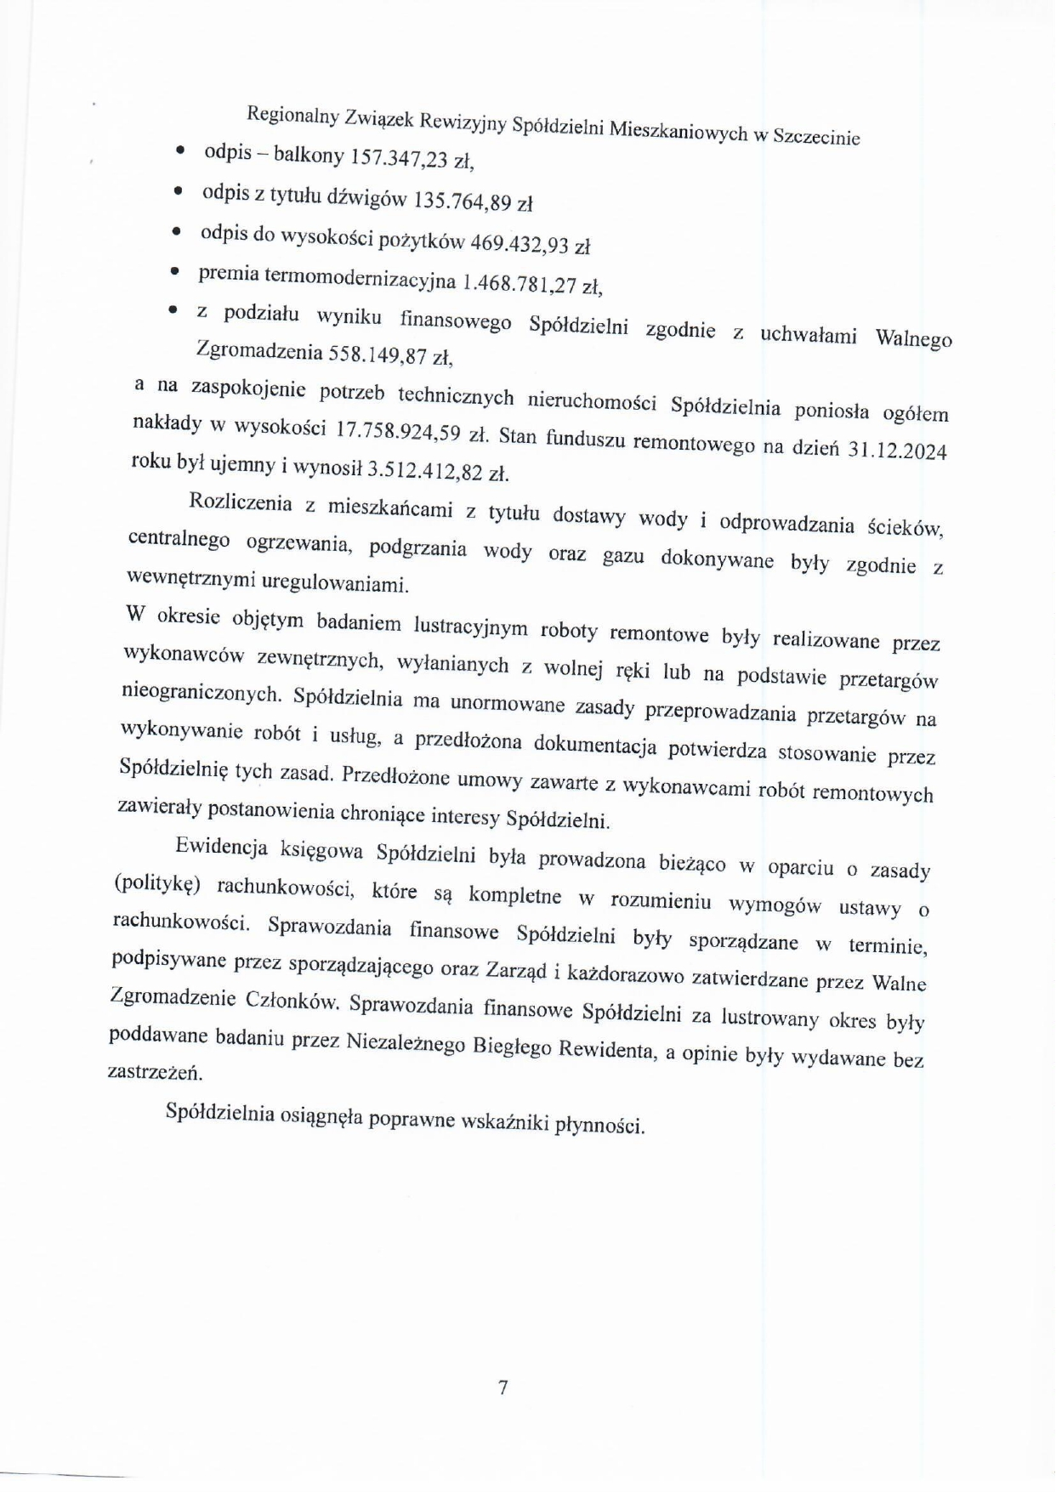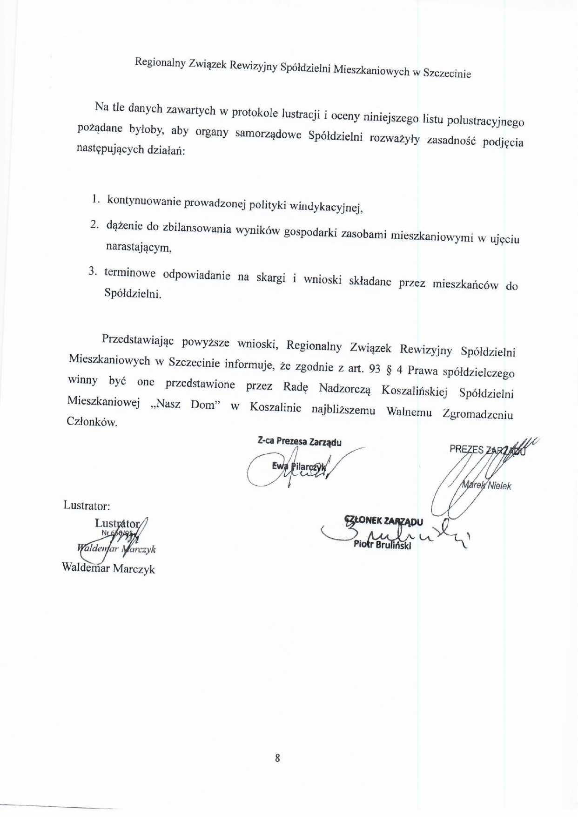

Załącznik do uchwały WZ nr 13/2026 KSM „Nasz Dom” w Koszalinie

Sprawozdanie
z działalności Rady Nadzorczej KSM „Nasz Dom” w Koszalinie
w okresie od 1 stycznia do 31 grudnia 2025 roku

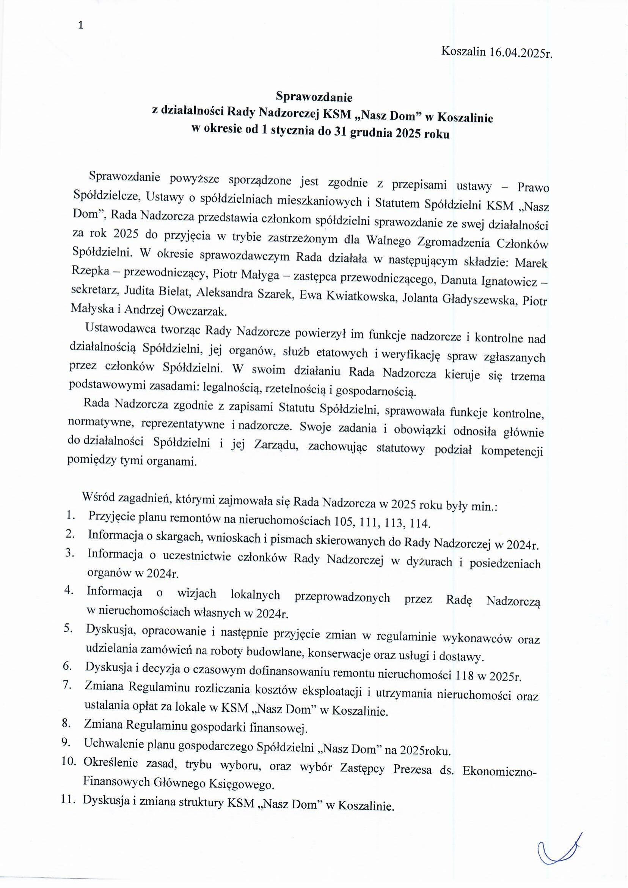

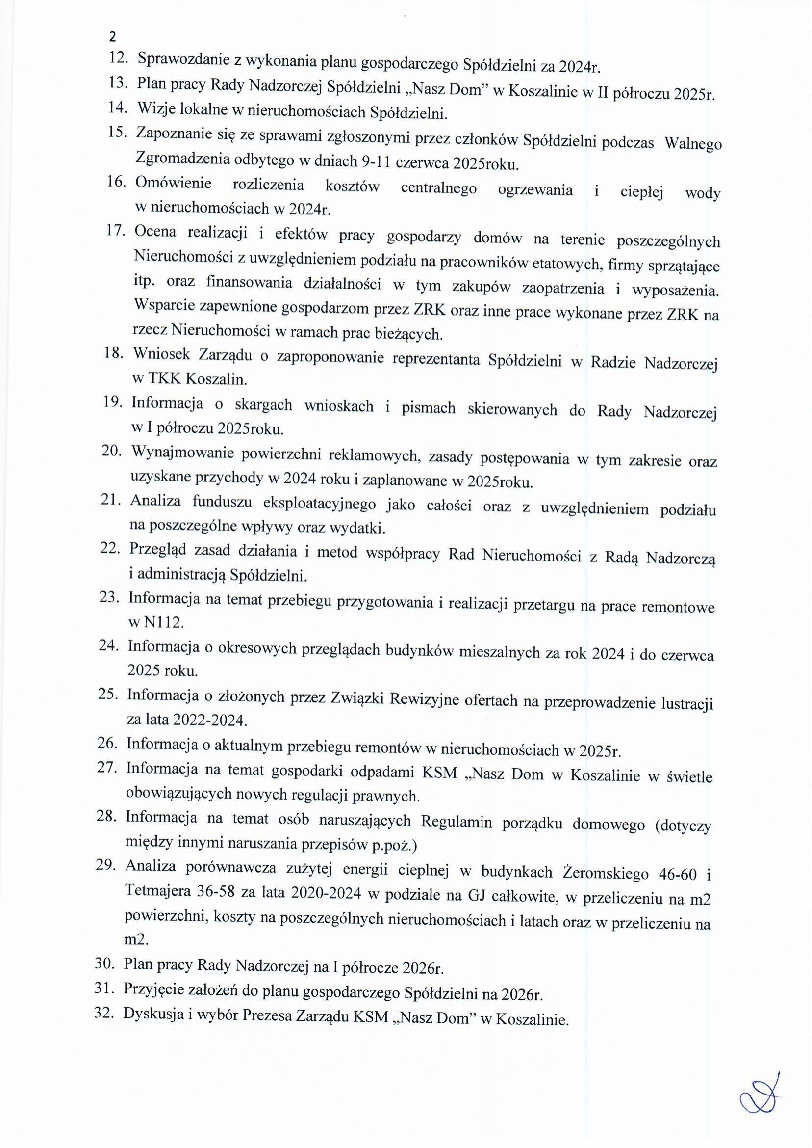

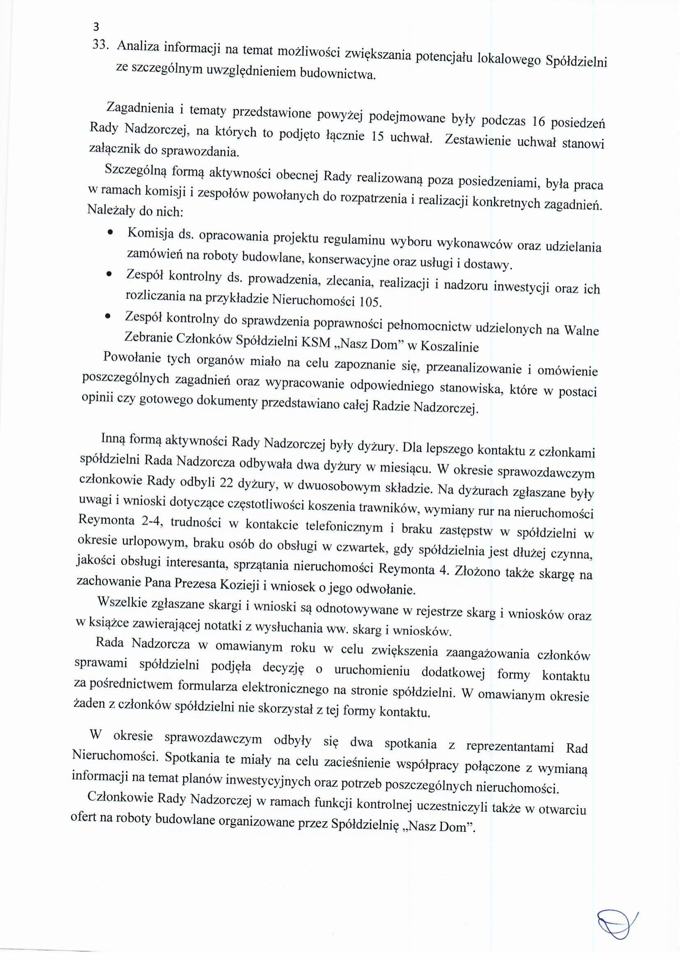

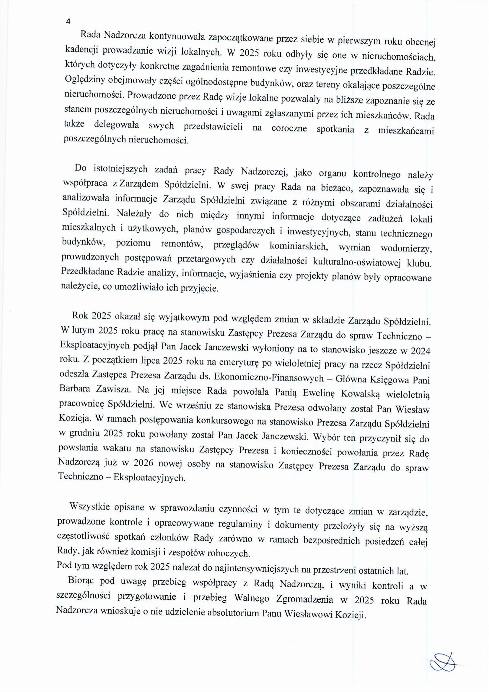

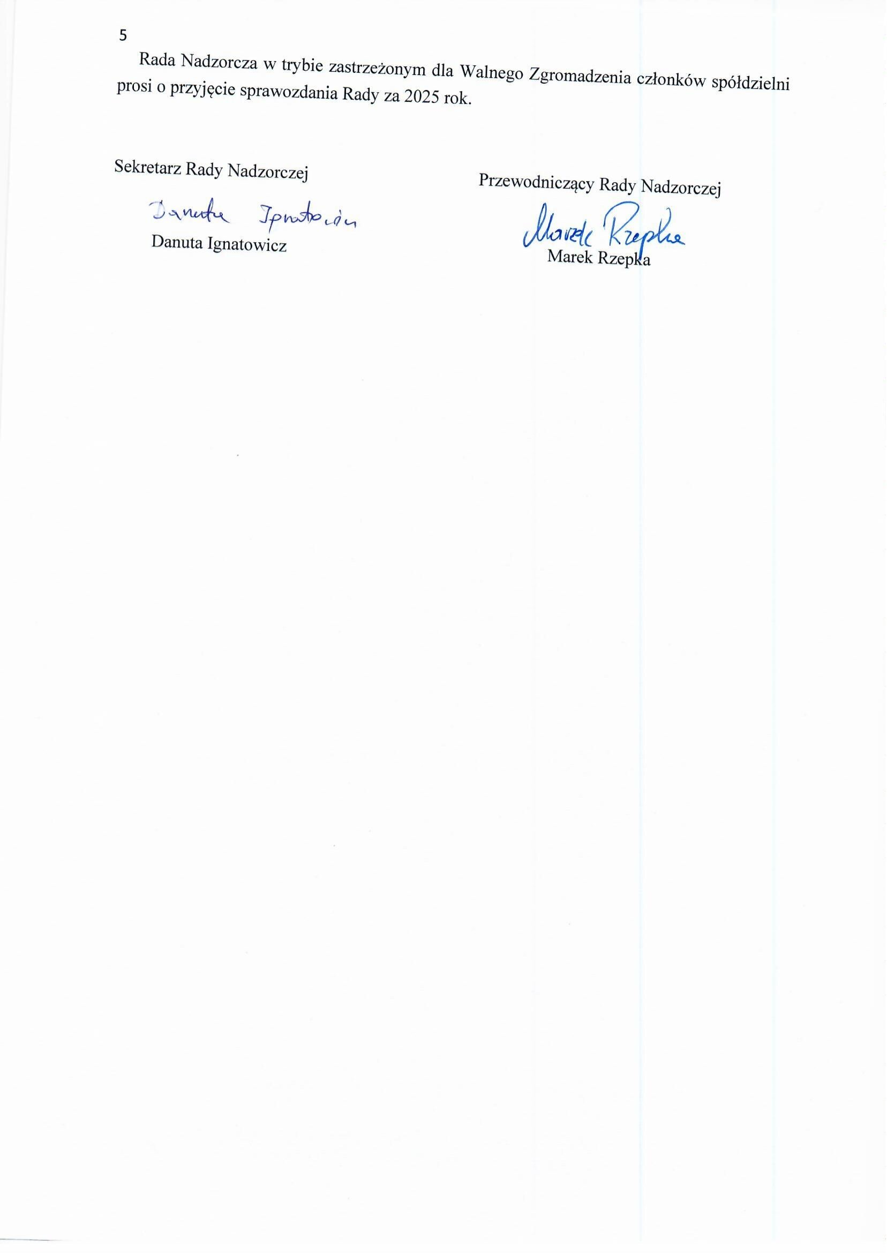

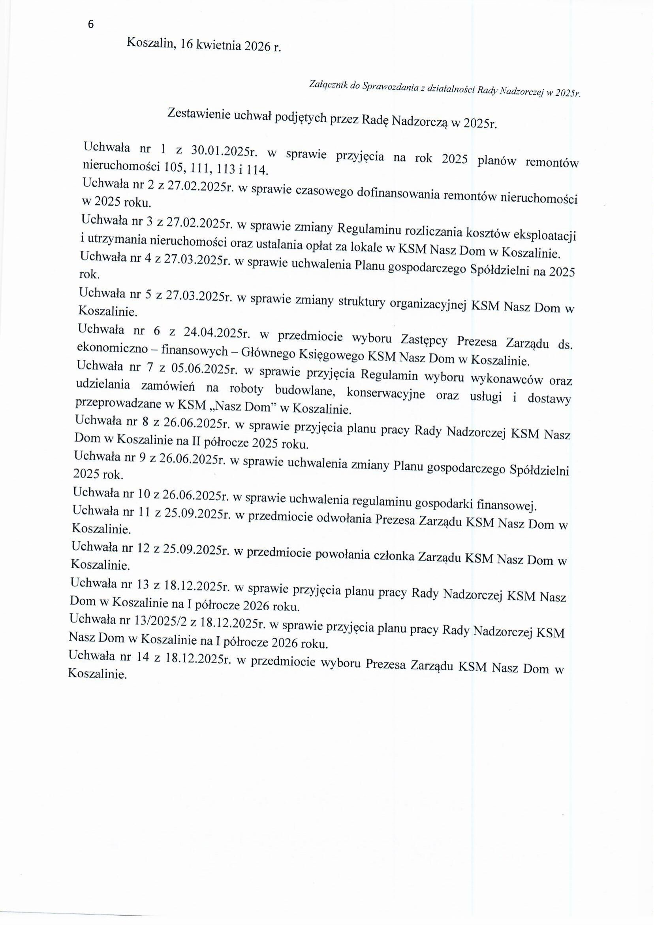

UCHWAŁA NR 15/2026
WALNEGO ZGROMADZENIA KSM „NASZ DOM” W KOSZALINIE
które odbyło się w dniach 18,19 i 20 maja 2026 r.
w sprawie zmiany Statutu KSM „Nasz Dom” w Koszalinie
Na podstawie art. 38 § 1 pkt 10 Ustawy z dnia 16 września 1982 roku – Prawo spółdzielcze
oraz na podstawie § 43 ust 9 statutu Spółdzielni, Walne Zgromadzenie postanawia dokonać zmian w Statucie Koszalińskiej Spółdzielni Mieszkaniowej „Nasz Dom” w Koszalinie w następujący sposób:
§ 1
§ 42 otrzymuje nowe brzmienie:
- Członek Spółdzielni będący osobą fizyczną uczestniczy w Walnym Zgromadzeniu osobiście albo przez pełnomocnika.
- Pełnomocnikiem członka Spółdzielni będącego osobą fizyczną może być wyłącznie:
- osoba bliska członka, z wyłączeniem osoby pozostającej faktycznie we wspólnym pożyciu,
- adwokat lub radca prawny,
- inny członek tej samej Spółdzielni.
- Przez osobę bliską rozumie się: zstępnych, wstępnych, rodzeństwo, dzieci rodzeństwa, małżonka, osobę przysposabiającą i przysposobioną.
- Pełnomocnik nie może reprezentować więcej niż jednego członka Spółdzielni.
- Członek Spółdzielni może reprezentować nie więcej niż jednego innego członka Spółdzielni. W przypadku osobistego udziału członka w Walnym Zgromadzeniu pełnomocnictwo wygasa.
- Pełnomocnictwo do udziału w Walnym Zgromadzeniu wymaga formy pisemnej pod rygorem nieważności i jest dołączane do protokołu Walnego Zgromadzenia.
- Pełnomocnictwo powinno zawierać co najmniej:
- imię i nazwisko (nazwę) mocodawcy,
- imię i nazwisko pełnomocnika,
- oznaczenie Walnego Zgromadzenia, którego dotyczy,
- podpis mocodawcy.
- Pełnomocnictwo może zawierać instrukcje dotyczące sposobu głosowania.
- W przypadku udzielenia pełnomocnictwa osobie bliskiej, pełnomocnik składa oświadczenie o spełnianiu wymogów ustawowych pod rygorem odpowiedzialności karnej za złożenie fałszywego oświadczenia z klauzulą „ Jestem świadomy odpowiedzialności karnej za złożenie fałszywego oświadczenia”.
- Brak oświadczenia opisanego w ust. 9 powoduje, nieważność pełnomocnictwa dla osoby bliskiej.
- Doręczenie Spółdzielni pełnomocnictwa (i oświadczenia) powinno nastąpić nie później niż 3 dni przed terminem WZ / pierwszej części.
- Pełnomocnik nie bierze udziału w głosowaniu dot. wyboru i odwołania członków RN lub członków Zarządu.
- Pełnomocnictwa podlegają weryfikacji przed Walnym Zgromadzeniem przez komisję mandatową i stanowią załącznik do protokołu.
- Pełnomocnikiem nie może być członek zarządu ani pracownik Spółdzielni.
- Pełnomocnik członka Spółdzielni nie może być członkiem prezydium Walnego Zgromadzenia.
- Członek Spółdzielni ma prawo korzystać na własny koszt z pomocy prawnej lub pomocy eksperta. Osoba, z której pomocy członek korzysta, może zabrać głos wyłącznie za zgodą przewodniczącego Walnego Zgromadzenia.
- Jeżeli Walne Zgromadzenie jest podzielone na części, członek Spółdzielni może uczestniczyć w każdej z nich, jednak prawo głosu wykonuje tylko w jednej części, w której został wpisany na listę obecności.
- Członek Spółdzielni nieposiadający pełnej zdolności do czynności prawnych uczestniczy w Walnym Zgromadzeniu przez swojego przedstawiciela ustawowego.
- Osoby prawne będące członkami Spółdzielni uczestniczą w Walnym Zgromadzeniu przez ustanowionego pełnomocnika.
- W Walnym Zgromadzeniu mają prawo uczestniczyć z głosem doradczym przedstawiciele związku rewizyjnego, w którym Spółdzielnia jest zrzeszona, oraz Krajowa Rada Spółdzielcza.
§ 2
W § 45 ust. 2 dodaje się zdanie drugie:
„Jeżeli członek wskazał adres do doręczeń elektronicznych wpisany do bazy adresów elektronicznych albo adres e-mail – Spółdzielnia może dodatkowo przekazywać zawiadomienia i materiały na Walne Zgromadzenie w formie elektronicznej (informacyjnie), co nie wyłącza obowiązku zawiadomienia w sposób określony powyżej.”
§ 3
W § 50:
- ust. 2 otrzymuje brzmienie: Kadencja Rady Nadzorczej trwa 3 lata, od Walnego Zgromadzenia na którym została wybrana, do wyboru nowej Rady.
- ust. 5 otrzymuje brzmienie: Zgłoszenie kandydata do Rady Nadzorczej następuje w formie pisemnej i powinno zawierać: imię, nazwisko oraz adres zamieszkania kandydata; imiona i nazwiska osób popierających kandydata wraz z ich podpisami. Osoby popierające kandydata muszą posiadać tytuł prawny do lokalu w danym okręgu wyborczym. Liczba osób popierających nie może być mniejsza niż 10.
§ 4
§ 53 ust. 2 otrzymuje nowe brzmienie:
Rada Nadzorcza wybiera przewodniczącego, zastępcę przewodniczącego, sekretarza Rady oraz w miarę potrzeb komisje doraźne i stałe.
.§ 5
skreślić
  - w § 71 ust. 1 pkt 2) o brzmieniu:
„w budynkach Nieruchomości 116 (przy ul. Reymonta) – instalację gazową bez urządzeń
odbiorczych i zaworów przy nich znajdujących się, instalację wodociągową do zaworu odcinającego dopływ wody do lokalu lub miejsca na ten zawór”.
  - w § 71 ust. 3 o brzmieniu:
„W budynku Nieruchomości 117 (przy ul. Korczaka), organizacja i koszty wszystkich remontów, obowiązujących przeglądów technicznych i innych czynności związanych z eksploatacją nieruchomości obciążają osobę posiadającą tytuł prawny do tego lokalu”.
§ 6
Uchwała wchodzi w życie z dniem podjęcia ze skutecznością od ujawnienia zmiany Statutu
w rejestrze przedsiębiorców Krajowego Rejestru Sądowego.
§ 7
Zobowiązuje się Zarząd Spółdzielni do sporządzenia jednolitego tekstu Statutu.

I część WZ II część WZ III część WZ Razem
Liczba głosów za uchwałą: …… ……… ……….. …….
Liczba głosów przeciw: ……. ……… ………. …….
Liczba głosów wstrzymujących się: ……. ……… ……… ……..

PRZEWODNICZĄCY I CZĘŚCI WALNEGO ZGROMADZENIA PRZEWODNICZĄCY II CZĘŚCI WALNEGO ZGROMADZENIA

……………………………………………………………………... ……………………………………………………………………………
(data i czytelny podpis) (data i czytelny podpis)

SEKRETARZ I CZĘŚCI WALNEGO ZGROMADZENIA SEKRETARZ II CZĘŚCI WALNEGO ZGROMADZENIA

……………………………………………………………………… …………………………………………………………………………
(data i czytelny podpis) (data i czytelny podpis)

PRZEWODNICZĄCY III CZĘŚCI WALNEGO ZGROMADZENIA

……………………………………………………………………………
(data i czytelny podpis)

SEKRETARZ III CZĘŚCI WALNEGO ZGROMADZENIA

……………………………………………………………………………
(data i czytelny podpis)

